# RANCANG BANGUN SISTEM AKUAPONIK MANDIRI BERBASIS *INTERNET OF THINGS* (IOT) DENGAN SUMBER ENERGI TERBARUKAN

**SKRIPSI**



**AHMAD FADHEL ASSUDAYS NIM 11210970000061**

**PROGRAM STUDI FISIKA FAKULTAS SAINS DAN TEKNOLOGI UNIVERSITAS ISLAM NEGERI SYARIF HIDAYATULLAHJAKARTA 1446 H / 20245**

# LEMBAR PERSETUJUAN PEMBIMBING

**RANCANG BANGUN SISTEM AQUAPONIK MANDIRI BERBASIS *INTERNET OF THINGS* (IOT) DENGAN SUMBER ENERGI TERBARUKAN**

SKRIPSI

Diajukan sebagai syarat untuk memperoleh gelar Sarjana Sains (S.Si.)

AHMAD FADHEL ASSUDAYS NIM 11210970000061

Menyetujui,



**Mengetahui,**

Ketua Program Studi Fisika



**Tati Zera, M.Si.**

NIP. 196906082005012002

# LEMBAR PERNYATAAN

Yang bertandatangan di bawah ini:

Nama : Ahmad Fadhel Assudays NIM : 11210970000061

Dengan ini menyatakan bahwa skripsi yang berjudul **Rancang Bangun Sistem Akuaponik Mandiri *Berbasis Internet of Things* (IoT) dengan Sumber Energi Terbarukan** adalah benar merupakan karya saya sendiri dan tidak melakukan tindakan plagiat dalam penyusunannya. Adapun kutipan yang ada dalam penyusunan karya ini telah saya cantumkan sumber kutipannya dalam skripsi.

Demikian pernyataan ini dibuat untuk dipergunakan seperlunya.

Jakarta, 28 September 2024

Ahmad Fadhel Assudays NIM.11210970000061

# KATA PENGANTAR

*Bismillahirrahmanirrahim*.

Segala puji bagi Allah *Subhanallahu wa Ta'ala* yang telah melimpahkan Hidayah, Inayah, dan Rahmat-Nya sehingga penulis dapat menyelesaikan laporan skripsi ini tanpa mengalami kendala yang berarti. Tak lupa shalawat dan salam selalu tercurah kepada Rasulullah Muhammad *Shallallaahu ‘alaihi wa Sallam*, keluarganya, serta sahabat-sahabatnya, keturunannya, dan semua orang yang berada dalam naungan cintanya.

Laporan skripsi ini berjudul “Rancang Bangun Sistem Akuaponik Mandiri Berbasis *Internet of Things* (IoT) dengan Sumber Energi Terbarukan”. Skripsi ini disusun sebagai salah satu syarat untuk menyelesaikan studi pada program sarjana di UIN Syarief Hidayatullah Jakarta. Terselesaikannya laporan skripsi ini tak lepas dari bantuan dan dukungan berbagai pihak. Oleh karena itu, secara khusus penulis mengucapkan terimakasih kepada pihak-pihak yang telah memberikan kontribusi dalam pembuatan laporan tugas akhir ini, yakni:

1. Allah SWT yang telah melimpahkan rahmat dan hidayah-Nya sehingga proses dari awal penyusunan riset penelitian dilaksanakan hingga riset dan penelitian dapat berjalan baik.
2. Kedua orang tua beserta keluarga besar penulis yang telah memberikan dukungan baik moril maupun materil dan mendoakan penulis agar diberi kelancaran dalam mengerjakan skripsi ini.
3. Prof. Dr. Lily Surraya Eka Putri M.Env.Stud selaku pembimbing 1 yang telah memberikan bimbingan terkait pengarahan dan penyusunan, serta memberikan ide-ide cemerlang dalam penyelesaian tugas akhir ini..
4. Ibu Elvan Yuniarti, M.Si. selaku pembimbing 2 yang telah memberikan bimbingan terkait pengarahan dan penyusunan, serta memberikan ide-ide cemerlang dalam penyelesaian tugas akhir ini.
5. Ibu Tati Zera, M.Si. selaku Ketua Prodi Fisika Fakultas Sains dan Teknologi UIN Syarif Hidayatullah Jakarta.
6. Seluruh dosen prodi Fisika, terkhususnya dosen Fisika Instrumentasi yang telah memberikan banyak saran untuk penyelesaian tugas akhir ini.
7. Bang Dimas, bang Iqbal, dan bang hilal yang telah membimbing dan membantu saya dalam merancang dan membangun objek penelitian tugas akhir saya
8. Teman-teman DIGASIS yang turut menghibur dan memotivasi saya unutk menyelesaikan tugas akhir ini.
9. Teman-teman “Rakyat Kerajaan” yang selalu menghibur dan memotivasi saya untuk menyelesaikan tugas akhir ini.
10. Teman-teman Angkatan 2021 yang selalu memberikan bantuan dan motivasi.

Saya berharap skripsi ini dapat memberikan manfaat bagi pengembangan ilmu pengetahuan, khususnya dalam bidang energi baru terbarukan dan pertanian. Saya juga berharap penelitian ini dapat memberikan kontribusi positif bagi pengelolaan sumber daya alam yang lebih efektif dan efisien.

Penulis menyadari bahwa penulisan Proposal Skripsi ini tidaklah luput dari kesalahan, kekurangan, dan masih jauh dari kata sempurna. Oleh karena itu penulis dengan segenap ketulusan hati menerima kritik, saran, dan arahan yang bersifat membangun dari seluruh pihak. Semoga apa yang telah direncanakan dan dilaksanakan nantinya bermanfaat untuk seluruh pihak.

Jakarta, 28 September 2024 Penulis



Ahmad Fadhel Assudays NIM. 11210970000061

# DAFTAR ISI

RANCANG BANGUN SISTEM AKUAPONIK MANDIRI BERBASIS *INTERNET OF THINGS* (IOT) DENGAN SUMBER ENERGI TERBARUKAN 1

LEMBAR PERSETUJUAN PEMBIMBING 2

LEMBAR PERNYATAAN 3

KATA PENGANTAR 4

DAFTAR ISI 6

DAFTAR TABEL 8

DAFTAR GAMBAR 10

BAB I PENDAHULUAN 1

1.1 Latar Belakang 1

1.2 Rumusan Masalah 2

1.3 Tujuan Penelitian 2

1.4 Manfaat Penelitian 2

1.5 Batasan Penelitian 2

1.6 Sistematika Penulisan 3

BAB II TINJAUAN PUSTAKA 4

2.1 Pembangkit Listrik Tenaga Surya (PLTS) 4

2.2 Energi Baru Terbarukan (EBT) 4

2.3 Sistem Pembangkit Listrik Tenaga Matahari (PLTS) *Off-Grid* 5

2.4 Sistem Akuaponik 5

2.5 Panel Surya 6

2.6 *Solar Charge Controller* (SCC) 6

2.7 Baterai 7

2.8 ESP32 8

2.9 *Internet of Things* (IoT) 9

2.10 Mini560 *Step Down* Dc to DC 9

2.11 Modul RS485 10

2.12 Modul SIM800L 11

2.13 MCB 11

2.14 Sensor Suhu Air DS18B20 12

2.15 Sensor Daya INA219 13

2.16 Protocol MQTT 14

2.17 Node-RED 15

2.18 XY-MD02 Sensor 16

2.19 Driver Motor L298N 16

2.20 Pompa DC 17

2.21 *Water Flow* Sensor 18

2.22 Debit Air 19

2.23 Daya Listrik 19

2.24 Energi Listrik 20

2.25 Efisiensi Sistem 20

BAB III METODE PENELITIAN 21

3.1 Waktu dan Tempat Penelitian 21

3.2 Alat dan Bahan Penelitian 21

3.3 Tahapan Penelitian 22

3.4 Metode Pengambilan Data 26

3.5 Metode Analisa Data 28

BAB IV HASIL DAN PEMBAHASAN 31

4.1 Hasil Perancangan 31

4.2 Hasil Kalibrasi Sensor 34

4.3 Daya Listrik Penggunaan Pompa 44

4.4 Penggunaan Daya Listrik Harian 51

4.5 Pengukuran Data Lingkungan Akuaponik 56

4.6 Kinerja Sistem Monitoring Berbasis IoT 64

BAB V PENUTUP 65

5.1 Kesimpulan 65

5.2 Saran 65

DAFTAR PUSTAKA 66

# DAFTAR TABEL

**Tabel 3. 1** Alat dan Bahan 21

**Tabel 3. 2** Siklus Operasional Pompa 27

**Tabel 4. 1** Kalibrasi Sensor DS18B20 35

**Tabel 4. 2** Hasil Pengujian Kalibrasi Sensor 36

**Tabel 4. 3** Kalibrasi Sensor XY-MD02 37

**Tabel 4. 4** Hasil Pengujian Kalibrasi Sensor 37

**Tabel 4. 5** Kalibrasi Pengukuran Tegangan Sensor INA219 38

**Tabel 4. 6** Kalibrasi Pengukuran Arus Sensor INA219 39

**Tabel 4. 7** Hasil pengujian Kalibrasi Sensor 39

**Tabel 4. 8** Kalibrasi Sensor YF-B5 Dalam Volume 1 Liter Air 41

**Tabel 4. 9** Hasil Pengujian Kalibrasi Sensor 41

**Tabel 4. 10** Kalibrasi Sensor YF-B5 Dalam Volume 2 Liter Air 42

**Tabel 4. 11** Hasil Pengujian Kalibrasi Sensor 43

**Tabel 4. 12** Kalibrasi Sensor YF-B5 Dalam Volume 2 Liter Air 43

**Tabel 4. 13** Hasil Pengujian Kalibrasi Sensor 44

**Tabel 4. 14** Penggunaan Daya Listrik Untuk Pompa Pada Hari Ke-1 45

**Tabel 4. 15** Penggunaan Daya Listrik Untuk Pompa Pada Hari Ke-2 46

**Tabel 4. 16** Penggunaan Daya Listrik Untuk Pompa Pada Hari Ke-3 46

**Tabel 4. 17** Energi Listrik Panel Hari Ke-1, 2, dan 3 47

**Tabel 4. 18** Energi Listrik Baterai Hari Ke-1, 2, dan 3 47

**Tabel 4. 20** Penggunaan Daya Listrik Tanpa Pompa Pada Hari Ke-1 48

**Tabel 4. 18** Penggunaan Daya Listrik Tanpa Pompa Pada Hari Ke-2 49

**Tabel 4. 19** Penggunaan Daya Listrik Tanpa Pompa Pada Hari Ke-3 49

**Tabel 4. 22** Energi Listrik Panel Surya, Baterai, dan Load (beban) hari ke-1 50

**Tabel 4. 23** Energi Listrik Panel Surya, Baterai, dan Load (beban) hari ke-2 50

**Tabel 4. 24** Energi Listrik Panel Surya, Baterai, dan Load (beban) hari ke-3 50

**Tabel 4. 25** Data Harian Sistem Hari Ke-1 52

**Tabel 4. 26** Data Harian Sistem Hari Ke-2 53

**Tabel 4. 27** Data Harian Sistem Hari Ke-3 54

**Tabel 4. 28** Data Harian Sistem Dari Pagi Sampai Sore Hari Ke-1 55

**Tabel 4. 29** Data Harian Sistem Dari Malam Sampai Pagi Hari Ke-1 55

**Tabel 4. 30** Data Harian Sistem Dari Pagi Sampai Sore Hari Ke-2 55

**Tabel 4. 31** Data Harian Sistem Dari Malam Sampai Pagi Hari Ke-2 55

**Tabel 4. 32** Data Harian Sistem Dari Pagi Sampai Sore Hari Ke-3 55

**Tabel 4. 33** Data Harian Sistem Dari Malam Sampai Pagi Hari Ke-3 55

**Tabel 4. 34** Efisensi Sistem 56

**Tabel 4. 35** Hasil Pengujian Suhu Hari Ke-1 56

**Tabel 4. 36** Hasil Pengujian Suhu Hari Ke-2 57

**Tabel 4. 37** Hasil Pengujian Suhu Hari Ke-3 58

**Tabel 4. 38** Hasil Pengujian Debit Air (Q) Hari Ke-1 60

**Tabel 4. 39** Hasil Pengujian Debit Air (Q) Hari Ke-2 61

**Tabel 4. 40** Hasil Pengujian Debit Air (Q) Hari Ke-3 62

**Tabel 4. 41** Rata-rata Total Debit Air Selama 3 Hari 63

# DAFTAR GAMBAR

**Gambar 2. 1** Sistem Akuaponik 5

**Gambar 2. 2** Panel Surya 6

**Gambar 2. 3** SCC 7

**Gambar 2. 4** Baterai 12V 12AH 8

**Gambar 2. 5** ESP32 8

**Gambar 2. 6** Mini 560 Stepdown DC to DC 10

**Gambar 2. 7** Modul RS485 10

**Gambar 2. 8** Modul SIM800L 11

**Gambar 2. 9** MCB 12

**Gambar 2. 10** Sensor DS18B20 13

**Gambar 2. 11** Sensor INA219 13

**Gambar 2. 12** Broker, Topik Broker MQTT 14

**Gambar 2. 13** Node-RED 15

**Gambar 2. 14** Sensor XY-MD02 16

**Gambar 2. 15** Motor Driver L298N 17

**Gambar 2. 16** Pompa DC 12V 18

**Gambar 2. 17** Sensor YF-B5 18

**Gambar 3. 1** Diagram Alir Tahapan Penelitian 22

**Gambar 3. 2** Perancangan Hardware 24

**Gambar 3. 3** Diagram Alir Perancangan Sistem Software 25

**Gambar 4. 1** Sistem Akuaponik 31

**Gambar 4. 2** Rangkaian PLTS 32

**Gambar 4. 3** Rangkaian Hardware Dalam Box Panel 33

**Gambar 4. 4** Rangkaian Hardware Luar Box Panel 33

**Gambar 4. 5** Broker dan Topik Data MQTT 34

**Gambar 4. 6** Dashboard Node RED 34

**Gambar 4. 7** Pengujian Keakuratan Suhu Air **34**

**Gambar 4. 8** Grafik Kalibrasi Sensor Dalam Mengukur Suhu Air 35

**Gambar 4. 9** Pengujian Keakuratan Suhu Udara **36**

**Gambar 4. 10** Grafik Kalibrasi Sensor Dalam Mengukur Suhu Udara 37

**Gambar 4. 11** Pengujian Keakuratan Arus dan Tegangan **38**

**Gambar 4. 12** Grafik Kalibrasi Sensor Dalam Mengukur Tegangan 38

**Gambar 4. 13** Grafik Kalibrasi Sensor Dalam Mengukur Arus 39

**Gambar 4. 14** Pengujian Keakuratan Debit Air **40**

**Gambar 4. 15** Pengujian Volume 1 Liter Air **40**

**Gambar 4. 16** Grafik Kalibrasi Sensor Dalam Mengukur Debit 1 Liter air 41

**Gambar 4. 17** Pengujian Volume 2 Liter Air **42**

**Gambar 4. 18** Grafik Kalibrasi Sensor Dalam Mengukur Debit 2 Liter air 42

**Gambar 4. 19** Pengujian Volume 3 Liter Air **43**

**Gambar 4. 20** Grafik Kalibrasi Sensor Dalam Mengukur Debit 3 Liter air 44

**Gambar 4. 21** Grafik Daya Listrik Sistem Hari Ke-1 45

**Gambar 4. 22** Grafik Daya Listrik Sistem Hari Ke-2 46

**Gambar 4. 23** Grafik Daya Listrik Sistem Hari Ke-3 47

**Gambar 4. 24** Grafik Daya Listrik Sistem Hari Ke-1 48

**Gambar 4. 25** Grafik Daya Listrik Sistem Hari Ke-2 49

**Gambar 4. 26** Grafik Daya Listrik Sistem Hari Ke-3 50

**Gambar 4. 27** Grafik Data Harian Sistem Hari Ke-1 52

**Gambar 4. 28** Grafik Data Harian Sistem Hari Ke-2 53

**Gambar 4. 29** Grafik Data Harian Sistem Hari Ke-3 54

**Gambar 4. 30** Grafik Hubungan Suhu Udara dan Suhu air Hari ke-1 57

**Gambar 4. 31** Grafik Hubungan Suhu Udara dan Suhu air Hari ke-2 58

**Gambar 4. 32** Grafik Hubungan Suhu Udara dan Suhu air Hari ke-3 59

**Gambar 4. 33** Grafik Debit Air Hari ke-1 60

**Gambar 4. 34** Grafik Debit Air Hari ke-2 61

**Gambar 4. 35** Grafik Debit Air Hari ke-3 63

**Gambar 4. 36** Hubungan Perubahan Debit Air 63

**Gambar 4. 37** Dashboard Monitoring 64

# BAB I PENDAHULUAN

## 1.1 Latar Belakang

Pertumbuhan populasi penduduk dan berkembangnya infrastruktur yang pesat menyebabkan semakin menyusutnya lahan pertanian dan perikanan yang mendorong kebutuhan akan sistem pertanian dan perikanan yang mandiri, efisien, berkelanjutan, dan ramah lingkungan [1]. Salah satu solusi yang berkembang dalam beberapa tahun terakhir adalah sistem akuaponik, yaitu sistem terpadu yang menggabungkan hidroponik (budidaya tanaman tanpa tanah) dan akuakultur (budidaya ikan) dalam satu ekosistem yang saling mendukung. Limbah organik dari ikan akan dimanfaatkan sebagai nutrisi bagi tanaman, sedangkan tanaman membantu dalam menyaring air untuk ikan, menciptakan siklus yang efisiensi dan berkelanjutan [2].

Namun, sistem akuaponik konvensional masih memiliki beberapa tantangan, seperti kebutuhan pemantauan manual yang intensif dan penggunaan energi listrik konvensional yang tidak efisien. Oleh karena itu dibutuhkan inovasi dalam sistem akuaponik yang mandiri dan hemat energi.

Dengan Kemajuan teknologi, khususnya dalam bidang *Internet of Things* (IoT), memungkinkan terciptanya sistem akuaponik yang dapat memonitoring secara *real-time* melalui perangkat digital memungkinkan pengumpulan data lingkungan secara otomatis [3].

Selain itu, untuk mendukung prinsip energi keberlanjutan, penggunaan sumber energi terbarukan seperti Pembangkit Listrik Tenaga Surya (PLS) menjadi solusi ideal untuk mengoperasikan sistem secara mandiri tanpa ketergantungan terhadap listrik konvensional [4].

Berdasarkan latar belakang tersebut, penelitian ini bertujuan untuk merancang dan membangun sistem akuaponik mandiri berbasis IoT dengan sumber energi terbarukan. Diharapkan sistem ini dapat menjadi solusi pertanian dan perikanan modern yang efisien, mandiri, dan berkelanjutan, khususnya untuk skala rumah tangga.

## 1.2 Rumusan Masalah

Berdasarkan latar belakang di atas, dapat dirumuskan berbagai masalah pada penelitian ini adalah sebagai berikut:

1. Bagaimana merancang sistem akuaponik otomatis dengan dukungan *Internet of Things* (IoT)?
2. Bagaimana mengintegrasikan solar panel untuk mendukung kemandirian energi sistem, serta efisiensi penggunaan energi?
3. Bagaimana performa sensor lingkungan (sensor suhu udara, suhu air, dan debit air) dalam memantau kondisi sistem akuaponik?
4. Bagaimana kinerja sistem dalam hal monitoring?

## 1.3 Tujuan Penelitian

Berdasarkan rumusan masalah tersebut, maka tujuan dari penelitian ini sebagai berikut:

* + 1. Merancang dan mengimplementasikan sistem akuaponik berbasis *Internet of Things* (IoT).
    2. Mengintegrasikan solar panel sebagai sumber energi terbarukan dan efisiensi energi sistem.
    3. Mengevaluasi performa sensor lingkungan dalam memantau sistem akuaponik
    4. Mengevaluasi performa sistem dalam hal efektivitas monitoring.

## 1.4 Manfaat Penelitian

Memberikan kontribusi dan solusi untuk pemanfaatan energi terbarukan melalui sistem solar panel yang dapat mendukung sistem akuaponiksecara mandiri dan efisien berbasis *Internet of Things* (IoT)

## Batasan Penelitian

Untuk menghindari permasalahan penelitian yang luas diperlukan pembatasan- pembatasan sebagai berikut:

1. Sistem akuaponik yang dibangun hanya ditujukan untuk skala rumah tangga atau skala kecil.
2. Sumber energi terbarukan yang digunakan hanya panel surya (solar cell), tanpa melibatkan sumber energi alternatif lainnya.
3. Sensor-sensor yang digunakan pada sistem mencakup: sensor INA219, sensor suhu air DS18B20, dan sensor *water flow* YF-B5
4. Platform IoT yang digunakan dibatasi pada penggunaan mikrokontroler ESP32 dan monitoring menggunakan Node-RED.
5. Pengujian sistem dilakukan dalam jangka waktu terbatas, dan tidak mencakup uji coba jangka panjang atau uji performa tanaman dan ikan secara mendalam.

## 1.6 Sistematika Penulisan

Dalam hal ini, peneliti membuat sistematika untuk penyusunan laporan yang sistematis dan tetap sejalur dengan topik yang dicanangkan. Maka dari itu, skripsi ini tersusun atas 5 (lima) bab yang ditulis dengan interpretasi sebagai berikut:

**BAB I: Pendahuluan**

Bab ini menjelaskan mengenai Latar Belakang, Rumusan Masalah, Tujuan Penelitian, Manfaat Penelitian, Batasan Penelitian, dan Sistematika Penulisan.

**BAB II: Tinjauan Pustaka**

Bab ini menjelaskan mengenai dasar-dasar teori yang digunakan dalam penelitian ini.

**BAB III: Metode Penelitian**

Bab ini menjelaskan mengenai waktu dan tempat penelitian, alat dan bahan penelitian, tahapan penelitian, teknik pengolahan data, dan diagram alir penelitian.

**BAB VI: Hasil dan Pembahasan**

Bab ini menjelaskan mengenai hasil rancang bangun yang telah dibuat serta pembahasan mengenai pengolahan data akurasi melalui data percobaan yang telah diambil.

**BAB V: Kesimpulan**

Bab ini berisi Kesimpulan yang diperoleh dari penelitian yang telah dilakukan, dan memberikan saran untuk penelitian selnajutnya agar lebih baik lagi.

# BAB II TINJAUAN PUSTAKA

## Pembangkit Listrik Tenaga Surya (PLTS)

Pembangkit listrik tenaga surya (PLTS) merupakan sistem yang mengubah energi matahari menjadi energi listrik. Cara kerja PLTS adalah ketika intensitas cahaya matahari tinggi (cerah), modul surya akan menyerap cahaya tersebut dan mengubahnya menjadi energi listrik, yang kemudian disalurkan dan disimpan dalam aki atau digunakan untuk memenuhi beban.

Saat intensitas cahaya matahari rendah (mendung), modul surya menghasilkan listrik lebih sedikit dibandingkan saat cahaya matahari tinggi. Pada malam hari, modul surya tidak beroperasi, dan energi yang digunakan berasal dari penyimpanan energi yang tersimpan di aki yang terisi selama intensitas cahaya matahari tinggi [5].

## Energi Baru Terbarukan (EBT)

Energi merupakan elemen penting yang diperoleh dari berbagai jenis sumber daya alam. Elemen ini memiliki peranan yang sangat signifikan dalam mendukung pemenuhan kebutuhan manusia untuk menjalani kehidupan. Salah satu penggunaan energi yang paling umum adalah sebagai sumber utama dalam menghasilkan tenaga listrik yang dimanfaatkan untuk kehidupan sehari-hari. Akan tetapi, penggunaan energi oleh manusia lebih banyak bergantung pada energi fosil, yang ketersediaannya di alam sangat terbatas. Selain itu, konsumsi energi tersebut sering dilakukan secara berkelanjutan, sehingga berpotensi menimbulkan kelangkaan atau bahkan mengakibatkan habisnya sumber energi tersebut.

Untuk mengatasi permasalahan tersebut, Energi Baru Terbarukan hadir sebagai inovasi sekaligus alternatif yang bertujuan mencegah terjadinya kelangkaan energi. Solusi ini dilakukan guna menjaga kestabilan kehidupan makhluk hidup agar tidak terganggu akibat menipisnya sumber daya energi [6].

Energi baru terbarukan (EBT) merupakan jenis energi yang dihasilkan dari proses alami yang dapat diperbarui secara terus-menerus dan diproduksi secara berkelanjutan. EBT menjadi solusi alternatif yang dapat dimanfaatkan oleh manusia sebagai pengganti energi fosil, yang bersifat tidak dapat diperbarui dan memiliki ketersediaan terbatas [7].

Penggunaan EBT dianggap lebih ramah lingkungan, karena mampu mengurangi tingkat pencemaran dan dampak kerusakan lingkungan penyebab dari perubahan iklim dan pemanasan global. Contoh EBT, yaitu air, intensitas sinar matahari, angin, panas bumi, dan *biofuel* [8].

## 2.3 Sistem Pembangkit Listrik Tenaga Matahari (PLTS) *Off-Grid*

Sistem Pembangkit Listrik Tenaga Surya (PLTS) *Off-Grid* adalah sebuah jenis sistem pembangkit listrik yang beroperasi secara mandiri tanpa terhubung dengan jaringan listrik atau pembangkit listrik lain. Sistem ini sepenuhnya bergantung pada sumber energi alami, yaitu sinar matahari. Energi matahari tersebut dimanfaatkan oleh panel surya untuk menghasilkan listrik yang dapat digunakan. Dalam sistem ini, panel surya akan menangkap radiasi matahari dan mengubahnya menjadi energi listrik yang kemudian dapat disalurkan untuk berbagai kebutuhan. PLTS *Off-Grid* umumnya digunakan di daerah-daerah yang terisolasi atau pelosok, di mana jaringan listrik PLN tidak tersedia atau sulit dijangkau. Dengan kata lain, sistem ini memberikan solusi listrik di wilayah yang tidak terhubung dengan jaringan listrik umum [9].

## 2.4 Sistem Akuaponik

Akuaponik berasal dari kata *aqua culture* berarti budidaya perairan (seperti perikanan) dan *hydroponics* yang artinya pertanian tanpa tanah (seperti penanaman sayuran dan buah-buahan) [10]. Sistem ini memanfaatkan prinsip dasar siklus alami, di mana limbah dari budidaya ikan, seperti sisa pakan dan kotoran berpotensi menurunkan kualitas air serta membahayakan ikan, dialirkan ke media tanam sebagai sumber nutrisi bagi tanaman. Melalui sistem resirkulasi, tanaman tidak hanya menyerap unsur hara dari limbah tersebut, tetapi juga secara alami membantu menyaring dan membersihkan air.

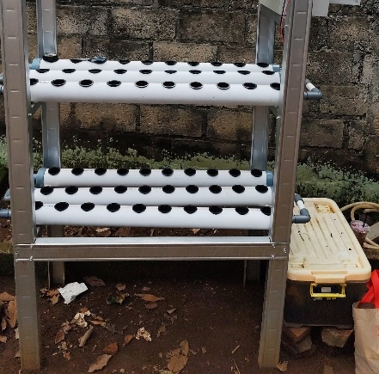

**Gambar 2. 1** Sistem Akuaponik

Air yang telah disaring kemudian dikembalikan ke kolam ikan dalam kondisi yang lebih bersih dan layak, menciptakan hubungan mutualisme antara ikan, tanaman, dan mikroorganisme [11]. Dengan keunggulan efisiensi lahan, air, dan peningkatan produktivitas, akuaponik menjadi pilihan yang menarik dam berkelanjutan bagi para pelaku budidaya modern [12].

## 2.5 Panel Surya

Sel surya, atau yang biasa disebut dengan *solar cell*, adalah perangkat atau komponen yang memiliki kemampuan untuk mengubah energi cahaya matahari menjadi energi listrik. Proses ini terjadi dengan memanfaatkan prinsip yang dikenal sebagai efek *photovoltaic*. Efek *photovoltaic* sendiri merujuk pada fenomena fisik di mana tegangan listrik terbentuk akibat adanya interaksi atau kontak antara dua elektroda yang terhubung melalui suatu sistem, baik itu padatan ataupun cairan, saat sistem tersebut terkena energi cahaya. Fenomena ini menyebabkan elektron-elektron dalam material tersebut bergerak, menghasilkan arus listrik yang dapat dimanfaatkan. Karena prinsip kerja inilah, sel surya atau *solar* *cell* sering disebut juga dengan istilah *photovoltaic*, yang merujuk pada konversi cahaya menjadi listrik. Dengan kata lain, sel surya bekerja berdasarkan efek *photovoltaic* untuk menghasilkan energi listrik dari radiasi matahari [13].

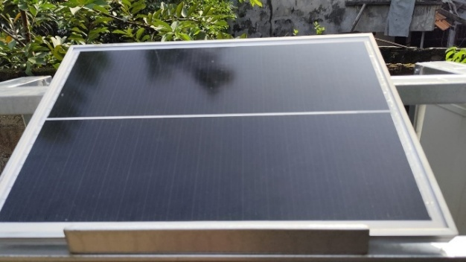

**Gambar 2. 2** Panel Surya

## 2.6 *Solar Charge Controller* (SCC)

*Solar Charger controller* berfungsi untuk mengatur dan melindungi baterai agar tidak mengalami masalah seperti kelebihan pelepasan muatan (*over discharge*) maupun kelebihan pengisian muatan (*over charge*). Kedua kondisi tersebut dapat menyebabkan baterai menjadi rusak. Dengan adanya *solar* *charger* c*ontroller*, proses pengisian dan pelepasan muatan dapat dikendalikan dengan baik, sehingga dapat memastikan baterai bekerja dalam rentang tegangan dan arus yang optimal.

*Solar* *Charger controller* memantau dan mengatur arus dan tegangan yang masuk maupun keluar dari baterai, sehingga setiap perubahan kondisi baterai dapat direspon dengan tepat, menjaga kinerja dan umur baterai tetap baik. Fungsi penting lainnya adalah untuk mencegah kerusakan akibat pengisian yang berlebihan atau penggunaan yang berlebihan, yang dapat merusak struktur internal baterai dan memperpendek umur pakainya [14].

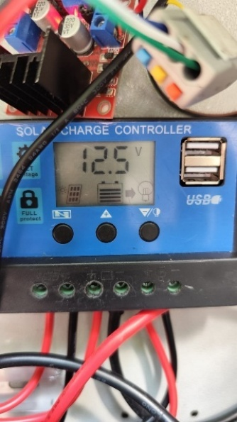

**Gambar 2. 3** SCC

## 2.7 Baterai

Pembangkit Listrik Tenaga Surya (PLTS) sangat bergantung pada kecukupan energi matahari yang diterima oleh panel surya. Namun, karena intensitas cahaya matahari dapat berubah-ubah, terutama saat cuaca mendung atau di malam hari, diperlukan sistem penyimpanan energi untuk memastikan pasokan listrik tetap stabil. Baterai berperan penting dalam hal ini, terutama dalam sistem PLTS tipe *Off-Grid*, yang tidak terhubung dengan jaringan listrik PLN. Fungsi utama baterai adalah untuk menyimpan energi listrik yang dihasilkan oleh panel surya pada siang hari, sehingga dapat digunakan saat panel tidak menghasilkan listrik, seperti pada malam hari atau saat kondisi cuaca buruk. Tanpa baterai, sistem PLTS tidak dapat memastikan pasokan listrik yang berkelanjutan ketika tidak ada sinar matahari. Saat ini, ada berbagai jenis baterai yang tersedia, dan masing-masing dirancang untuk memenuhi kebutuhan tertentu dalam sistem PLTS, baik itu untuk daya tahan lama, kapasitas besar, atau efisiensi tinggi.

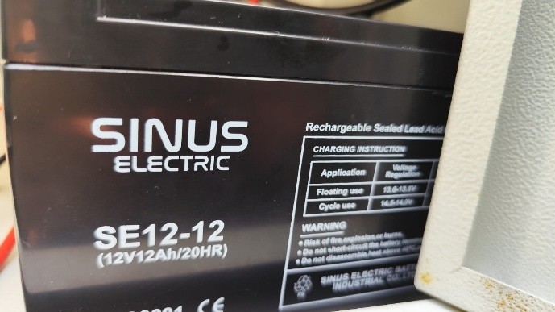

**Gambar 2. 4** Baterai 12V 12AH

Pemilihan jenis baterai yang tepat sangat penting agar sistem PLTS dapat berfungsi dengan optimal, memberikan solusi energi yang andal untuk daerah-daerah yang tidak terjangkau jaringan listrik [15].

## 2.8 ESP32

Mikrokontroler ESP32 merupakan perangkat yang digunakan untuk mengendalikan berbagai sensor pada sistem [16]. Selain itu, ESP32 juga digunakan untuk menyimpan dan mengirimkan data dari sensor-sensor ke platform *Internet of Things* (IoT) [17]. ESP32 juga dilengkapi berbagai fitur. Prosesor *dual-core CPU* untuk menjalankan berbagai tugas dengan cepat, *Wi-Fi* dan *Bluetooth* untuk mengirimkan data ke perangkat lain dan terhubung ke internet. Untuk penyimpanan data dan program ESP32 memiliki memori internal berupa 448KB *ROM* dan 520 KB *SRAM*, serta didukung penggunaan memori eksternal hingga 16 MB. Dalam komunikasi antarmuka, ESP32 memiliki pin-pin seperti *GPIO, ADC, DAC, I2C, SPI, UART, Ethernet,* dan *PWM* yang mempermudah pengguna untuk menghubungkannya ke berbagai perangkat dan sensor. Selain itu, ESP32 sangat hemat energi karna didukung *sleep mode* (mode tidur) sehingga penggunaan daya yang sangat rendah [18].

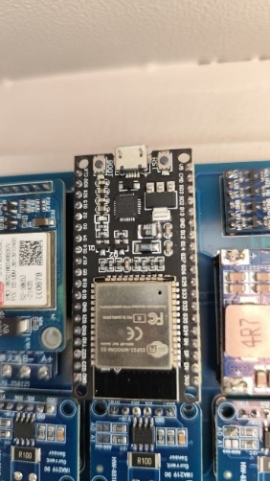

**Gambar 2. 5** ESP32

## 2.9 *Internet of Things* (IoT)

Infrastruktur *Internet of Things* (*IoT*) global adalah jaringan yang memungkinkan pengguna untuk mengakses informasi melalui komunikasi yang terjalin antara objek fisik dan *virtual*. Sistem *IoT* bekerja dengan menggunakan perangkat yang mampu melakukan aktivitas penginderaan, aktuasi, kontrol, dan pemantauan.

Perangkat *IoT* ini dilengkapi dengan berbagai jenis antarmuka, baik kabel maupun nirkabel, yang memungkinkan pertukaran data atau pengumpulan informasi dengan perangkat dan aplikasi lain yang terhubung dalam jaringan *IoT*. Dengan demikian, *IoT* menciptakan ekosistem di mana berbagai perangkat dapat saling berinteraksi dan berbagi data untuk mendukung fungsionalitas yang lebih luas [19].

Dalam kehidupan sehari-hari manfaat mengimplementasikan *IoT* sudah dirasakan di beberapa bidang, seperti:

1. Sektor Pembangunan
2. Sektor Energi
3. Sektor Pertanian
4. Sektor Perikanan
5. Sektor Industri
6. Sektor Rumah Tangga [20].

Sebagai contoh, implementasi *IoT* digunakan untuk memantau sistem budidaya akuaponik yang bertujuan untuk mempermudah para petani dalam melakukan perawatan seperti pemantauan suhu dan kecepatan aliran air [21].

## 2.10 Mini560 *Step Down* Dc to DC

Mini560 *Step down* merupakan modul *converter* DC *to* DC yang berfungsi menurunkan tegangan *input* rata-rata 7 – 20 V menjadi tegangan *output* 5 V yang digunakan untuk menyuplai daya bagi Esp32 sebagai perangkat *monitoring* *Internet of Things* (IoT) [22]*.*

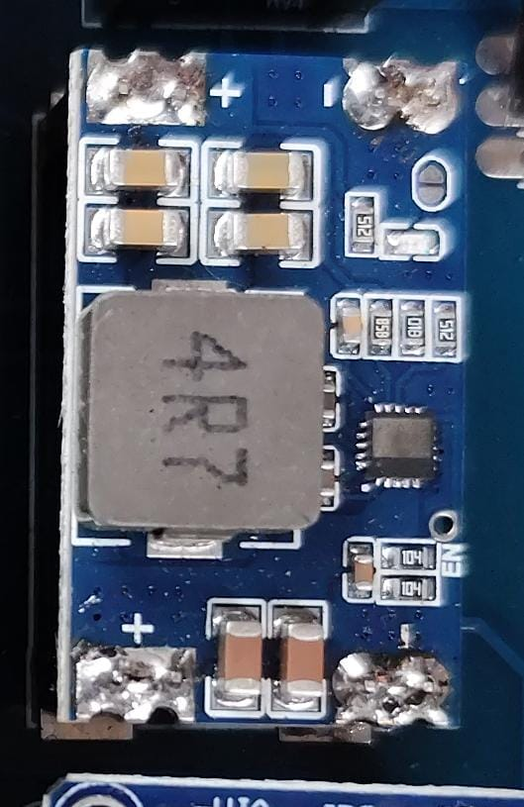

**Gambar 2. 6** Mini 560 Stepdown DC to DC

## 2.11 Modul RS485

Modul *UART TTL to RS485 Converter* merupakan modul yang berfungsi sebagai perantara untuk mengonversi komunikasi antara *RS485* dan serial (*UART TTL*) [23]. Modul ini berfungsi untuk membantu mikrokontroler dalam berkomunikasi, membaca, atau mengirim perintah ke perangkat yang menggunakan *RS485*. *RS485* merupakan protokol komunikasi serial asinkron yang beroperasi tanpa memerlukan pulsa *clock*. Protokol ini menerapkan teknik sinyal diferensial untuk mentransmisikan data biner antar perangkat. Dengan metode ini, tegangan diferensial dihasilkan menggunakan tegangan 5 V positif dan negatif, memungkinkan komunikasi *duplex* dengan dua kabel serta *full-duplex* dengan empat kabel.

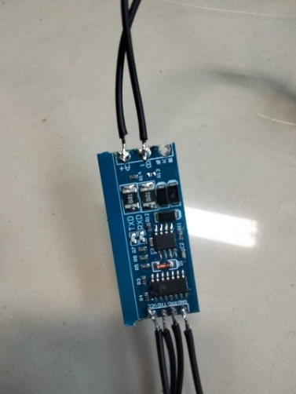

**Gambar 2. 7** Modul RS485

Beberapa keuntungan dalam menggunakan RS485 antara lain:

1. Mampu mentransfer data dengan kecepatan mencapai beberapa *Mbps*.
2. Memiliki jarak jangkauan yang luas hingga 1200 meter.
3. Dapat berkomunikasi dengan banyak perangkat *slave*, hingga mencapai 32 perangkat
4. Minim gangguan atau interferensi berkat penggunaan metode sinyal diferensial dalam transmisi data [24].

## 2.12 Modul SIM800L

Modul SIM800L merupakan modul nirkabel yang mumpuni. Modul ini adalah perangkat *GSM/GPRS* berbasis *SMT* yang dirancang dengan *processor chip* tunggal [25]. Dengan standar industri, modul *GSM/GPRS* SIM800L memberikan kinerja optimal pada jaringan *GSM/GPRS* 900/1800 *MHz* untuk komunikasi suara, *SMS*, data, dan faks, dengan konsumsi daya rendah dalam desain yang ringkas.

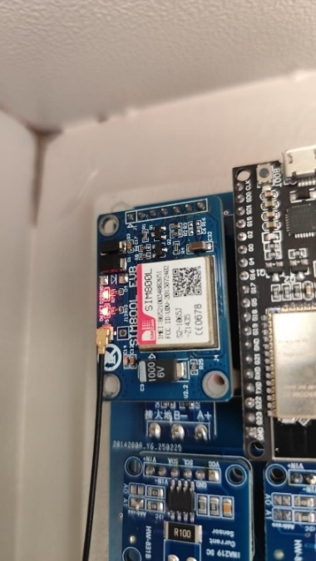

**Gambar 2. 8** Modul SIM800L

Modul ini memiliki dimensi kecil, yaitu 24 mm x 24 mm x 3 mm, serta mendukung 4 pita jaringan: 850/900/1800/1900 *MHz*. Kecepatan data yang didukung mencapai 85,6 *Kbps*, dengan tegangan operasional antara 3,4 V hingga 4,3 V, serta rentang suhu kerja dari -40 °C hingga 85 °C [26].

## 2.13 MCB

Pada Pembangkit Listrik Tenaga Surya (PLTS), komponen *Miniatur Circuit Breaker* (MCB). Terdapat dua jenis MCB yang umum digunakan dalam sistem PLTS, yaitu:

1. MCB untuk arus bolak-balik (AC)
2. MCB untuk arus searah (DC).

MCB arus searah dipasang sebagai perlindungan terhadap arus berlebih pada

beberapa titik dalam sistem. Pertama, MCB digunakan untuk mengamankan arus keluaran dari panel surya sebelum masuk ke *Solar Charger Controller* (SCC). Kedua, berfungsi sebagai pelindung arus keluaran dari SCC menuju aki atau baterai. Ketiga, MCB juga digunakan untuk melindungi arus keluaran SCC yang mengalir ke beban.

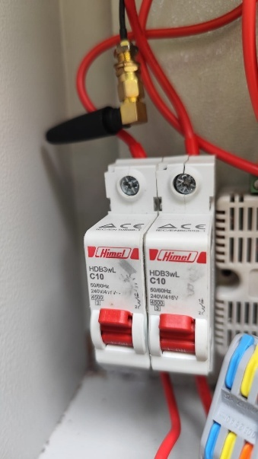

**Gambar 2. 9** MCB

MCB memiliki tiga fungsi utama, yaitu:

1. Pemutus Arus

MCB berperan dalam menghentikan aliran listrik menuju beban, baik secara manual maupun otomatis. Pemusatan manual dilakukan dengan menggeser *toggle switch* yang terletak di bagian depan MCB, sehingga arus listrik terputus. Sementara itu, pemutusan otomatis terjadi ketika MCB mendeteksi adanya arus berlebih akibat penggunaan daya yang melebihi kapasitas atau karena hubungan arus pendek.

1. Perlindungan terhadap Beban Berlebih (*Overload*)

MCB berfungsi untuk melindungi sistem dari arus listrik yang melebihi batas yang ditentukan. Misalnya, jika sebuah MCB memiliki kapasitas 6A tetapi menerima arus sebesar 7 A, maka MCB akan secara otomatis memutus arus dengan jeda waktu tertentu setelah mendeteksi kelebihan beban. Deteksi ini dilakukan oleh komponen strip bimetal yang terdapat di dalam MCB.

1. Perlindungan terhadap Arus Pendek

MCB juga berfungsi sebagai pemutus arus jika terjadi hubungan singkat antara fase dan netral ("0") atau antara fase dan *grounding*. Kondisi ini dapat menyebabkan lonjakan arus yang signifikan, yang jika tidak segera dihentikan dapat menimbulkan panas berlebih dan berpotensi menyebabkan kebakaran [27].

## 2.14 Sensor Suhu Air DS18B20

Sensor DS18B20 adalah sensor digital yang mampu mengukur suhu dalam satuan *Celsius* dengan resolusi 9-bit hingga 12-bit. Sensor ini menggunakan komunikasi 1-*Wire*, yaitu sistem yang hanya memerlukan satu jalur data dan ground untuk terhubung ke mikrokontroler pusat.

Suhu operasi sensor memiliki rentang -55 oC hingga +125 oC dengan akurasi hingga 0,5 oC pada rentang 10 oC sampai 85 oC. Setiap unit sensor DS18B20 dilengkapi kode serial unik 64-bit, memungkinkan banyak sensor untuk digunakan dalam satu jalur komunikasi 1-*Wire* yang sama tanpa konflik [28].

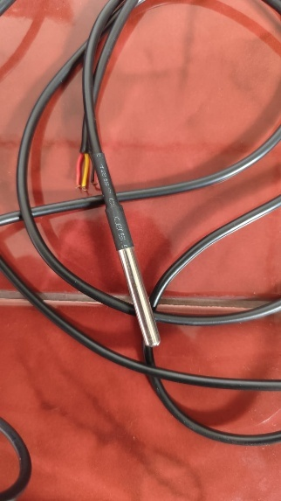

**Gambar 2. 10** Sensor DS18B20

Sensor ini memiliki kemampuan tahan air (*waterproof*) cocok digunakan untuk mengukur suhu pada lokasi yang basah dan sulit dijangkau. Karena sensor ini menghasilkan data dalam bentuk digital, transmisi data tetap akurat meskipun digunakan pada jarak yang cukup jauh, tanpa khawatir terjadi penurunan kualitas data [29].

## 2.15 Sensor Daya INA219

Sensor INA219 merupakan modul sensor pemantau daya listrik tinggi yang menggunakan komunikasi *I2C* atau *SMBUS-COMPATIBLE*. Sensor ini mampu mengukur penurunan tegangan pada resistor shunt serta tegangan suplai, dengan pengaturan waktu konversi dan sistem penyaring yang fleksibel. Dengan adanya fitur kalibrasi yang bisa disesuaikan dan pengali internal, sensor ini dapat menampilkan hasil pengukuran arus langsung dalam satuan ampere. Selain itu terdapat register khusus yang secara otomatis menghitung daya dalam watt. Antarmuka *I2C*-nya mendukung hingga 16 alamat berbeda, sehingga memungkinkan penggunaan lebih dari satu sensor dalam satu sistem [30].

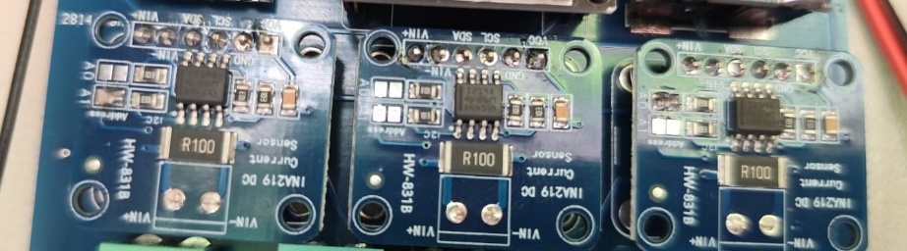

**Gambar 2. 11** Sensor INA219

Sensor INA219 dilengkapi dengan *input amplifier* yang memliki batas maksimum sebesar ±320 mV, sehingga memungkinkan sensor ini untuk mengukur arus listrik hingga ±3,2 Adan dapat mendeteksi tegangan di resistor *shunt* pada jalur listrik antara 0 V hingga 26 V [31]. Sensor ini memerlukan suplai tegangan tunggal antara 3 V hingga 5,5 V dan hanya membutuhkan arus kecil, maksimum 1 mA. Rentang suhu operasionalnya cukup luas, yaitu dari -40 °C hingga +125 °C, sehingga cocok digunakan untuk mengukur parameter daya yang dihasilkan pada berbagai kondisi lingkungan [32].

## 2.16 Protocol MQTT

Protokol *Message Queue Telemetry Transport* (MQTT) merupakan protokol komunikasi ringan yang menggunakan *header* pesan berukuran kecil, yaitu hanya 2 *byte*. MQTT bekerja berdasarkan konsep *publish/subscribe*, di mana perangkat yang mengirimkan data disebut *publisher*, sedangkan perangkat yang menerima data disebut *subscriber*. Dalam prosesnya, terdapat *message broker* yang berfungsi sebagai perantara atau jembatan komunikasi antara *publisher* dan *subscriber* [33].

MQTT dirancang sebagai protokol jaringan *Machine to Machine* (M2M) yang efisien dan berbasis *publish-subscribe*. Protokol ini sangat cocok digunakan pada perangkat dengan spesifikasi rendah atau pada jaringan dengan keterbatasan *bandwidth* karena dapat beroperasi dengan konsumsi daya rendah dan volume data yang kecil. Selain itu, MQTT mendukung komunikasi dua arah, sehingga memungkinkan pertukaran data tidak hanya dari perangkat ke jaringan, tetapi juga sebaliknya [34].

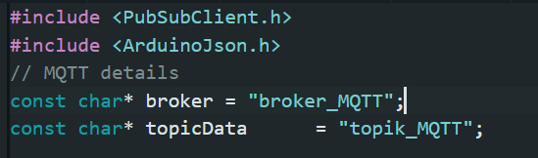

**Gambar 2. 12** Broker, Topik Broker MQTT

Dalam sistem *monitoring* energi, server MQTT berperan sebagai pusat penyimpanan dan pengelolaan data yang diterima dari perangkat *monitoring*. *Broker* MQTT bertanggung jawab untuk menerima dan mendistribusikan pesan antara perangkat *monitoring* energi dan *server* MQTT. Data energi yang dikirimkan oleh perangkat kemudian dapat diakses melalui aplikasi pemantauan (*monitoring application*) yang terhubung ke server MQTT melalui koneksi internet.

Adapun alur kerja perangkat *monitoring* energi dimulai dari sensor yang membaca arus listrik. Data tersebut kemudian dikonversi menjadi sinyal digital dan dikirimkan ke mikrokontroler. Mikrokontroler memanfaatkan modul MQTT untuk mengirimkan data tersebut ke server MQTT melalui perangkat *gateway*. Setelah data diterima dan disimpan oleh server MQTT, aplikasi pemantauan akan mengakses data tersebut secara *real-time* melalui internet untuk keperluan analisis dan visualisasi [35].

## 2.17 Node-RED

Node-RED merupakan sebuah *tool* pemrograman berbasis aliran (*flow-based programming*) yang memungkinkan pengembang membangun alur kerja untuk menghubungkan berbagai perangkat dan layanan, terutama dalam pengembangan aplikasi *Internet of Things* (*IoT*). Dirancang sebagai platform *open-source*, Node-RED dapat dijalankan pada berbagai sistem operasi seperti *Raspberry Pi*, *Windows*, dan *MacOS*, serta dapat diakses melalui peramban (*browser*) tanpa perlu instalasi yang kompleks [36].

Salah satu keunggulan utama Node-RED adalah kemudahan penggunaannya. Pengguna tidak memerlukan pengalaman pemrograman yang mendalam, karena sistem ini menggunakan antarmuka visual berbasis *drag-and-drop*, di mana pengguna cukup menarik dan menghubungkan *node* untuk membentuk suatu alur kerja (*flow*). Setiap *node* dalam alur tersebut memiliki fungsi spesifik, seperti menerima data, memproses informasi, atau mengirim keluaran ke perangkat atau layanan tertentu. Pendekatan ini menjadikan Node-RED sangat efektif untuk pembuatan prototipe maupun pengembangan aplikasi secara cepat dan efisien [37].

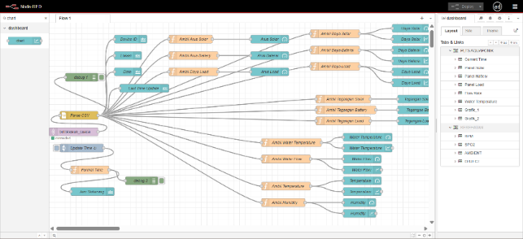

**Gambar 2. 13** Node-RED

Meskipun Node-RED dikembangkan dengan fokus utama pada aplikasi *IoT*, fleksibilitasnya memungkinkan penggunaannya dalam berbagai kebutuhan umum, termasuk pengembangan aplikasi berbasis layanan *web*, komunikasi berbasis protokol MQTT, serta layanan berbasis *TCP* dan *UDP*.

Node-RED juga menyediakan berbagai jenis *node* yang siap pakai, antara lain:

1. *Node* input dan output untuk melakukan *subscribe* dan menerima data dari topik MQTT serta mengirim data ke broker MQTT.
2. *Node* untuk membangun layanan web yang mampu menangani permintaan *HTTP* serta memberikan respons yang sesuai.
3. *Node* untuk komunikasi tingkat rendah menggunakan protokol *TCP* dan *UDP*, termasuk kemampuan untuk membentuk server, menerima masukan, dan mengirim keluaran [38].

Dengan pendekatan visual dan sistem modular yang ditawarkan, Node-RED memberikan alternatif dari paradigma pemrograman imperatif tradisional, sekaligus menjadi solusi efektif dalam pengembangan aplikasi modern berbasis integrasi perangkat dan layanan digital [39].

## 2.18 XY-MD02 Sensor

Sensor *Modbus SHT-20* ini dirancang untuk mengukur suhu dan kelembapan udara secara manual. Di dalamnya terdapat *thermistor* jenis *NTC* (*Negative Temperature Coefficient*) yang digunakan untuk pengukuran suhu, serta sensor kelembaban dengan karakteristik resistif terhadap perubahan kadar air di udara, serta dilengkapi komunikasi antarmuka *RS485* Selain itu, sensor ini juga memiliki *chip* internal yang melakukan proses konversi sinyal analog ke digital dan menghasilkan *output* dalam format komunikasi satu kabel dua arah (*single-wire bi-directional*) [40].

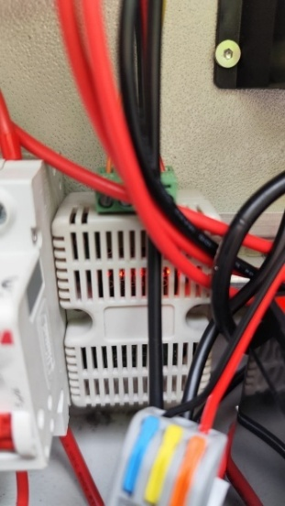

**Gambar 2. 14** Sensor XY-MD02

## 2.19 Driver Motor L298N

L298N merupakan *IC* (*Integrated Circuit*) *dual full-bridge* yang dirancang untuk mengendalikan beban induktif seperti motor DC. L298N memiliki kemampuan mengendalikan pompa DC dengan arus hingga 2 A per *channel* dengan tegangan kerja hingga 46 V dan dapat menerima logika *input* standar *TTL*, serta menyediakan 2 *input enable* untuk mengaktifkan atau menonaktifkan masing-masing jembatan H secara terpisah. Setiap jembatan H terdiri dari 2 *output*, dan memiliki *pin* khusus untuk menghubungkan resistor pengukur arus agar dapat memantau arus yang mengalir ke beban. Selain itu, L298N memiliki fitur perlindungan suhu tinggi, tegangan jenuh rendah, dan kompatibilitas tinggi terhadap gangguan sinyal. L298N bekerja berdasarkan konsep H-*Bridge*, yang memungkinkan arus listrik mengalir dari dua arah ke motor sehingga motor dapat berputar maju atau mundur [41].

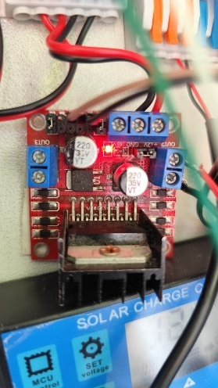

**Gambar 2. 15** Motor Driver L298N

Modul *driver* motor L298N sangat populer digunakan terutama dalam proyek-proyek robotika karena kemampuannya yang akurat dan mudah dalam mengontrol pergerakan motor. Secara prinsip, L298N bekerja dengan mengatur arus dan tegangan untuk mengendalikan kecepatan serta arah putaran motor.

Dalam perancangan sistem, *driver* L298N dimanfaatkan untuk mengatur kecepatan dan posisi motor DC, misalnya untuk sistem buka-tutup atap otomatis. Mekanisme kerjanya mengandalkan prinsip H-*Bridge* untuk mengatur arah aliran arus pada motor [42].

## 2.20 Pompa DC

Sistem pompa air pada dasarnya merupakan sebuah perangkat yang digunakan untuk menghasilkan aliran air dengan debit tertentu. Mekanismenya bekerja dengan cara menghisap air dari sumber dan kemudian menyalurkannya ke lokasi yang diinginkan.

Pompa bekerja berdasarkan prinsip perbedaan tekanan antara sisi hisap (suction) dan sisi dorong (discharge). Perbedaan tekanan ini dihasilkan oleh mekanisme seperti putaran impeler, yang menciptakan kondisi hampir vakum pada sisi hisap. Tekanan yang lebih rendah ini memungkinkan cairan tersedot dari tempat penyimpanan (reservoir) menuju tempat lain [43].

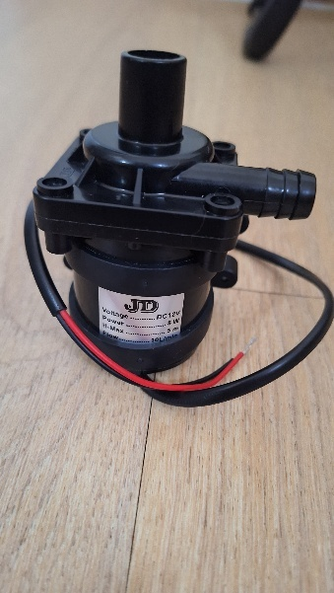

**Gambar 2. 16** Pompa DC 12V

Secara umum, pompa menjalankan fungsinya dengan melakukan proses penghisapan dan penekanan terhadap fluida. Di bagian hisap, tekanan dalam ruang pompa diturunkan sehingga tercipta selisih tekanan antara fluida di sumber dan ruang pompa, yang mendorong fluida masuk ke dalam sistem [44].

## 2.21 *Water Flow* Sensor

*Water Flow* sensor merupakan alat yang digunakan untuk mendeteksi adanya aliran air di suatu lokasi. Sensor ini bekerja dengan cara membaca kecepatan putaran rotor yang dipicu oleh laju aliran air. Prinsip kerjanya adalah menghitung jumlah putaran kincir kecil di dalam sensor untuk mengukur laju aliran air. Ketika air mengalir melalui sensor, kincir tersebut akan otomatis berputar.

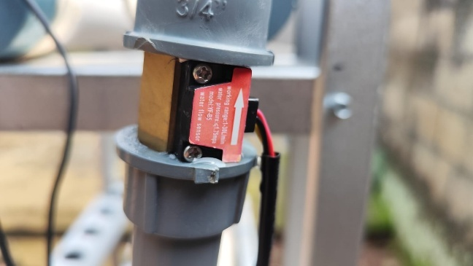

**Gambar 2. 17** Sensor YF-B5

Di dalam kincir terdapat rotor yang dilengkapi dengan magnet. Saat rotor berputar, ia menghasilkan medan magnet yang memicu efek Hall (*Hall Effect*). *Hall Effect* sendiri merupakan fenomena fisika yang terjadi ketika partikel bermuatan bergerak dalam medan magnet, menghasilkan tegangan. Semakin besar laju aliran air, semakin cepat putaran rotor, dan hal ini menyebabkan sinyal yang dihasilkan semakin besar. Sinyal *output* yang dihasilkan berbentuk gelombang kotak (*pulse*) dan dihitung untuk mengetahui besarnya debit serta volume air yang melewati sensor tersebut [45].

## 2.22 Debit Air

Debit air merupakan teori fisika hidrologis untuk mengukur pergerakan air ketika melewati suatu penampang. Pada prinsipnya, debit air didapatkan dengan melakukan pengukuran laju aliran air ketika melewati suatu penampang atau juga bisa didapatkan dengan menghitung volume air per waktu air mengalir. Rumus debit air dinyatakan sebagai berikut:

* Jika diketahui kecepatan dan luas penampang

Q = v x A 2.1

Keterangan:

Q = debit air (m3/s atau L/s)

v = kecepatan air (m/s)

A = luas penampang (m2)

* Jika diketahui volume dan waktu

Q = $\frac{V}{t}$ 2.2

Keterangan:

Q = debit air (m3/s atau L/s)

V = Volume air (m3)

t = waktu (detik) [46].

## 2.23 Daya Listrik

Daya listrik merujuk pada laju aliran energi listrik atau jumlah energi yang dipakai atau dihasilkan dalam suatu rangkaian listrik dalam periode waktu tertentu. Daya ini diukur dalam satuan internasional Watt. Daya listrik menggambarkan seberapa cepat energi digunakan dalam sistem kelistrikan, baik dalam perangkat listrik maupun dalam proses-proses yang melibatkan aliran listrik. Untuk menghitung daya listrik dalam suatu rangkaian listrik, terdapat persamaan umum yang dapat digunakan untuk menentukan seberapa besar energi yang dikonsumsi atau dihasilkan dalam waktu tertentu.

P = $V x I$ 2.3

Keterangan:

P = Daya Listrik dengan satuan Watt (W)

V = Tegangan Listrik dengan satuan Volt (V)

I = Arus Listrik dengan satuan Ampere (A) [47].

## 2.24 Energi Listrik

Energi listrik timbul karena adanya beda potensial listrik (tegangan) yang menyebabkan arus listrik mengalir. Energi listrik dihitung berdasarkan daya dan waktu penggunaan dengan rumus sebagai berikut:

E = P x t 2.4

Keterangan:

E = energi listrik (Wh atau kWh)

P = daya listrik (Watt)

t = Waktu (Jam) [48].

## 2.25 Efisiensi Sistem

Efisiensi sistem merupakan perbandingan antar daya keluaran yang digunakan oleh sistem dengan daya masukan yang diterima dari panel surya. Efisiensi dapat dihitung dengan membagi daya keluaran beban dengan daya masukan dari panel surya, kemudian dikalikan dengan 100%, berikut rumusan untuk efisiensi sistem:

Efisiensi Sistem = ($\frac{Pout}{Pin}$) x 100% 2.5

Keterangan:

Pout = Daya keluaran beban pada sistem (Watt)

Pin = Daya masukan panel surya (Watt) [49].

# BAB III METODE PENELITIAN

## Waktu dan Tempat Penelitian

Penelitian “Rancang Bangun Sistem Akuaponik Mandiri Berbasis *Internet of Things* (*IoT*) Dengan Sumber Energi Terbarukan” dilaksanakan pada bulan Maret 2025 – Juni 2025. Adapun tempat pelaksanaan penelitian dilaksanakan di Kebon Kopi, Kelurahan Pondok Betung, Kecamatan Pondok Aren, Kota Tangerang Selatan, Banten.

## Alat dan Bahan Penelitian

Adapun alat dan bahan yang digunakan dalam penelitian ini, sebagai berikut:

|  |  |
| --- | --- |
| No | Alat dan Bahan |
| 1 | Solar Panel Monocrytaline 30 WP |
| 2 | Baterai 12 V 12 AH |
| 3 | SSC PWM 10A |
| 4 | Himel MCB 1 Pole 20 A |
| 5 | ESP32 38 Pin WiFi Bluetooth DOIT |
| 6 | Mini560 Step Down DC to DC |
| 7 | Sensor Daya DC INA219 |
| 8 | Water Temperature Sensor DS18B20 |
| 9 | Water Flow Sensor YF-B5 |
| 10 | Modul GSM/GPRS SIM800L |
| 11 | Terminal Blok plugable connector 2 pin |
| 12 | Motor Driver L298N |
| 13 | SPL Connector 3 pin |
| 14  15 | Pompa 12V DC  Sensor XY-MD02 |
| 16 | Pipa Hidroponik 2 ½ inchi |
| 17 | Knee Elbow Pipa 3/4 inchi |
| 18 | Knee Drat Dalam 3/4 inchi |
| 19 | Pipa Paralon PVC ¾ inchi |
| 20 | Rockwool Hidroponik |
| 21 | NetPot Sumbu Kain Flanel 5 cm |
| 22 | Baja Ringan |
| 23 | Box Panel ukuran 30 x 40 cm |
| 25 | Modul UART TTL to RS485 Converter |

**Tabel 3. 1** Alat dan Bahan

## Tahapan Penelitian

Penelitian “Rancang Bangun Sistem Aquaponik Mandiri Berbasis *Internet of Things* (*IoT*) Dengan Sumber Energi Terbarukan” ini melalui beberapa tahapan. Adapun tahapan-tahapan penelitian yang dilakukan antara lain:

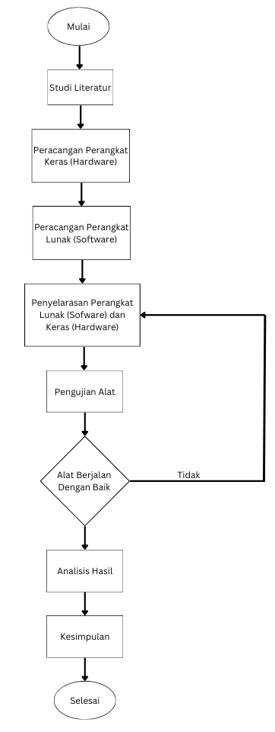

**Gambar 3. 1** Diagram Alir Tahapan Penelitian

* + 1. Studi Literatur

Proses studi literatur dilakukan dengan cara mengumpulkan berbagai jurnal penelitian yang telah diterbitkan sebelumnya. Jurnal-jurnal tersebut dapat mencakup penelitian yang secara langsung membahas topik yang sama dengan penelitian ini, maupun penelitian lain yang memiliki kesamaan atau keterkaitan dalam aspek tertentu. Kegiatan ini bertujuan untuk memberikan landasan teori yang lebih kuat, sekaligus menjadi acuan dalam merancang dan melaksanakan penelitian yang sedang dilakukan. Dengan memanfaatkan berbagai referensi dari studi terdahulu, diharapkan penelitian ini dapat memiliki dasar yang kokoh dan relevan.

* + 1. Perancangan Perangkat Keras (*Hardware*)

Tahap awal dalam pembuatan alat ini dimulai dengan pengumpulan berbagai komponen elektronik yang diperlukan. Proses pemilihan dilakukan dengan cermat untuk memastikan bahwa setiap komponen yang digunakan sesuai dengan kebutuhan sistem secara menyeluruh, serta kompatibel satu sama lain dari segi spesifikasi teknis dan fungsi. Tujuan utamanya adalah agar seluruh komponen dapat bekerja secara sinergis dalam sistem. Komponen-komponen utama yang digunakan meliputi: ESP32 38 Pin *WiFi Bluetooth DOIT* sebagai mikrokontroler utama karena kemampuannya yang tinggi dalam pemrosesan data serta dukungan konektivitas *WiFi* dan *Bluetooth*, yang memudahkan integrasi dengan berbagai sensor dan aktuator melalui banyaknya pin *I/O*. Untuk manajemen daya, digunakan Mini560 *Step Down* DC *to* DC *Converter* sebagai regulator tegangan, serta sensor daya DC INA219 untuk memantau arus dan tegangan secara *real-time*. Pengukuran suhu air dilakukan oleh sensor DS18B20, sedangkan sensor laju aliran air YF-B5 digunakan untuk mengetahui volume air yang mengalir dalam sistem.

Untuk komunikasi jarak jauh, sistem dilengkapi dengan modul *GSM/GPRS* SIM800L sebagai alternatif ketika *WiFi* tidak tersedia. Kendali aktuator seperti pompa dilakukan oleh *driver* L298N, yang memungkinkan pengaturan kecepatan dan arah putaran pompa submersible 12 V DC secara presisi. Komunikasi data antar perangkat diperkuat oleh modul *RS485 to TTL* *Converter*, yang mendukung jarak jauh dan tahan gangguan. Selain itu, sensor suhu dan kelembapan XY-MD02 digunakan untuk memantau kondisi lingkungan sekitar secara digital, dengan protokol *RS485* yang handal untuk penggunaan industri maupun luar ruangan.

Setelah seluruh komponen diperoleh, tahap selanjutnya adalah menyusunnya menjadi satu sistem terpadu berdasarkan desain yang telah direncanakan. Proses perakitan dilakukan dengan teliti untuk memastikan semua koneksi baik secara mekanis maupun elektris telah sesuai dan aman. Setelah perangkat keras selesai dirakit, tahap pengembangan perangkat lunak dilakukan. Pada tahap ini, program dirancang untuk mengontrol dan mengintegrasikan fungsi masing-masing komponen agar sistem bekerja secara otomatis sesuai dengan spesifikasi dan tujuan penelitian. Berikut ditampilkan gambar perancangan perangkat keras yang digunakan dalam penelitian ini:

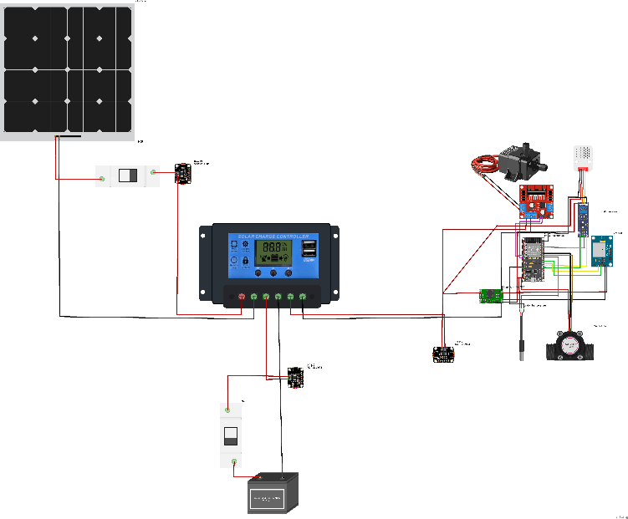

**Gambar 3. 2** Perancangan Hardware

* + 1. Perancangan Perangkat Lunak (*Software*)

Perancangan program dalam penelitian ini memanfaatkan perangkat lunak Arduino IDE, MQTT *Broker*, dan Node-RED sebagai komponen utama dalam proses komunikasi data. Arduino IDE digunakan untuk memprogram mikrokontroler agar dapat melakukan *subscribe* pada topik tertentu melalui protokol MQTT. Selanjutnya, data yang diterima oleh broker MQTT diteruskan ke *server* yang kemudian bertugas memproses dan mengirimkan data tersebut ke *subcriber* MQTT yaitu Node-RED.

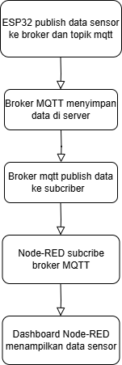

**Gambar 3. 3** Diagram Alir Perancangan Sistem Software

Node-RED digunakan untuk menampilkan data dalam bentuk *dashboard* secara *real-time*, sehingga memudahkan pemantauan dan analisis data. Pengembangan program dilakukan dengan menyesuaikan kebutuhan sistem, termasuk pemilihan *board* mikrokontroler, integrasi sensor, serta algoritma pengolahan data. Setelah proses pemrograman selesai, dilakukan pengujian menyeluruh untuk memastikan setiap komponen sistem berfungsi sesuai dengan rancangan. Jika ditemukan kendala, program akan disesuaikan hingga mencapai performa optimal.

* + 1. Pengujian Alat

Setelah melalui proses penyelarasan antara alat yang telah dirancang dengan program yang dikembangkan, langkah berikutnya adalah melakukan pengujian langsung di lapangan. Pengujian ini bertujuan untuk mengevaluasi fungsi alat secara keseluruhan serta memastikan bahwa program yang telah dirancang berjalan dengan baik dan menghasilkan keluaran yang akurat sesuai dengan kebutuhan penelitian.

Dalam tahap ini, alat akan dioperasikan dalam kondisi sebenarnya untuk mensimulasikan penggunaan di dunia nyata, sehingga hasil yang diperoleh mencerminkan performa alat secara faktual. Data yang diperoleh selama pengujian di lapangan akan dikumpulkan secara rinci dan sistematis.

Data tersebut mencakup berbagai parameter penting yang menjadi indikator keberhasilan alat, baik dari sisi fungsionalitas maupun ketepatan hasil. Selanjutnya, data yang telah terkumpul akan dianalisis dengan seksama untuk mengevaluasi kinerja alat serta untuk mendapatkan informasi yang relevan bagi pengembangan atau penyempurnaan lebih lanjut. Proses analisis ini juga akan memberikan wawasan mendalam mengenai efektivitas alat dalam memenuhi tujuan penelitian yang telah ditetapkan.

* + 1. Analisis Hasil

Setelah seluruh tahapan penelitian berhasil dilaksanakan, langkah berikutnya yang menjadi fokus utama adalah melakukan analisis terhadap data yang telah diperoleh selama proses pengujian. Analisis ini dilakukan dengan cara membandingkan data yang dihasilkan dari alat yang dirancang, baik data dari sistem Pembangkit Listrik Tenaga Surya (PLTS) maupun *Internet of Things* (IoT), dengan teori-teori yang relevan yang telah ada sebelumnya.

Proses perbandingan ini bertujuan untuk mengevaluasi sejauh mana hasil yang didapatkan dari alat yang dibuat sesuai dengan konsep dan prinsip yang mendasarinya.

Selain itu, analisis ini juga memungkinkan peneliti untuk mendapatkan nilai-nilai perbandingan yang mencerminkan kinerja sistem PLTS dan *IoT* yang telah dirancang.

Hasil analisis tersebut akan memberikan wawasan penting mengenai efektivitas, keakuratan, serta potensi pengembangan lebih lanjut dari alat yang telah dibuat dalam penelitian ini.

* + 1. Kesimpulan

Pada tahap akhir ini, dilakukan proses penarikan kesimpulan setelah memperoleh berbagai hasil terkait pembuatan rancang bangun alat penelitian secara keseluruhan.

## Metode Pengambilan Data

Metode pengambilan data dalam penelitian ini bertujuan untuk mengevaluasi performa sistem akuaponik mandiri berbasis *Internet of Things* (*IoT*) yang didukung oleh sumber energi terbarukan.

Data yang dikumpulkan meliputi aspek operasional sistem, parameter lingkungan, serta kinerja dari sistem energi terbarukan selama sistem berjalan. Pengambilan data dilakukan setiap hari selama proses pengujian. Pengaturan waktu operasional pompa air diatur secara otomatis melalui sistem mikrokontroler berbasis *IoT*. Pompa diaktifkan setiap hari mulai pukul 08:00 WIB hingga 16:00 WIB. Dalam rentang waktu tersebut, pompa dirancang untuk menyala selama 10 menit setiap 30 menit yang bertujuan untuk penghematan daya sistem dan melihat dari sistem akuaponik yang tidak kering ketika pompa tidak menyala dan daya resap *roockwool* terhadap air yang sangat baik. Dengan demikian, pompa akan aktif sebanyak 16 kali dalam satu hari, dengan total waktu operasional selama 160 menit, sebagai berikut:

|  |  |  |
| --- | --- | --- |
| NO | Waktu Mulai Pompa Aktif | Waktu Selesai Pompa Aktif |
| 1 | 08:00 WIB | 08:10 WIB |
| 2 | 08:30 WIB | 08:40 WIB |
| 3 | 09:00 WIB | 09:10 WIB |
| 4 | 09:30 WIB | 09:40 WIB |
| 5 | 10:00 WIB | 10:10 WIB |
| 6 | 10:30 WIB | 10:40 WIB |
| 7 | 11:00 WIB | 11:10 WIB |
| 8 | 11:30 WIB | 11:40 WIB |
| 9 | 12:00 WIB | 12:10 WIB |
| 10 | 12:30 WIB | 12:40 WIB |
| 11 | 13:00 WIB | 13:10 WIB |
| 12 | 13:30 WIB | 13:40 WIB |
| 13 | 14:00 WIB | 14:10 WIB |
| 14 | 14:30 WIB | 14:40 WIB |
| 15 | 15:00 WIB | 15:10 WIB |
| 16 | 15:30 WIB | 15:40 WIB |

**Tabel 3. 2** Siklus Operasional Pompa

Parameter yang diamati selama pengujian antara lain meliputi waktu dan durasi nyala pompa, suhu dan kelembapan udara menggunakan Modul XY-MD02 berbasis SHT-20, serta suhu dan aliran air menggunakan sensor DS18B20 dan sensor YF-B5.

Selain itu, performa sistem energi terbarukan dipantau melalui pengukuran tegangan dan arus panel surya serta status baterai menggunakan sensor INA219. Sistem pencatatan data dilakukan secara otomatis menggunakan mikrokontroler ESP32 yang dilengkapi dengan modul SIM800L menggunakan perintah AT+CLTS=1 dan AT+CCLK untuk mengatur waktu operasional pompa secara tepat. Data yang dikumpulkan dikirimkan ke platform Node RED secara berkala, serta dicadangkan dalam bentuk CSV menggunakan di dalam server untuk kebutuhan analisis lebih lanjut.

Durasi pengambilan data direncanakan selama 1 sampai 3 hari selama 3 hari dimulai dari 2 Juni 2025 sampai 4 Juni untuk mendapatkan gambaran yang utuh mengenai kinerja sistem dalam kondisi lingkungan harian yang bervariasi. Data yang diperoleh kemudian akan dianalisis untuk menilai efektivitas sistem, efisiensi penggunaan energi, serta stabilitas parameter lingkungan dalam mendukung ekosistem akuaponik yang sehat.

## Metode Analisa Data

Untuk metode analisa data, dilakukan beberapa tahapan pengujian dengan menguji keakuratan sensor dengan membandingkan alat buatan pabrik atau menggunakan perhitungan fisika, kemudian dilanjutkan dengan perhitungan nilai standar deviasi, rata-rata, *absolute percentage error*, serta tingkat ketelitian.

* + 1. Rata-rata Hasil Pengukuran

Nilai rata-rata didapatkan dengan menghitung total penjumlahan dari setiap data dibagi dengan total jumlah data tersebut. Nilai rata-rata berfungsi untuk memberi gambaran umum data secara keseluruhan.

$\overline{X}$ = $\frac{\sum{Xi}}{n}$ 3.1

Keterangan:

$\overline{X}$ = Nilai rata-rata

Xi = Nilai dari setiap data

n = Jumlah data [50].

* + 1. *Absolute Percentage Error* (APE)

APE merupakan metode yang digunakan untuk mengukur seberapa besar kesalahan relatif antara hasil pengukuran sensor terhadap nilai referensi atau nilai sebenarnya. APE dinyatakan dalam persen dan dalam bentuk absolut (selalu positif) dan biasanya digunakan dalam mengevaluasi kinerja sensor.

APE (%) = || x 100% 3.2

Keterangan:

$\overline{X}$ = Nilai rata-rata

$\overline{X}lit$ = Nilai rata-rata alat buatan pabrik [51].

* + 1. Mean Absolute Percentage Error (MAPE)

Mean absolute Percentage Error didapatkan dengan mengetahui rata-rata nilai errror pada masing-masing sensor. MAPE bertujuan untuk mengetahui keakuratan suatu sensor.

MAPE = $\frac{1}{n}\sum_{x=1}^{n}{|\frac{ \overline{X}- \overline{X} lit}{ \overline{X}lit}}|$ x 100% 3.3

Keterangan:

$\overline{X}$ = Nilai rata-rata

$\overline{X}lit$ = Nilai rata-rata alat buatan pabrik

n = Jumlah data [52].

* + 1. Standar Deviasi

Nilai standar deviasi merupakan nilai yang digunakan untuk mengetahui tingkat variasi atau penyebaran data dari nilai rata-rata. Standar deviasi memiliki 2 macam yaitu sampel dan populasi. Berikut merupakan rumus standar deviasi untuk populasi:

σ = $\sqrt{\frac{{\sum{\left(Xi- \overline{X}\right)}}^{2}}{n}}$ 3.4

Keterangan:

σ = Nilai standar deviasi populasi

Xi = Nilai x ke i

$\overline{X}$ = Nilai rata-rata

n = Jumlah data [51].

Kemudian rumus standar deviasi untuk sampel:

s = $\sqrt{\frac{{\sum{\left(Xi- \overline{X}\right)}}^{2}}{n-1}}$ [50].

Keterangan:

s = Nilai standar deviasi sampel

Xi = Nilai x ke i

$\overline{X}$ = Nilai rata-rata

n = Jumlah data

* + 1. Uji Akurasi

Akurasi merupakan ukuran seberapa dekat hasil pengukuran sensor terhadap nilai sebenarnya atau nilai acuan.

Ketelitian (%) = (1 - $\frac{|X-Xlit|}{Xlit}$) x 100%

Keterangan:

X = Nilai hasil pengukuran

Xlit = Nilai acuan atau nilai sebenarnya [51].

# BAB IV HASIL DAN PEMBAHASAN

## 4.1 Hasil Perancangan

#### **4.1.1 Sistem Akuaponik**

Sistem akuaponik dibangun dengan rangka dasar panjang 100 cm, lebar 60 cm dan tinggi 190 cm dan terdiri dari 2 tingkat yang masing-masing tingkat terdapat 3 paralon berdiamater 2 $\frac{1}{2}$ inci dan memiliki panjang 100 cm yang dihubungkan dengan paralon berdiamater ¾ inci dan keni elbow berdiamater ¾ inci dan terdapat box berukuran panjang 54 cm, lebar 37 cm, dan tinggi 29 cm untuk menapung air dan ikan.

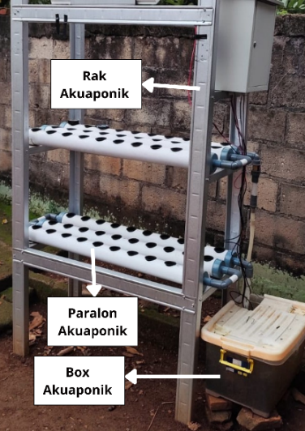

**Gambar 4. 1** Sistem Akuaponik

#### **4.1.2 Sistem PLTS**

Dalam sistem PLTS, terdapat 4 komponen utama, yaitu panel surya, baterai, *Miniature Circuit Bre*aker (MCB), dan *Solar Charge Controller* (SCC). Panel surya diletakkan dengan sudut sebesar 45 derajat ke arah selatan. Kemudian, Panel surya dihubungkan ke SCC melalui MCB agar energi listrik yang disalurkan aman dari *overcurrent* dan *short circuit* yang akan digunakan sebagai sumber utama pembangkit energi mandiri yang mengubah energi matahari menjadi energi listrik arus searah (DC), kemudian SCC dihubungkan ke baterai melalui MCB yang berfungsi untuk menyimpan energi listrik yang dihasilkan oleh panel surya sekaligus mengatur pengisian baterai tersebut agar dalam batas aman dan jika pengisian tersebut *overcharging* atau *overdischarging*, maka MCB akan secara otomatis memutus aliran listrik. SCC juga berfungsi untuk mengatur dan manyalurkan energi listrik ke *load* (beban) yang akan digunakan untuk rangkaian *hardware*.

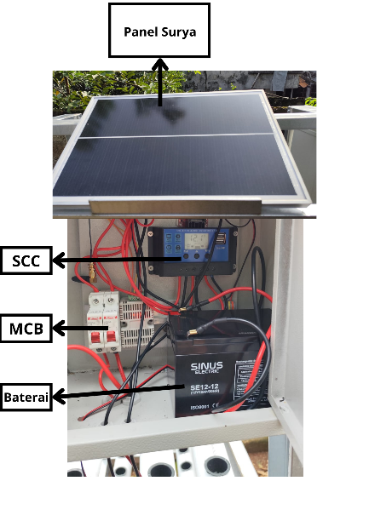

**Gambar 4. 2** Rangkaian PLTS

#### **4.1.3 Rangkaian Hardware**

Hardware terdiri dari beberapa komponen, yaitu ESP32, sensor kelistrikan (INA219), modul SIM800L, Sensor suhu dan kelembapan udara (XY-MD02), sensor suhu air (DS18B20), sensor laju aliran air (YF-B5), Modul *RS485*, Motor *driver* L298N, *step down* mini 560 DC *to* DC, dan pompa *submersible* 12 V. ESP32 sebagai pusat kendali dihubungkan ke berbagai sensor dan motor *driver*. Pin *I/O* 23 dihubungkan ke sensor DS18B20, Pin *I/O* 26 dihubungkan ke sensor YF-B5, Motor *driver* L298N dihubungkan ke pin *I/O* 25 dan 33 dan pompa *submersible* dihubungkan ke pin *OUT1* dan *OUT2* L298N, Modul SIM800L dihubungkan ke pin *I/O* *RX* 16 dan *TX* 17, Pin A dan B sensor XY-MD02 dihubungkan ke pin A dan B modul *RS485*.

Kemudian pin *RO* dan *DI* modul *RS485* dihubungkan ke pin *I/O* RX 4 dan TX 0, selanjutnya sensor INA219 dihubungkan ke pin *SDA* dan *SCL* ESP32 dikarenakan sistem ini menggunakan 3 INA219 maka untuk menggunakannya dengan merubah alamat komunikasi *I2C* sensor INA219 tersebut. Untuk penggunaan daya sensor dan motor *driver* dihubungkan ke masing-masing pin daya yang dibutuhkan. Sensor DS18B20, sensor YF-B5, modul *RS485* dihubungkan ke pin *VCC* 5 V dan *GND* ESP32, pompa *submersible* dan sensor XY-MD02 dihubungkan ke daya 12 V, dan SIM800L dihubungkan ke pin *OUT* + dan – *step down* mini 560 dengan daya 5 V.

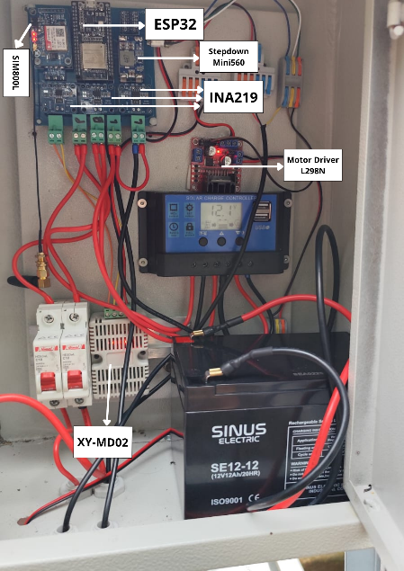

**Gambar 4. 3** Rangkaian Hardware Dalam Box Panel

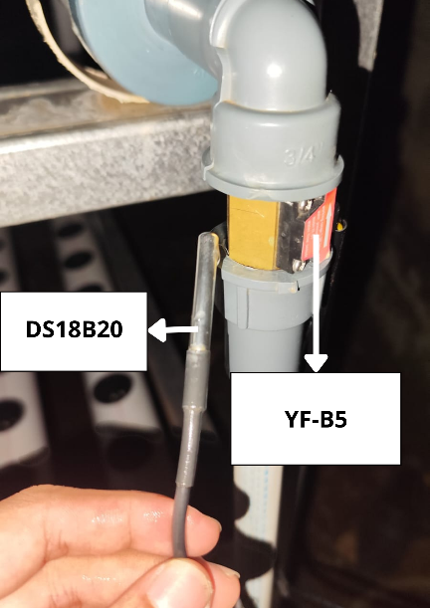

**Gambar 4. 4** Rangkaian Hardware Luar Box Panel

#### **4.1.4 Rangkaian Software**

Sistem software terdiri dari Arduino IDE, protokol MQTT, *Broker* MQTT, dan Node RED. Arduino IDE digunakan untuk memprogram ESP32 agar dapat membaca data dari sensor dan mengirimkannya ke broker melalui protokol komunikasi MQTT. Prinsip kerja MQTT ialah sistem *publish*/*subcribe*, ESP32 yang sudah diprogram dapat mengirim data ke broker dan topik *broker* pada MQTT, dan *subcriber* seperti Node-RED dapat menerima (*subcribe*) dan dari topik tersebut dan data tersebut divisualisasikan dalam bentuk *dashboard*.



**Gambar 4. 5** Broker dan Topik Data MQTT

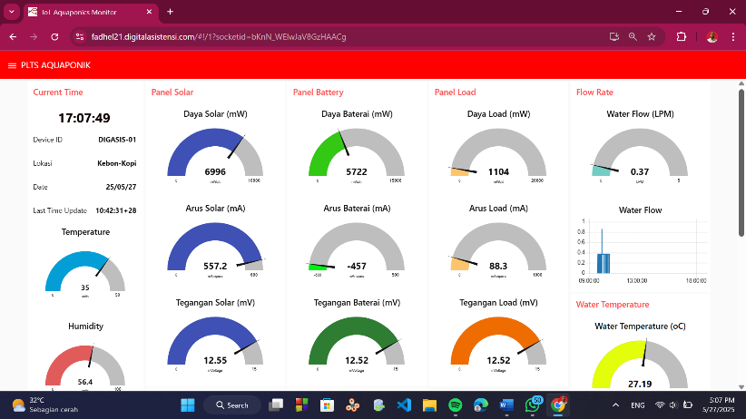

**Gambar 4. 6** Dashboard Node RED

## 4.2 Hasil Kalibrasi Sensor

#### **4.2.1 Pengujian Kalibrasi Sensor DS18B20**

Pengujian kalibrasi dilakukan dengan cara membandingkan nilai suhu yang dihasilkan sensor DS18B20 dengan sensor TP300 dengan mencelupkan kedua sensor secara bersamaan pada air di dalam box akuaponik. Kemudian menghitung nilai rata-rata dan APE.

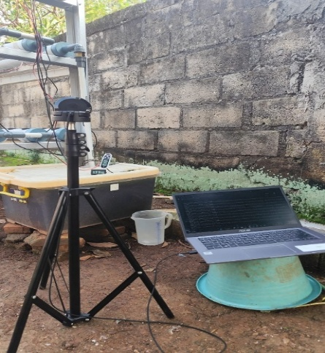

Gambar 4. 7 Pengujian Keakuratan Suhu Air

|  |  |  |  |
| --- | --- | --- | --- |
| Waktu | DS18B20 | TP300 | APE (%) |
| 07:33 | 26,96 | 26,50 | 1,74 |
| 07:34 | 27,00 | 26,50 | 1,89 |
| 07:35 | 27,00 | 26,50 | 1,89 |
| 07:36 | 27,01 | 26,50 | 1,92 |
| 07:37 | 27,06 | 26,50 | 2,11 |
| 07:38 | 27,06 | 26,50 | 2,11 |
| 07:39 | 27,13 | 26,50 | 2,38 |
| 07:40 | 27,18 | 26,50 | 2,57 |
| 07:41 | 27,23 | 26,50 | 2,75 |
| 07:42 | 27,25 | 26,50 | 2,83 |
| 07:43 | 27,25 | 26,50 | 2,83 |
| 07:44 | 27,25 | 26,50 | 2,83 |
| 07:45 | 27,25 | 26,53 | 2,71 |
| 07:46 | 27,25 | 26,52 | 2,75 |
| 07:47 | 27,25 | 26,52 | 2,75 |
| 07:48 | 27,25 | 25,52 | 2,75 |

**Tabel 4. 1** Kalibrasi Sensor DS18B20

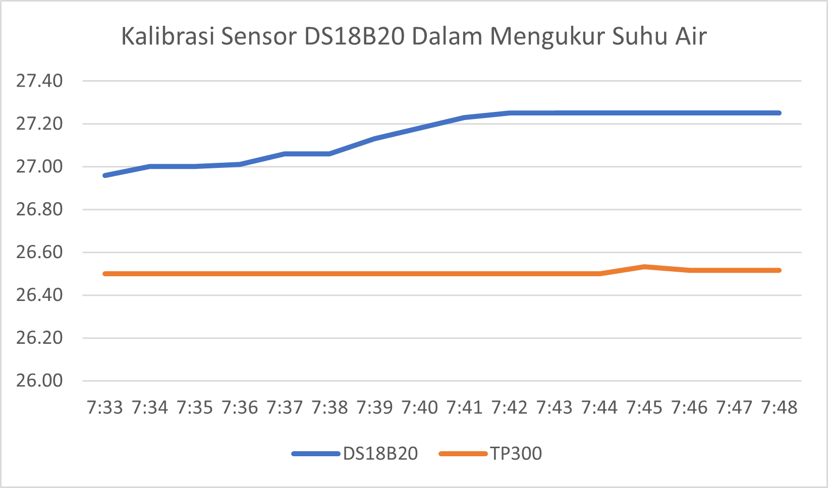

**Gambar 4. 8** Grafik Kalibrasi Sensor Dalam Mengukur Suhu Air

Setelah mendapatkan data hasil rata-rata dan APE dari kedua sensor untuk kalibrasi, kemudian dilakukan perhitungan untuk mengetahui nilai standar deviasi, MAPE, dan nilai uji akurasi.

|  |  |  |  |
| --- | --- | --- | --- |
| Standar Deviasi DS18B20 | Standar Deviasi TP-300 | MAPE (%) | Akurasi (%) |
| 0,11 | 0,01 | 2,43 | 97,57 |

**Tabel 4. 2** Hasil Pengujian Kalibrasi Sensor

Hasil kalibrasi sensor DS18B20 dengan TP300 menunjukkan nilai MAPE sebesar 2,43% dengan nilai akurasi yang didapatkan sebesar 97,57%.

#### **4.2.2 Pengujian Kalibrasi Sensor XY-MD02**

Pengujian kalibrasi dilakukan dengan cara membandingkan nilai yang dihasilkan sensor XY-MD02 dengan sensor FY-12 di dalam panel box dengan pintu terbuka secara bersamaan. Kemudian menghitung nilai rata-rata dan APE.

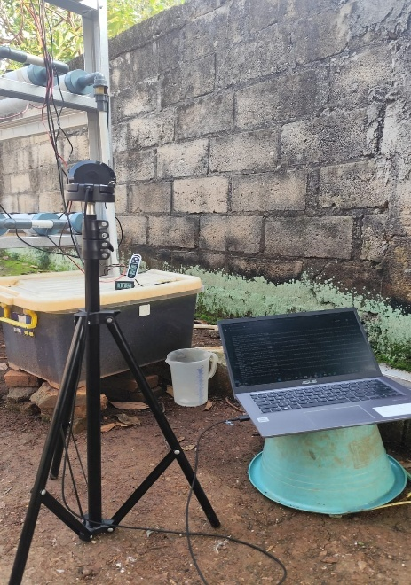

Gambar 4. 9 Pengujian Keakuratan Suhu Udara

|  |  |  |  |
| --- | --- | --- | --- |
| Waktu | XY-MD02 | FY-12 | APE (%) |
| 7:33 | 32,10 | 30,40 | 5,59 |
| 7:34 | 32,18 | 30,40 | 5,86 |
| 7:35 | 32,17 | 30,40 | 5,82 |
| 7:36 | 32,28 | 30,40 | 6,18 |
| 7:37 | 32,20 | 30,50 | 5,57 |
| 7:38 | 32,23 | 30,50 | 5,67 |
| 7:39 | 32,28 | 30,50 | 5,84 |
| 7:40 | 32,32 | 30,50 | 5,97 |
| 7:41 | 32,40 | 30,50 | 6,23 |
| 7:42 | 32,43 | 30,60 | 5,98 |
| 7:43 | 32,40 | 30,60 | 5,88 |
| 7:44 | 32,47 | 30,60 | 6,11 |
| 7:45 | 32,38 | 30,60 | 5,82 |
| 7:46 | 32,48 | 30,68 | 5,87 |
| 7:47 | 32,47 | 30,70 | 5,77 |
| 7:48 | 32,53 | 30,75 | 5,79 |

**Tabel 4. 3** Kalibrasi Sensor XY-MD02

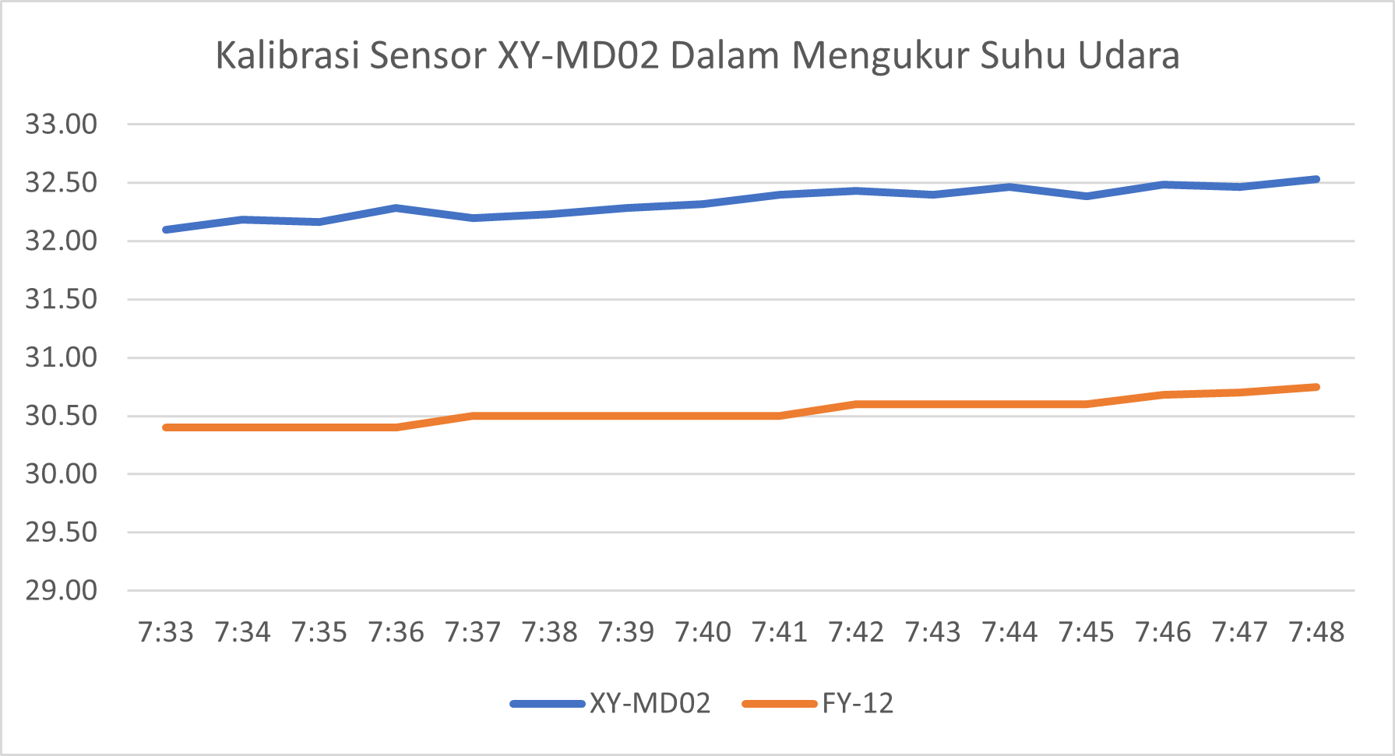

**Gambar 4. 10** Grafik Kalibrasi Sensor Dalam Mengukur Suhu Udara

Setelah mendapatkan data hasil rata-rata dan APE dari kedua sensor untuk kalibrasi, kemudian dilakukan perhitungan untuk mengetahui nilai standar deviasi, MAPE, dan nilai uji akurasi.

|  |  |  |  |
| --- | --- | --- | --- |
| Standar Deviasi XY-MD02 | Standar Deviasi FY-12 | MAPE (%) | Akurasi (%) |
| 0,13 | 0,11 | 5,87 | 94,13 |

**Tabel 4. 4** Hasil Pengujian Kalibrasi Sensor

Hasil kalibrasi sensor XY-MD02 dengan FY-12 menunjukkan nilai MAPE sebesar 5,87% dengan nilai akurasi yang didapatkan sebesar 94,13%.

#### **4.2.3 Pengujian Kalibrasi Sensor INA219**

Pengujian kalibrasi dilakukan dengan cara membandingkan nilai yang dihasilkan sensor INA219 dengan sensor Dualmeter Digital untuk mengukur arus dan tegangan listrik yang dihasilkan oleh panel surya ke baterai dan mengukur arus dan tegangan listrik yang digunakan beban.

Kedua pengukuran tersebut dilakukan secara bersamaan. Kemudian menghitung nilai rata-rata dan APE.

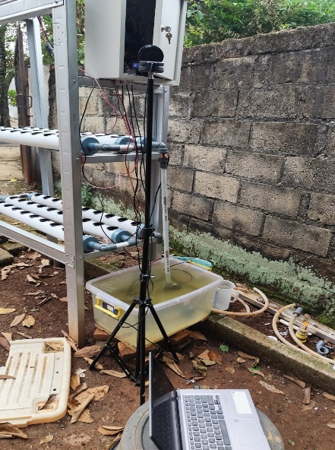

Gambar 4. 11 Pengujian Keakuratan Arus dan Tegangan

|  |  |  |  |
| --- | --- | --- | --- |
| Waktu | INA219 | Dualmeter Digital | APE (%) |
| Tegangan (V) | Tegangan (V) |
| 12:44 | 12,62 | 12,42 | 1,61% |
| 12:45 | 12,62 | 12,40 | 1,77% |
| 12:46 | 12,62 | 12,40 | 1,77% |
| 12:47 | 12,62 | 12,40 | 1,77% |
| 12:48 | 12,61 | 12,40 | 1,69% |
| 12:49 | 12,63 | 12,45 | 1,45% |
| 12:50 | 12,64 | 12,48 | 1,28% |
| 12:51 | 12,64 | 12,42 | 1,77% |
| 12:52 | 12,53 | 12,33 | 1,62% |
| 12:53 | 12,58 | 12,38 | 1,62% |

**Tabel 4. 5** Kalibrasi Pengukuran Tegangan Sensor INA219

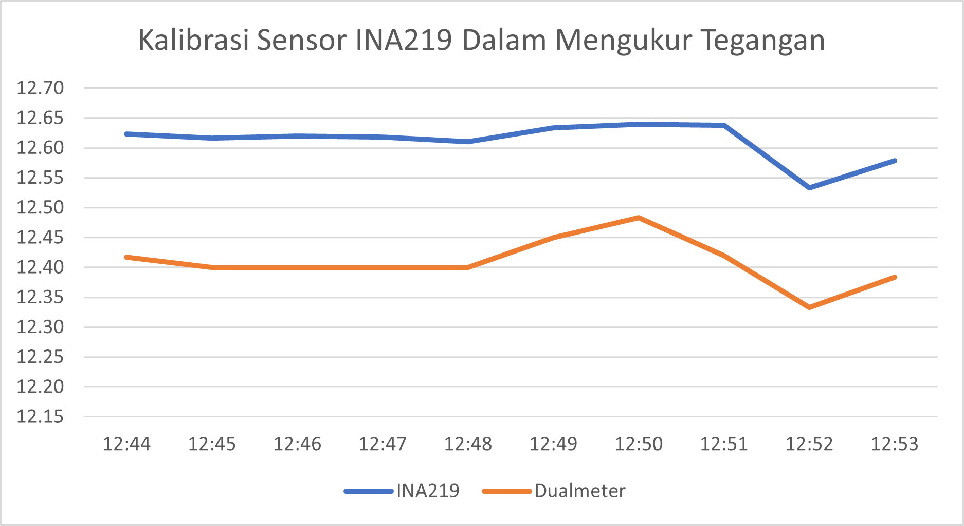

**Gambar 4. 12** Grafik Kalibrasi Sensor Dalam Mengukur Tegangan

|  |  |  |  |
| --- | --- | --- | --- |
| Waktu | INA219 | Dualmeter Digital | APE (%) |
| Arus (A) | Arus (A) |
| 12:44 | 0,26 | 0,27 | 3,70% |
| 12:45 | 0,26 | 0,27 | 3,70% |
| 12:46 | 0,25 | 0,26 | 3,85% |
| 12:47 | 0,25 | 0,25 | 0,00% |
| 12:48 | 0,24 | 0,25 | 4,00% |
| 12:49 | 0,28 | 0,29 | 3,45% |
| 12:50 | 0,29 | 0,29 | 0,00% |
| 12:51 | 0,28 | 0,27 | 3,70% |
| 12:52 | 0,29 | 0,29 | 0,00% |
| 12:53 | 0,31 | 0,31 | 0,00% |

**Tabel 4. 6** Kalibrasi Pengukuran Arus Sensor INA219

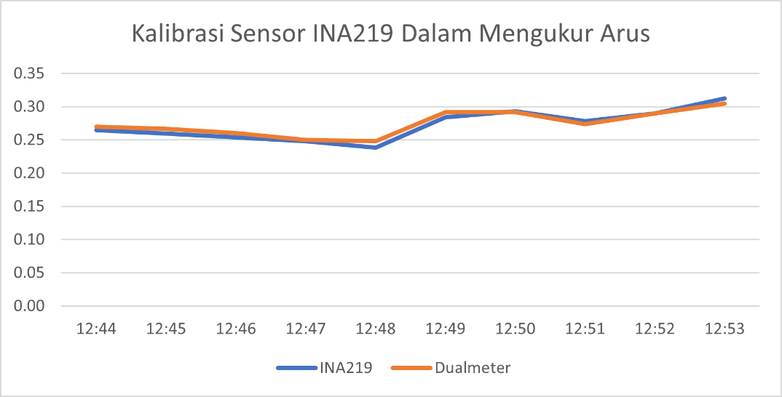

**Gambar 4. 13** Grafik Kalibrasi Sensor Dalam Mengukur Arus

Setelah mendapatkan data hasil rata-rata dan APE dari kedua sensor untuk kalibrasi, kemudian dilakukan perhitungan untuk mengetahui nilai standar deviasi, MAPE, dan nilai uji akurasi.

|  |  |  |  |  |  |  |  |
| --- | --- | --- | --- | --- | --- | --- | --- |
| Standar Deviasi INA219 | | Standar Deviasi Dualmeter | | MAPE (%) | | Akurasi(%) | |
| V | A | V | A | V | A | V | A |
| 0,03 | 0.02 | 0,04 | 0,02 | 1,70 | 2,24 | 98,30 | 97,76 |

**Tabel 4. 7** Hasil pengujian Kalibrasi Sensor

Hasil kalibrasi sensor INA219 dengan Dualmeter Digital menunjukkan nilai MAPE tegangan sebesar 1,70% dan arus sebesar 2,24% dengan nilai akurasi tegangan yang didapatkan sebesar 98,30% dan arus sebesar 97,76%.

#### **4.2.4 Pengujian Kalibrasi Sensor YF-B5**

Pengujian kalibrasi dilakukan dengan cara membandingkan nilai yang dihasilkan sensor YF-B5 dengan data aktual pengukuran debit air yang didapatkan dalam menghitung volume 1 sampai 3 liter air terhadap waktu. Kemudian menghitung nilai rata-rata dan APE.

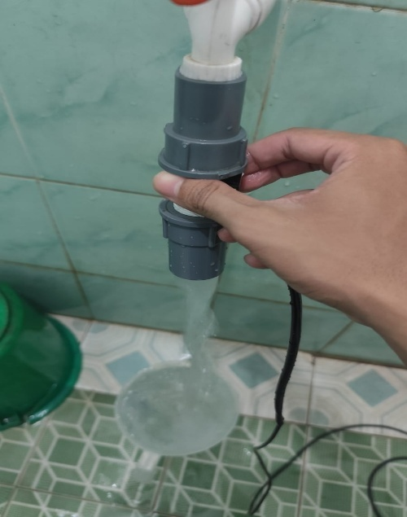

Gambar 4. 14 Pengujian Keakuratan Debit Air

1. Pengujian 1 liter air

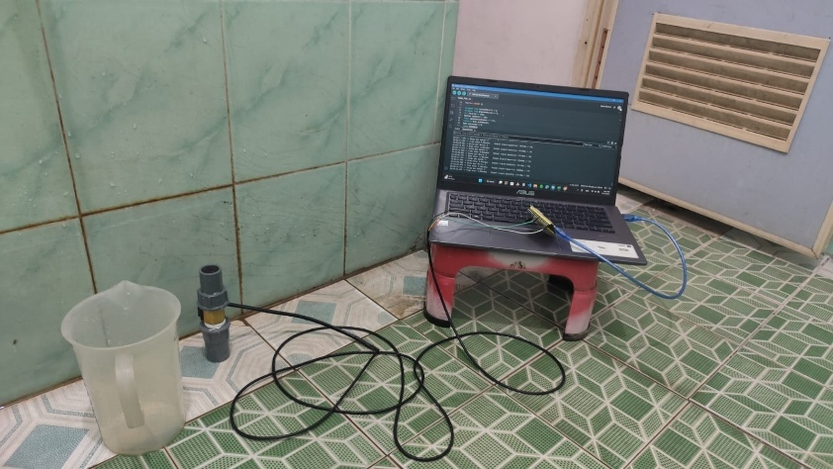

Gambar 4. 15 Pengujian Volume 1 Liter Air

|  |  |  |  |
| --- | --- | --- | --- |
| Waktu | YF-B5 | Data Aktual | APE (%) |
| 18:56 | 5,98 | 5,84 | 2,40 |
| 18:57 | 5,80 | 5,81 | 0,17 |
| 18:58 | 5,93 | 5,85 | 1,37 |
| 18:59 | 6,06 | 5,85 | 3,59 |
| 19:01 | 6,00 | 5,84 | 2,74 |
| 19:02 | 6,06 | 5,82 | 4,12 |
| 19:03 | 6,13 | 5,81 | 5,51 |
| 19:06 | 5,85 | 5,83 | 0,34 |
| 19:07 | 5,79 | 5,80 | 0,17 |
| 19:08 | 5,99 | 5,84 | 2,57 |

**Tabel 4. 8** Kalibrasi Sensor YF-B5 Dalam Volume 1 Liter Air

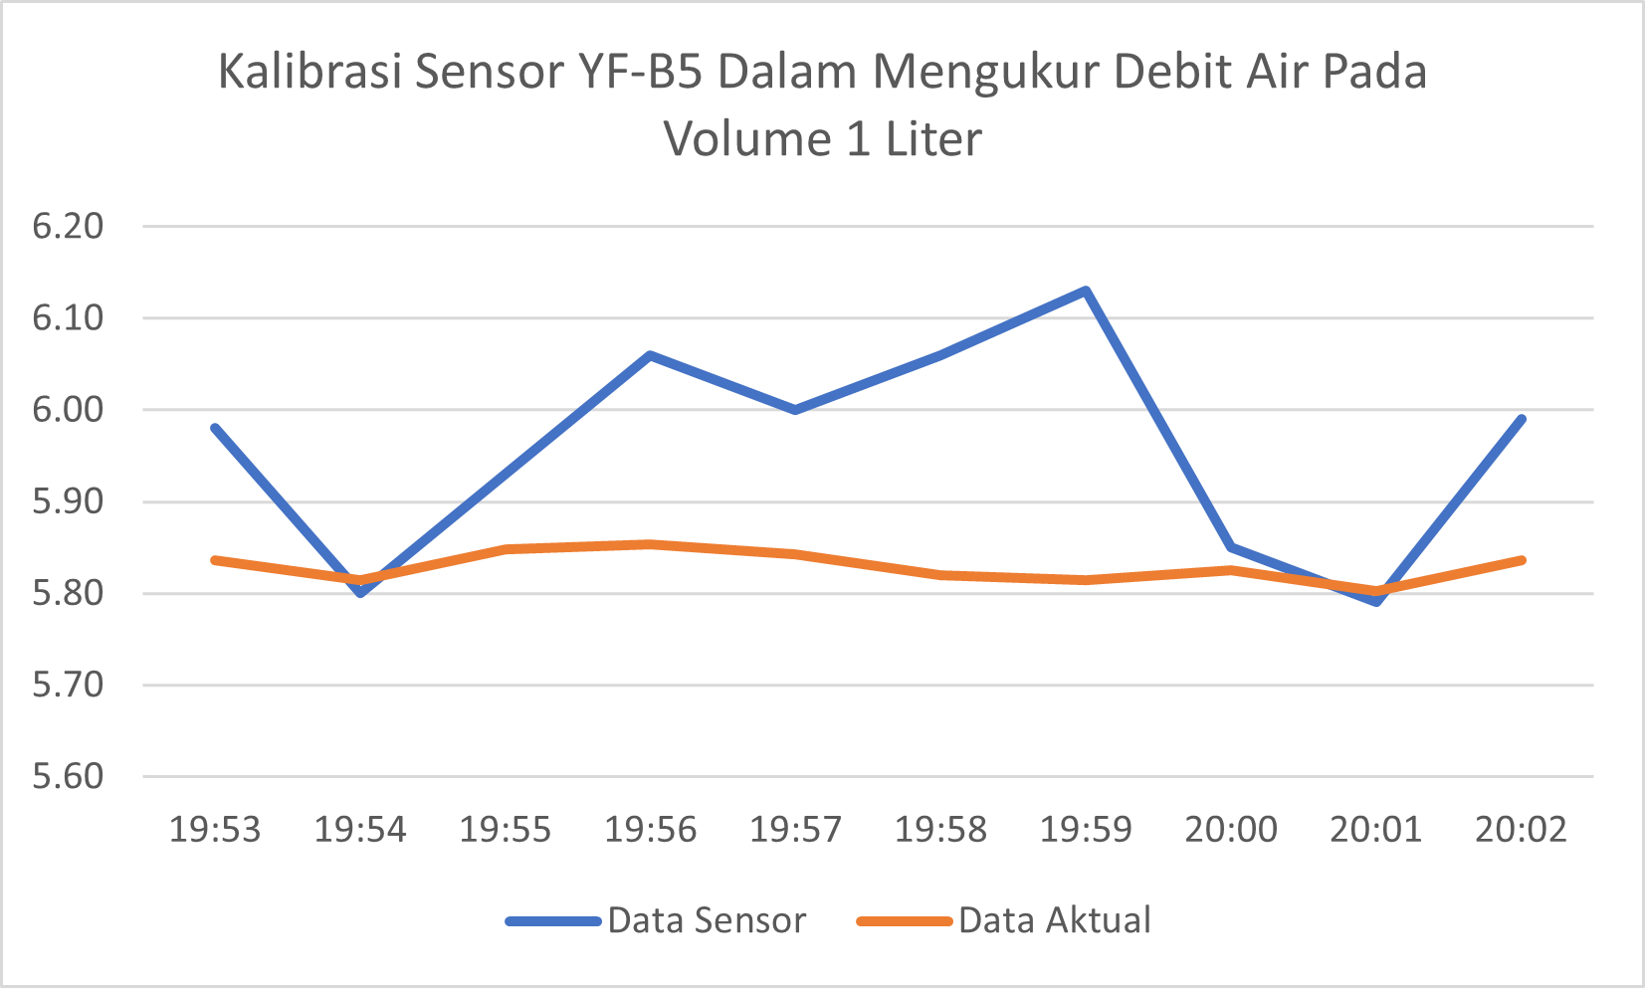

**Gambar 4. 16** Grafik Kalibrasi Sensor Dalam Mengukur Debit 1 Liter air

Setelah mendapatkan data hasil rata-rata dan APE dari sensor dan data aktual untuk kalibrasi, kemudian dilakukan perhitungan untuk mengetahui nilai standar deviasi, MAPE, dan nilai uji akurasi.

|  |  |  |  |
| --- | --- | --- | --- |
| Standar Deviasi YF-B5 | Standar Deviasi Data Aktual | MAPE (%) | Akurasi (%) |
| 0,12 | 0,02 | 2,30 | 97,70 |

**Tabel 4. 9** Hasil Pengujian Kalibrasi Sensor

Hasil kalibrasi sensor YF-B5 dengan Data Aktual menunjukkan nilai MAPE sebesar 2,30% dengan nilai akurasi yang didapatkan sebesar 97,70%.

1. Pengujian 2 liter air

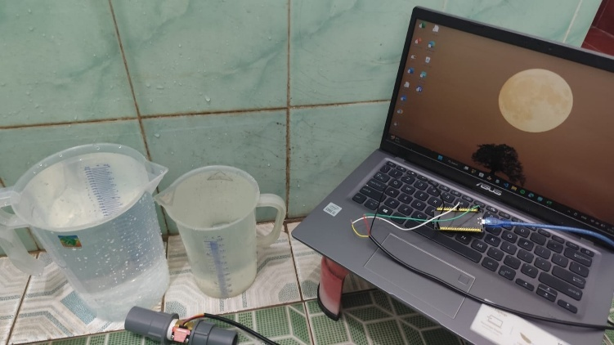

Gambar 4. 17 Pengujian Volume 2 Liter Air

|  |  |  |  |
| --- | --- | --- | --- |
| Waktu | YF-B5 | Data Aktual | APE (%) |
| 19:53 | 5,89 | 5,89 | 0 |
| 19:54 | 5,93 | 5,94 | 0,17 |
| 19:55 | 5,84 | 5,89 | 0,86 |
| 19:56 | 5,91 | 5,89 | 0,34 |
| 19:57 | 5,81 | 5,87 | 1,03 |
| 19:58 | 5,86 | 5,88 | 0,34 |
| 19:59 | 5,82 | 5,89 | 1,2 |
| 20:00 | 5,77 | 5,88 | 1,91 |
| 20:01 | 5,82 | 5,89 | 1,2 |
| 20:02 | 6,11 | 5,88 | 3,76 |

**Tabel 4. 10** Kalibrasi Sensor YF-B5 Dalam Volume 2 Liter Air

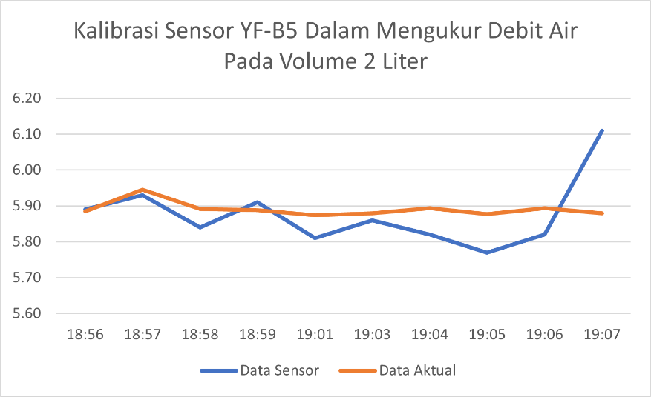

**Gambar 4. 18** Grafik Kalibrasi Sensor Dalam Mengukur Debit 2 Liter air

Setelah mendapatkan data hasil rata-rata dan APE dari sensor dan data aktual untuk kalibrasi, kemudian dilakukan perhitungan untuk mengetahui nilai standar deviasi, MAPE, dan nilai uji akurasi.

|  |  |  |  |
| --- | --- | --- | --- |
| Standar Deviasi YF-B5 | Standar Deviasi Data Aktual | MAPE (%) | Akurasi (%) |
| 0,1 | 0,02 | 1,08 | 98,92 |

**Tabel 4. 11** Hasil Pengujian Kalibrasi Sensor

Hasil kalibrasi sensor YF-B5 dengan Data Aktual menunjukkan nilai MAPE sebesar 1,08% dengan nilai akurasi yang didapatkan sebesar 98,92%.

1. Pengujian 3 liter

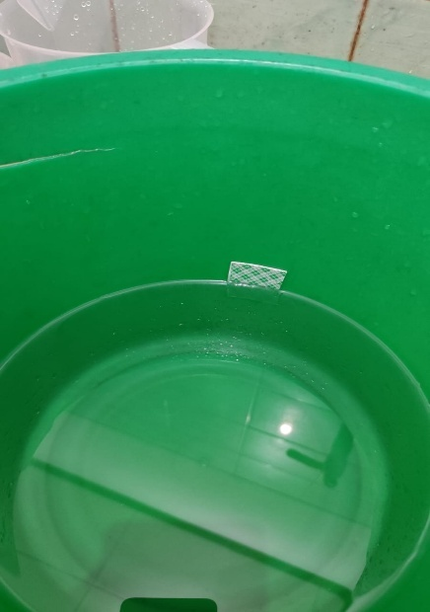

Gambar 4. 19 Pengujian Volume 3 Liter Air

|  |  |  |  |
| --- | --- | --- | --- |
| Waktu | YF-B5 | Data Aktual | APE (%) |
| 21:15 | 5,92 | 5,93 | 0,17 |
| 21:16 | 5,87 | 5,92 | 0,85 |
| 21:17 | 5,87 | 5,91 | 0,68 |
| 21:18 | 5,83 | 5,91 | 1,37 |
| 21:19 | 5,86 | 5,93 | 1,19 |
| 21:20 | 5,89 | 5,93 | 0,68 |
| 21:21 | 6,07 | 5,93 | 2,31 |
| 21:22 | 5,99 | 5,92 | 1,17 |
| 21:23 | 5,96 | 5,92 | 0,67 |
| 21:24 | 6,06 | 5,92 | 2,31 |

**Tabel 4. 12** Kalibrasi Sensor YF-B5 Dalam Volume 2 Liter Air

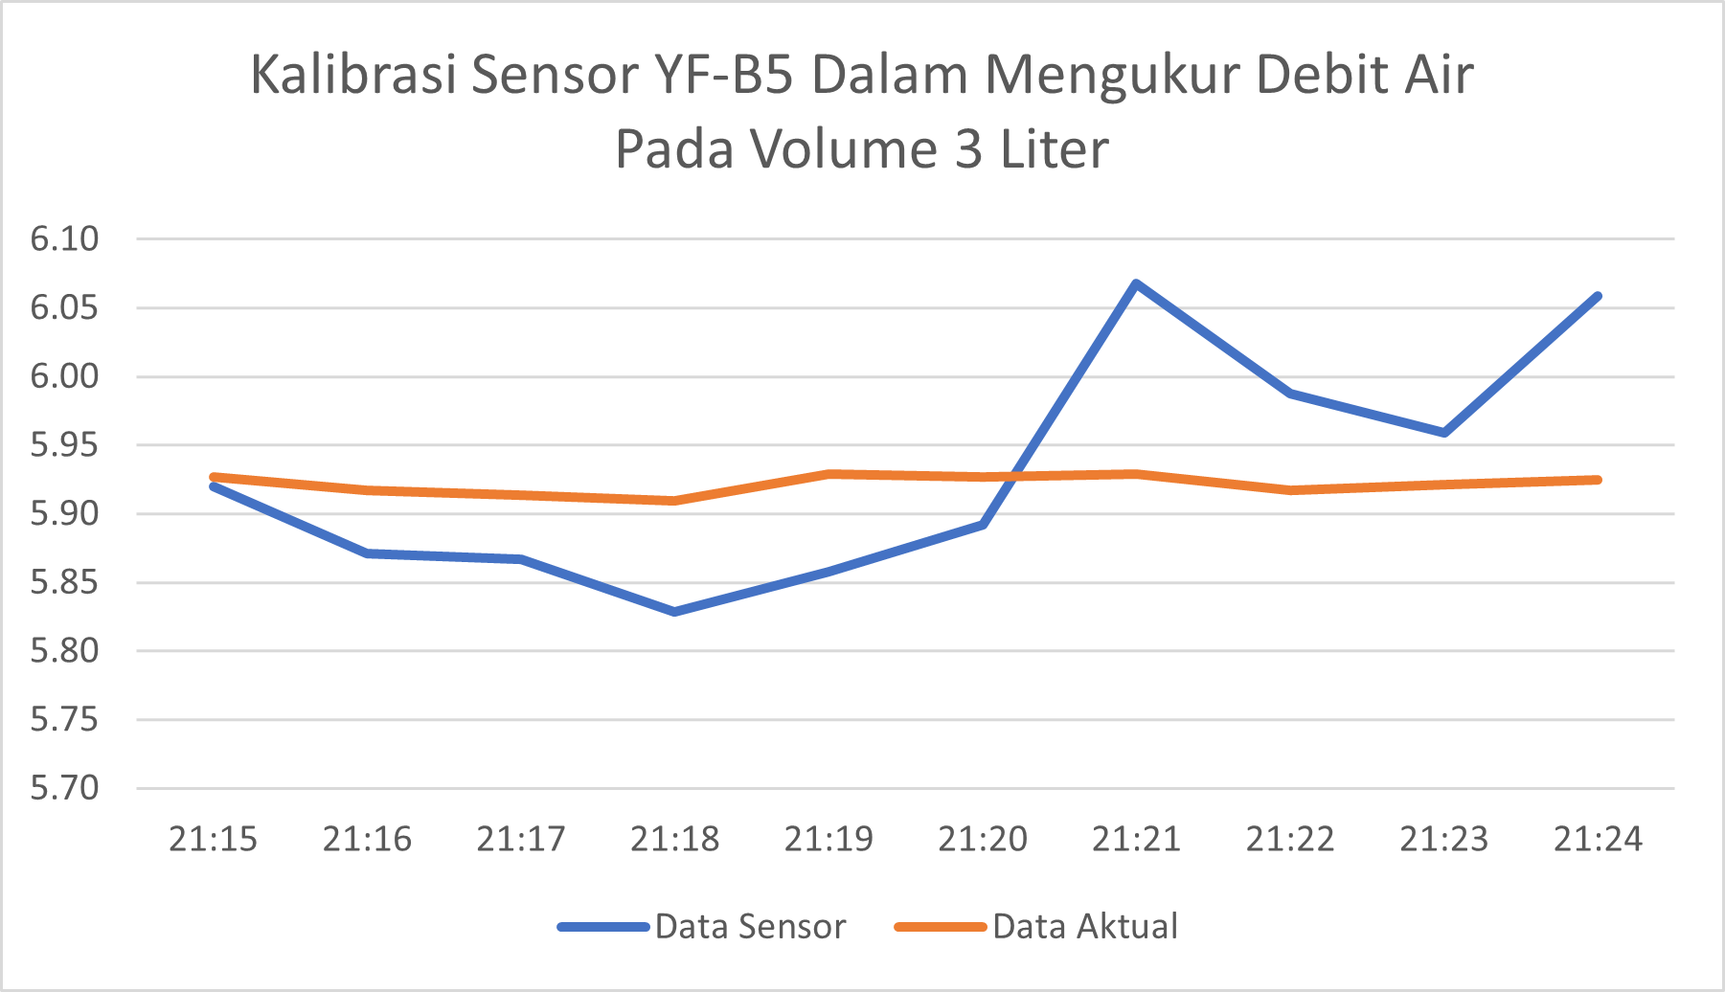

**Gambar 4. 20** Grafik Kalibrasi Sensor Dalam Mengukur Debit 3 Liter air

Setelah mendapatkan data hasil rata-rata dan APE dari sensor dan data aktual untuk kalibrasi, kemudian dilakukan perhitungan untuk mengetahui nilai standar deviasi, MAPE, dan nilai uji akurasi.

|  |  |  |  |
| --- | --- | --- | --- |
| Standar Deviasi YF-B5 | Standar Deviasi Data Aktual | MAPE (%) | Akurasi (%) |
| 0,08 | 0,007 | 1,14 | 98,86 |

**Tabel 4. 13** Hasil Pengujian Kalibrasi Sensor

Hasil kalibrasi sensor YF-B5 dengan Data Aktual menunjukkan nilai MAPE sebesar 1,14% dengan nilai akurasi yang didapatkan sebesar 98,86%.

Berdasarkan hasil pengujian tersebut, guna mencari tingkat akurasi secara keseluran dilakukan perhitungan rata-rata akurasi secara keseluruhan sebagai parameter evaluasi kinerja sensor dan didapatkan hasil rata-rata keseluruhan sebesar 98,49%.

## 4.3 Daya Listrik Penggunaan Pompa

#### **4.3.1 Penggunaan Daya Ketika Pompa ON**

Dalam sistem akuaponik, penggunaan pompa sangat penting. Pompa digunakan untuk resirkulasi air dalam sistem. Namun, penggunaan pompa memerlukan konsumsi daya listrik yang tinggi dapat dilihat pada tabel dibawah ini:

|  |  |  |  |
| --- | --- | --- | --- |
| Waktu | Rata-rata Daya Panel | Rata-rata Daya Baterai | Rata-rata Daya Load |
| (W) | (W) | (W) |
| 8:00 | 2,70 | 3,87 | 6,54 |
| 8:30 | 2,86 | 4,41 | 6,75 |
| 9:00 | 6,02 | 1,67 | 6,20 |
| 9:30 | 4,90 | 2,41 | 7,35 |
| 10:00 | 5,08 | 2,47 | 6,82 |
| 10:30 | 5,42 | 2,56 | 7,50 |
| 11:00 | 6,02 | 1,29 | 6,21 |
| 11:30 | 4,13 | 1,79 | 7,17 |
| 12:00 | 4,83 | 1,98 | 6,47 |
| 12:30 | 3,79 | 3,70 | 6,67 |
| 13:00 | 3,80 | 2,81 | 6,74 |
| 13:30 | 3,72 | 2,73 | 7,91 |
| 14:00 | 2,13 | 4,34 | 6,44 |
| 14:30 | 2,40 | 5,48 | 6,32 |
| 15:00 | 2,76 | 3,56 | 6,22 |
| 15:30 | 2,58 | 5,25 | 6,22 |
| Rata-rata total daya (W) | 3,94 | 3,15 | 6,72 |

**Tabel 4. 14** Penggunaan Daya Listrik Untuk Pompa Pada Hari Ke-1

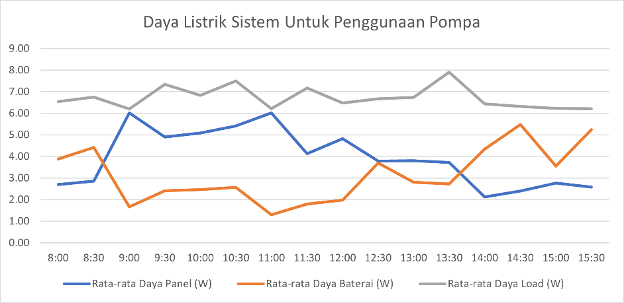

**Gambar 4. 21** Grafik Daya Listrik Sistem Hari Ke-1

|  |  |  |  |
| --- | --- | --- | --- |
| Waktu | Rata-rata Daya Panel | Rata-rata Daya Baterai | Rata-rata Daya Load |
| (W) | (W) | (W) |
| 8:00 | 1,99 | 4,41 | 7,88 |
| 8:30 | 3,41 | 3,95 | 6,10 |
| 9:00 | 1,95 | 3,96 | 6,69 |
| 9:30 | 5,18 | 1,18 | 6,67 |
| 10:00 | 7,14 | 0,60 | 5,83 |
| 10:30 | 7,69 | 0,10 | 6,71 |
| 11:00 | 5,63 | 1,46 | 6,72 |
| 11:30 | 6,23 | 0,83 | 7,36 |
| 12:00 | 6,40 | 1,03 | 6,74 |
| 12:30 | 5,70 | 1,55 | 7,38 |
| 13:00 | 4,39 | 2,16 | 7,13 |
| 13:30 | 3,93 | 2,93 | 6,90 |
| 14:00 | 3,41 | 3,35 | 7,16 |
| 14:30 | 3,67 | 3,51 | 6,98 |
| 15:00 | 3,38 | 3,50 | 6,67 |
| 15:30 | 3,21 | 3,54 | 5,35 |
| Rata-rata total daya (W) | 4,58 | 2,38 | 6,77 |

**Tabel 4. 15** Penggunaan Daya Listrik Untuk Pompa Pada Hari Ke-2

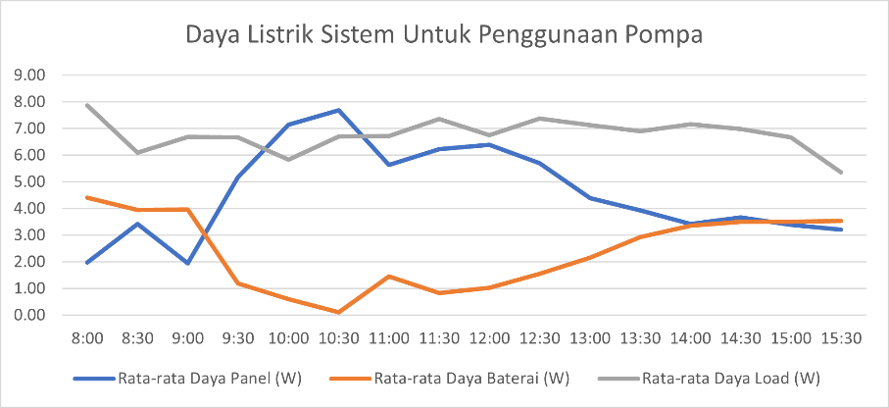

**Gambar 4. 22** Grafik Daya Listrik Sistem Hari Ke-2

|  |  |  |  |
| --- | --- | --- | --- |
| Waktu | Rata-rata Daya Panel | Rata-rata Daya Baterai | Rata-rata Daya Load |
| (W) | (W) | (W) |
| 8:00 | 1,58 | 5,65 | 5,53 |
| 8:30 | 2,54 | 3,79 | 6,53 |
| 9:00 | 4,33 | 2,56 | 6,31 |
| 9:30 | 6,01 | 1,05 | 6,71 |
| 10:00 | 6,94 | -0,22 | 6,77 |
| 10:30 | 6,44 | 0,81 | 6,57 |
| 11:00 | 6,82 | 0,50 | 6,50 |
| 11:30 | 5,27 | 1,11 | 6,75 |
| 12:00 | 6,38 | 0,58 | 7,21 |
| 12:30 | 5,44 | 1,08 | 7,50 |
| 13:00 | 3,95 | 3,61 | 6,67 |
| 13:30 | 2,13 | 4,27 | 6,75 |
| 14:00 | 0,11 | 6,72 | 5,30 |
| 14:30 | 0,23 | 7,05 | 6,49 |
| 15:00 | 2,33 | 4,25 | 6,65 |
| 15:30 | 3,81 | 3,09 | 5,83 |
| Rata-rata total daya (W) | 4,02 | 2,87 | 6,50 |

**Tabel 4. 16** Penggunaan Daya Listrik Untuk Pompa Pada Hari Ke-3

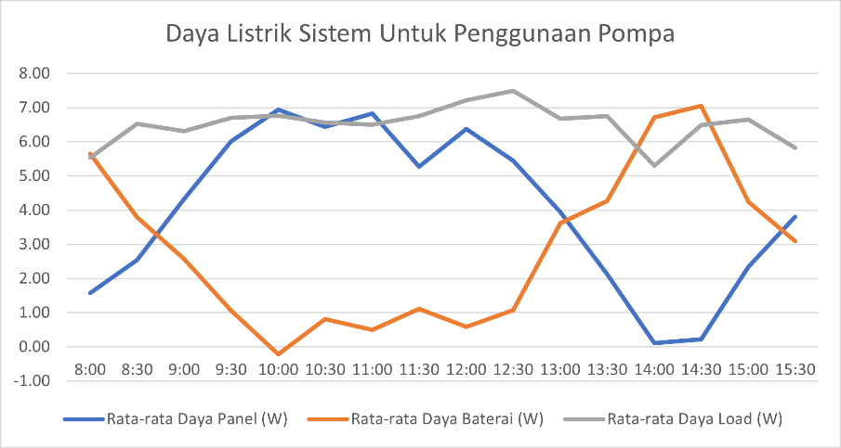

**Gambar 4. 23** Grafik Daya Listrik Sistem Hari Ke-3

|  |  |  |  |
| --- | --- | --- | --- |
| Hari ke- | Rata-rata Total Daya (W) | Waktu (Jam) | Energi (Wh) |
| 1 | 3,94 | 2,67 | 10,52 |
| 2 | 4,58 | 2,67 | 12,23 |
| 3 | 4,02 | 2,67 | 10,73 |

**Tabel 4. 17** Energi Listrik Panel Hari Ke-1, 2, dan 3

|  |  |  |  |
| --- | --- | --- | --- |
| Hari ke- | Rata-rata Total Daya (W) | Waktu (Jam) | Energi (Wh) |
| 1 | 3,15 | 2,67 | 8,41 |
| 2 | 2,38 | 2,67 | 6,36 |
| 3 | 2,87 | 2,67 | 7,66 |

**Tabel 4. 18** Energi Listrik Baterai Hari Ke-1, 2, dan 3

Ketika pompa ON, daya listrik yang dihasilkan panel surya dan tersimpan pada baterai saling berkerja sama dalam memenuhi daya listrik yang digunakan pada load (beban). Jika panel surya menghasilkan daya listrik yang kecil, maka baterai memenuhi kekurangan daya listrik yang akan digunakan. Baterai juga dapat terisi jika daya listrik yang dihasilkan panel surya melebihi penggunaan load (beban).

Rata-rata total daya terbesar panel terjadi di hari ke-2 pada sebesar 4,58 Watt dan energi listrik terbesar panel terjadi juga di hari ke-2 sebesar 12,23 Wh. Kemudian, rata-rata total daya terendah panel terjadi di hari ke 1 sebesar 3,94 Watt dan juga energi listrik terendah yang dihasilkan panel terjadi di hari ke-1 sebesar 10,52 Wh.

Selain itu, rata-rata total daya penggunaan baterai terbesar terjadi di hari ke-1 sebesar 3,15 Watt dan juga penggunaan energi listrik baterai terbesar terjadi di hari ke-1 sebesar 8,41 Wh. Kemudian, rata-rata total daya penggunaan baterai terendah terjadi di hari ke-2 sebesar 2,38 Watt dan energi listrik terendah penggunaan baterai terjadi di hari ke-2 sebesar 6,36

#### **4.3.1 Penggunaan Daya Ketika Pompa OFF**

Dalam sistem ini, penggunaan pompa tidak selalu digunakan dikarenakan untuk penghematan daya listrik. Selain itu, air dalam sistem ini akan selalu tergenang dan sifat rockwool sebagai media tanam yang menyerap air dan tidak mudah kering.

|  |  |  |  |
| --- | --- | --- | --- |
| Waktu | Rata-rata Daya Panel | Rata-rata Daya Baterai | Rata-rata Daya Load |
| (W) | (W) | (W) |
| 8:10 | 3,03 | -1,76 | 1,12 |
| 8:40 | 4,85 | -3,55 | 1,14 |
| 9:10 | 5,33 | -4,00 | 1,17 |
| 9:40 | 5,88 | -4,54 | 1,17 |
| 10:10 | 5,67 | -4,36 | 1,14 |
| 10:40 | 6,64 | -5,30 | 1,16 |
| 11:10 | 4,87 | -3,54 | 1,15 |
| 11:40 | 4,34 | -3,02 | 1,16 |
| 12:10 | 4,90 | -3,58 | 1,15 |
| 12:40 | 3,28 | -1,98 | 1,15 |
| 13:10 | 4,38 | -3,07 | 1,15 |
| 13:40 | 3,20 | -1,91 | 1,13 |
| 14:10 | 2,16 | -0,85 | 1,17 |
| 14:40 | 2,66 | -1,39 | 1,12 |
| 15:10 | 2,91 | -1,61 | 1,16 |
| 15:40 | 1,73 | -0,45 | 1,14 |

**Tabel 4. 20** Penggunaan Daya Listrik Tanpa Pompa Pada Hari Ke-1

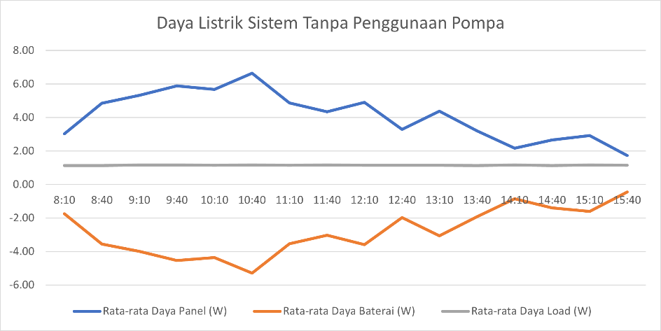

**Gambar 4. 24** Grafik Daya Listrik Sistem Hari Ke-1

|  |  |  |  |
| --- | --- | --- | --- |
| Waktu | Rata-rata Daya Panel | Rata-rata Daya Baterai | Rata-rata Daya Load |
| (W) | (W) | (W) |
| 8:10 | 1,94 | -0.04 | 1,96 |
| 8:40 | 2,71 | -1.44 | 1,12 |
| 9:10 | 5,29 | -3.97 | 1,15 |
| 9:40 | 6,52 | -5.21 | 1,14 |
| 10:10 | 7,05 | -5.72 | 1,16 |
| 10:40 | 6,46 | -5.12 | 1,17 |
| 11:10 | 6,00 | -4,68 | 1,15 |
| 11:40 | 6,08 | -4,74 | 1,20 |
| 12:10 | 6,73 | -5,41 | 1,15 |
| 12:40 | 4,69 | -3,37 | 1,16 |
| 13:10 | 4,23 | -2,89 | 1,18 |
| 13:40 | 3,38 | -2,08 | 1,14 |
| 14:10 | 4,51 | -3,20 | 1,15 |
| 14:40 | 3,64 | -2,34 | 1,14 |
| 15:10 | 3,39 | -2,11 | 1,14 |
| 15:40 | 2,89 | -1,59 | 1,15 |

**Tabel 4. 18** Penggunaan Daya Listrik Tanpa Pompa Pada Hari Ke-2

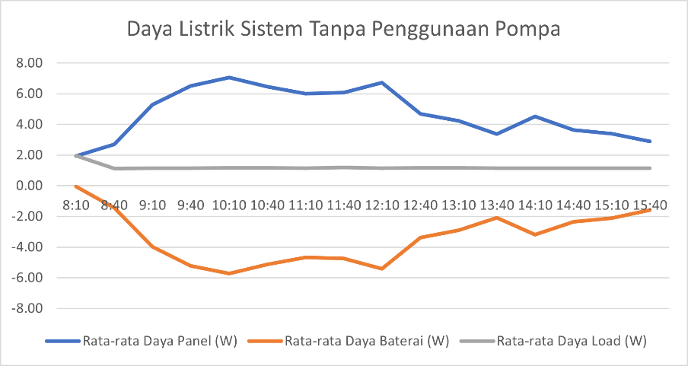

**Gambar 4. 25** Grafik Daya Listrik Sistem Hari Ke-2

|  |  |  |  |
| --- | --- | --- | --- |
| Waktu | Rata-rata Daya Panel | Rata-rata Daya Baterai | Rata-rata Daya Load |
| (W) | (W) | (W) |
| 8:10 | 1,90 | -0,64 | 1,11 |
| 8:40 | 3,64 | -2,35 | 1,14 |
| 9:10 | 5,27 | -3,96 | 1,15 |
| 9:40 | 6,28 | -4,97 | 1,15 |
| 10:10 | 6,59 | -5,26 | 1,17 |
| 10:40 | 6,36 | -5,06 | 1,14 |
| 11:10 | 4,54 | -3,25 | 1,14 |
| 11:40 | 5,98 | -4,64 | 1,17 |
| 12:10 | 6,99 | -5,64 | 1,18 |
| 12:40 | 7,05 | -5,72 | 1,15 |
| 13:10 | 2,19 | -0,91 | 1,13 |
| 13:40 | 0,59 | 0,70 | 1,14 |
| 14:10 | 0,05 | 1,19 | 1,10 |
| 14:40 | 1,12 | 0,13 | 1,11 |
| 15:10 | 2,97 | -1,71 | 1,11 |
| 15:40 | 4,11 | -2,82 | 1,12 |

**Tabel 4. 19** Penggunaan Daya Listrik Tanpa Pompa Pada Hari Ke-3

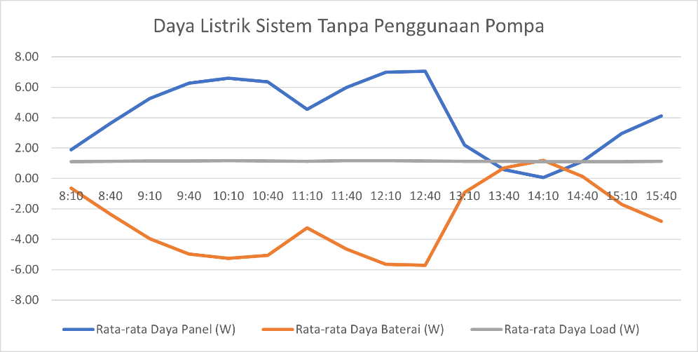

**Gambar 4. 26** Grafik Daya Listrik Sistem Hari Ke-3

|  |  |  |  |
| --- | --- | --- | --- |
| Hari ke- | Rata-rata Total Daya (W) | Waktu (Jam) | Energi (Wh) |
| Panel Surya | 4,12 | 5,33 | 21,96 |
| Baterai | -2,81 | 5,33 | -14,98 |
| Load (beban) | 1,15 | 5,33 | 6,13 |

**Tabel 4. 22** Energi Listrik Panel Surya, Baterai, dan Load (beban) hari ke-1

|  |  |  |  |
| --- | --- | --- | --- |
| Hari ke- | Rata-rata Total Daya (W) | Waktu (Jam) | Energi (Wh) |
| Panel Surya | 4,72 | 5,33 | 25,17 |
| Baterai | -3,37 | 5,33 | -17,96 |
| Load (beban) | 1,20 | 5,33 | 6,40 |

**Tabel 4. 23** Energi Listrik Panel Surya, Baterai, dan Load (beban) hari ke-2

|  |  |  |  |
| --- | --- | --- | --- |
| Hari ke- | Rata-rata Total Daya (W) | Waktu (Jam) | Energi (Wh) |
| Panel Surya | 4,10 | 5,33 | 21,85 |
| Baterai | -2,81 | 5,33 | -14,98 |
| Load (beban) | 1,14 | 5,33 | 6,08 |

**Tabel 4. 24** Energi Listrik Panel Surya, Baterai, dan Load (beban) hari ke-3

Ketika pompa off, sistem lebih banyak melakukan pengisian baterai yang ditandai tanda minus (-) dikarenakan pasokan listrik yang dihasilkan panel surya lebih besar daripada penggunaan listrik load (beban). Rata-rata total daya listrik pengisian baterai terjadi di hari ke-2 sebesar -3,37 Watt dan energi listrik pengisian baterai terbesar terjadi juga di hari ke-2 sebesar -17,96 Wh dengan rata-rata total daya panel dan load (beban) sebesar 4,72 Watt dan 1,20 Watt dengan energi listrik panel dan load (beban) sebesar 25,17 dan 6,40 . Kemudian, rata-rata total daya terendah pengisian baterai terjadi di hari ke-1 dan ke-3 sebesar -14,98 dengan di hari ke-1 rata-rata total daya panel dan load (beban) sebesar 4,12 dan 1,15 dan di hari ke-1 rata-rata total daya panel dan load sebesar 4,10 dan 1,14 Watt.

Dari penjelasan penggunaan pompa ON dan OFF pada sistem terjadi perbedaan rata-rata total daya pada panel walaupun hanya beberapa menit saja, peristiwa tersebut terjadi dikarenakan perbedaan load (beban) diantara keduanya pada **tabel 4.14, 4.15, 4.16** rata-rata total daya load (beban) yang dihasilkan cukup tinggi, hal ini memengaruhi kinerja dari panel surya karena panel terbebani dengan daya yang digunakan pada load (beban) karena di beberapa waktu daya yang dihasilkan panel cukup kecil, sedangkan pada **tabel 4.22, 4.23, 4.24** rata-rata total daya load kecil, hal ini lebih mudah bagi panel surya dalam memenuhi rata-rata total daya penggunaan load (beban).

## 4.4 Penggunaan Daya Listrik Harian

Sistem beroperasi selama 1 sampai 3 hari dimulai dari tanggal 1 Juni 2025 pukul 07:00 WIB sampai tanggal 4 Juni 2025 Jam 06:59 untuk menguji kemandirian sistem:

|  |  |  |  |  |
| --- | --- | --- | --- | --- |
| DD/MM/YYYY | Waktu | Rata-rata  Daya Panel | Rata-rata  Daya Baterai | Rata-rata  Daya Load (Beban) |
| (W) | (W) | (W) |
| 25/06/01 | 7:00 | 1,36 | -0,09 | 1,12 |
| 25/06/01 | 8:00 | 3,55 | -0,37 | 2,97 |
| 25/06/01 | 9:00 | 5,55 | -2,12 | 3,08 |
| 25/06/01 | 10:00 | 5,86 | -2,31 | 3,23 |
| 25/06/01 | 11:00 | 4,77 | -1,66 | 3,03 |
| 25/06/01 | 12:00 | 4,16 | -0,88 | 2,99 |
| 25/06/01 | 13:00 | 3,78 | -0,69 | 3,26 |
| 25/06/01 | 14:00 | 3,58 | 0,55 | 1,55 |
| 25/06/01 | 15:00 | 2,44 | 0,82 | 2,88 |
| 25/06/01 | 16:00 | 1,15 | 0,13 | 1,13 |
| 25/06/01 | 17:00 | 0,21 | 1,05 | 1,12 |
| 25/06/01 | 18:00 | 0,00 | 1,29 | 1,11 |
| 25/06/01 | 19:00 | 0,00 | 1,30 | 1,12 |
| 25/06/01 | 20:00 | 0,00 | 1,29 | 1,11 |
| 25/06/01 | 21:00 | 0,00 | 1,29 | 1,11 |
| 25/06/01 | 22:00 | 0,00 | 1,29 | 1,12 |
| 25/06/01 | 23:00 | 0,00 | 1,28 | 1,11 |
| 25/06/02 | 0:00 | 0,00 | 1,29 | 1,12 |
| 25/06/02 | 1:00 | 0,00 | 1,29 | 1,11 |
| 25/06/02 | 2:00 | 0,00 | 1,29 | 1,11 |
| 25/06/02 | 3:00 | 0,00 | 1,29 | 1,11 |
| 25/06/02 | 4:00 | 0,00 | 1,28 | 1,11 |
| 25/06/02 | 5:00 | 0,00 | 1,28 | 1,11 |
| 25/06/02 | 6:00 | 0,38 | 0,87 | 1,10 |

**Tabel 4. 25** Data Harian Sistem Hari Ke-1

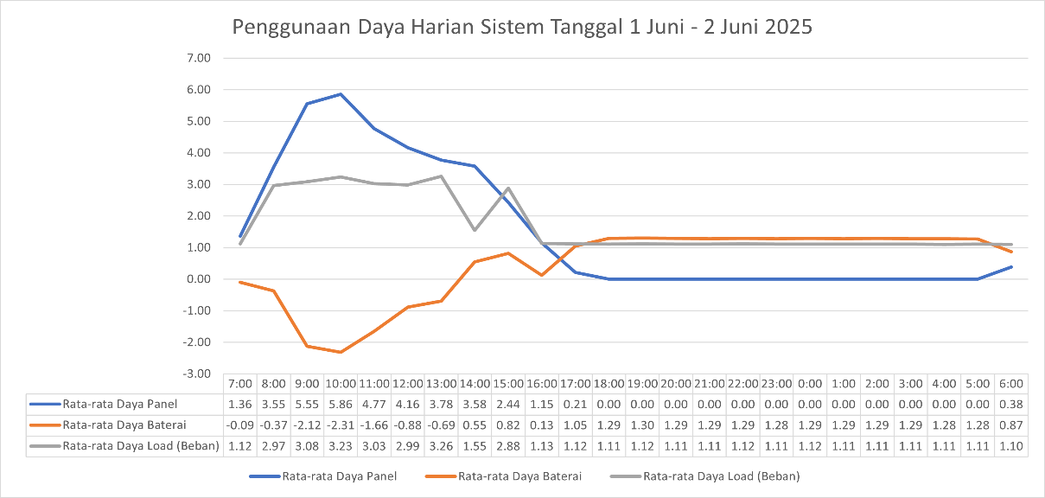

**Gambar 4. 27** Grafik Data Harian Sistem Hari Ke-1

|  |  |  |  |  |
| --- | --- | --- | --- | --- |
| DD/MM/YYYY | Waktu | Rata-rata  Daya Panel | Rata-rata  Daya Baterai | Rata-rata  Daya Load (Beban) |
| (W) | (W) | (W) |
| 25/06/02 | 7:00 | 1,71 | -0,43 | 1,13 |
| 25/06/02 | 8:00 | 2,59 | 0,58 | 3,12 |
| 25/06/02 | 9:00 | 5,10 | -2,13 | 3,04 |
| 25/06/02 | 10:00 | 6,98 | -3,46 | 2,91 |
| 25/06/02 | 11:00 | 6,01 | -2,74 | 3,15 |
| 25/06/02 | 12:00 | 5,83 | -2,47 | 3,16 |
| 25/06/02 | 13:00 | 3,93 | -0,78 | 3,16 |
| 25/06/02 | 14:00 | 3,89 | -0,66 | 3,18 |
| 25/06/02 | 15:00 | 3,19 | -0,02 | 2,80 |
| 25/06/02 | 16:00 | 1,32 | -0,03 | 1,14 |
| 25/06/02 | 17:00 | 0,37 | 0,91 | 1,14 |
| 25/06/02 | 18:00 | 0,00 | 1,30 | 1,12 |
| 25/06/02 | 19:00 | 0,00 | 1,31 | 1,12 |
| 25/06/02 | 20:00 | 0,00 | 1,30 | 1,12 |
| 25/06/02 | 21:00 | 0,00 | 1,30 | 1,12 |
| 25/06/02 | 22:00 | 0,00 | 1,30 | 1,12 |
| 25/06/02 | 23:00 | 0,00 | 1,28 | 1,11 |
| 25/06/03 | 0:00 | 0,00 | 1,29 | 1,12 |
| 25/06/03 | 1:00 | 0,00 | 1,28 | 1,11 |
| 25/06/03 | 2:00 | 0,00 | 1,28 | 1,11 |
| 25/06/03 | 3:00 | 0,00 | 1,29 | 1,11 |
| 25/06/03 | 4:00 | 0,00 | 1,27 | 1,10 |
| 25/06/03 | 5:00 | 0,00 | 1,28 | 1,11 |
| 25/06/03 | 6:00 | 0,38 | 0,87 | 1,11 |

**Tabel 4. 26** Data Harian Sistem Hari Ke-2

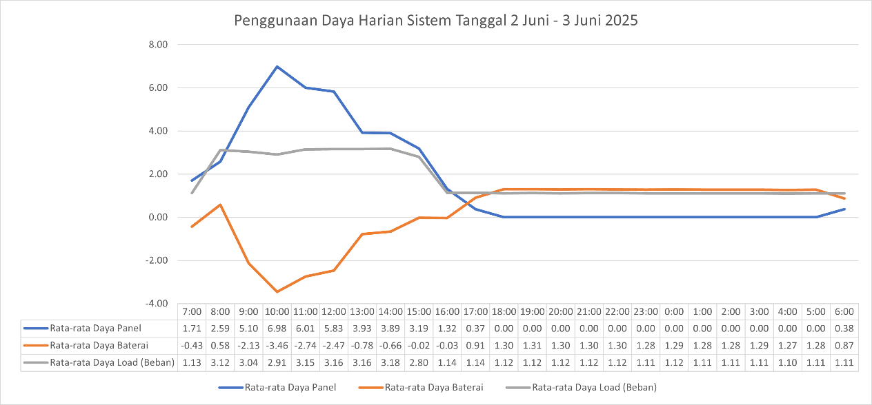

**Gambar 4. 28** Grafik Data Harian Sistem Hari Ke-2

|  |  |  |  |  |
| --- | --- | --- | --- | --- |
| DD/MM/YYYY | Waktu | Rata-rata  Daya Panel | Rata-rata  Daya Baterai | Rata-rata  Daya Load (Beban) |
| (W) | (W) | (W) |
| 25/06/03 | 7:00 | 1,20 | 0,06 | 1,11 |
| 25/06/03 | 8:00 | 2,52 | 0,62 | 2,80 |
| 25/06/03 | 9:00 | 5,56 | -2,32 | 2,98 |
| 25/06/03 | 10:00 | 6,55 | -3,31 | 3,03 |
| 25/06/03 | 11:00 | 5,53 | -2,33 | 3,02 |
| 25/06/03 | 12:00 | 6,64 | -3,46 | 3,28 |
| 25/06/03 | 13:00 | 1,93 | 1,24 | 3,00 |
| 25/06/03 | 14:00 | 0,43 | 2,74 | 2,71 |
| 25/06/03 | 15:00 | 3,33 | -0,48 | 2,67 |
| 25/06/03 | 16:00 | 2,57 | -1,28 | 1,13 |
| 25/06/03 | 17:00 | 0,28 | 0,96 | 1,10 |
| 25/06/03 | 18:00 | 0,00 | 1,27 | 1,09 |
| 25/06/03 | 19:00 | 0,00 | 1,27 | 1,09 |
| 25/06/03 | 20:00 | 0,00 | 1,26 | 1,09 |
| 25/06/03 | 21:00 | 0,00 | 1,26 | 1,09 |
| 25/06/03 | 22:00 | 0,00 | 1,26 | 1,09 |
| 25/06/03 | 23:00 | 0,00 | 1,26 | 1,09 |
| 25/06/04 | 0:00 | 0,00 | 1,26 | 1,09 |
| 25/06/04 | 1:00 | 0,00 | 1,26 | 1,09 |
| 25/06/04 | 2:00 | 0,00 | 1,25 | 1,08 |
| 25/06/04 | 3:00 | 0,00 | 1,25 | 1,08 |
| 25/06/04 | 4:00 | 0,00 | 1,26 | 1,09 |
| 25/06/04 | 5:00 | 0,00 | 1,24 | 1,08 |
| 25/06/04 | 6:00 | 0,35 | 0,87 | 1,08 |

**Tabel 4. 27** Data Harian Sistem Hari Ke-3

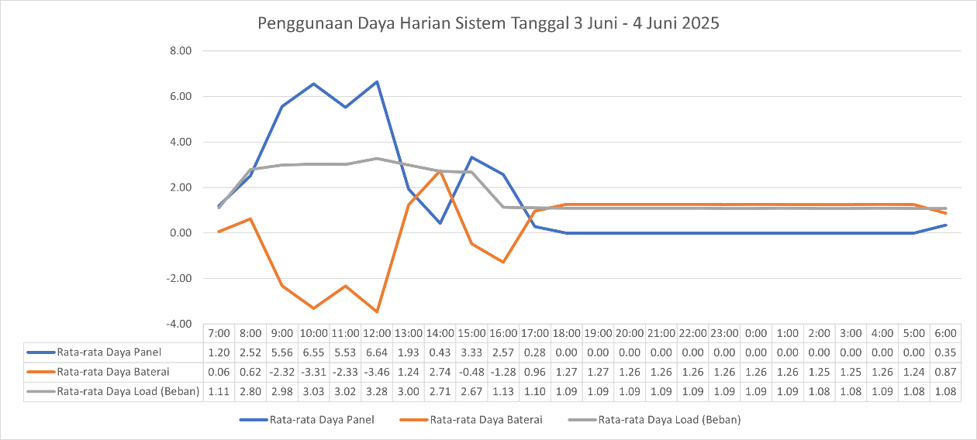

**Gambar 4. 29** Grafik Data Harian Sistem Hari Ke-3

|  |  |  |  |  |
| --- | --- | --- | --- | --- |
| 07:00 – 17:00 | Komponen | Rata-rata Total Daya (W) | Waktu Penggunaan (Jam) | Energi (Wh) |
| Panel surya | 3,31 | 11 | 36,41 |
| Beban | 2,40 | 11 | 26,40 |

**Tabel 4. 28** Data Harian Sistem Dari Pagi Sampai Sore Hari Ke-1

|  |  |  |  |  |
| --- | --- | --- | --- | --- |
| 18:00 – 6:00 | Komponen | Rata-rata Total Daya (W) | Waktu Penggunaan (Jam) | Energi (Wh) |
| Baterai | 1,26 | 13 | 16,38 |
| Beban | 1,11 | 13 | 14,43 |

**Tabel 4. 29** Data Harian Sistem Dari Malam Sampai Pagi Hari Ke-1

|  |  |  |  |  |
| --- | --- | --- | --- | --- |
| 07:00 – 17:00 | Komponen | Rata-rata Total Daya (W) | Waktu Penggunaan (Jam) | Energi (Wh) |
| Panel surya | 3,72 | 11 | 40,92 |
| Beban | 2,54 | 11 | 27,94 |

**Tabel 4. 30** Data Harian Sistem Dari Pagi Sampai Sore Hari Ke-2

|  |  |  |  |  |
| --- | --- | --- | --- | --- |
| 18:00 – 6:00 | Komponen | Rata-rata Total Daya (W) | Waktu Penggunaan (Jam) | Energi (Wh) |
| Baterai | 1,26 | 13 | 16,38 |
| Beban | 1,11 | 13 | 14,43 |

**Tabel 4. 31** Data Harian Sistem Dari Malam Sampai Pagi Hari Ke-2

|  |  |  |  |  |
| --- | --- | --- | --- | --- |
| 07:00 – 17:00 | Komponen | Rata-rata Total Daya (W) | Waktu Penggunaan (Jam) | Energi (Wh) |
| Panel surya | 3,32 | 11 | 36,52 |
| Beban | 2,44 | 11 | 26,84 |

**Tabel 4. 32** Data Harian Sistem Dari Pagi Sampai Sore Hari Ke-3

|  |  |  |  |  |
| --- | --- | --- | --- | --- |
| 18:00 – 6:00 | Komponen | Rata-rata Total Daya (W) | Waktu Penggunaan (Jam) | Energi (Wh) |
| Baterai | 1,23 | 13 | 15,99 |
| Beban | 1,09 | 13 | 14,47 |

**Tabel 4. 33** Data Harian Sistem Dari Malam Sampai Pagi Hari Ke-3

Dalam sistem ini, rata-rata total daya panel surya per harinya dapat memenuhi rata-rata total daya beban. Dari pagi sampai sore, panel surya berkerja untuk memenuhi kebutuhan daya yang diperlukan untuk daya beban, jika panel surya memiliki daya berlebih dalam memenuhi kebutuhan beban, maka daya berlebih tersebut akan digunakan untuk mengisi baterai. Karena, pada malam hari panel surya tidak mendapatkan pasokan sinar matahari, maka pada malam hari sistem mengandalkan baterai yang telah terisi pada pagi sampai sore hari untuk memenuhi kebutuhan beban pada malam hari sampai matahari terbit kembali pada pagi hari.

Kemudian, mengevaluasi kinerja sistem dengan mencari efisiensi pada sistem ini untuk mengukur seberapa baik sistem ini dalam memenuhi kebutuhan listrik yang digunakan. Dalam sistem ini rata-rata efisiensi sebesar 71,43% menunjukkan bahwa sistem cukup baik. Akan tetapi, dari 100% energi matahari yang masuk ke sistem, hanya 71,43% yang berhasil diubah menjadi energi listrik untuk beban atau disimpan di baterai. Sisa 28,57% energi hilang dikarenakan sudut datang cahaya tidak optimal akibat peletakan panel surya, serta pepohonan dan bangunan di sekeitar sistem.

|  |  |  |  |
| --- | --- | --- | --- |
| Hari ke- | Daya Input | Daya Ouput | Efisensi (%) |
| 1 | 3,31 | 2,40 | 72,51 |
| 2 | 3,72 | 2,54 | 68,28 |
| 3 | 3,32 | 2,44 | 73,49 |
| Rata-rata Efisiensi (%) | | | 71,43 |

**Tabel 4. 34** Efisensi Sistem

## 4.5 Pengukuran Data Lingkungan Akuaponik

#### **4.5.1 Hasil Pengujian Suhu Udara dan Suhu Air**

|  |  |  |  |
| --- | --- | --- | --- |
| DD/MM/YYYY | Waktu | Suhu Udara | Suhu Air |
| 25/06/01 | 7:00 | 26,11 | 26,12 |
| 25/06/01 | 8:00 | 28,68 | 26,27 |
| 25/06/01 | 9:00 | 32,84 | 27,26 |
| 25/06/01 | 10:00 | 33,47 | 28,36 |
| 25/06/01 | 11:00 | 33,38 | 29,19 |
| 25/06/01 | 12:00 | 32,90 | 29,54 |
| 25/06/01 | 13:00 | 32,51 | 29,70 |
| 25/06/01 | 14:00 | 31,64 | 29,51 |
| 25/06/01 | 15:00 | 31,38 | 29,30 |
| 25/06/01 | 16:00 | 30,68 | 29,15 |
| 25/06/01 | 17:00 | 29,60 | 28,92 |
| 25/06/01 | 18:00 | 28,87 | 28,66 |
| 25/06/01 | 19:00 | 28,65 | 28,38 |
| 25/06/01 | 20:00 | 28,33 | 28,13 |
| 25/06/01 | 21:00 | 27,83 | 27,89 |
| 25/06/01 | 22:00 | 27.,73 | 27,72 |
| 25/06/01 | 23:00 | 27,61 | 27,51 |
| 25/06/02 | 0:00 | 27,09 | 27,31 |
| 25/06/02 | 1:00 | 26,55 | 27,09 |
| 25/06/02 | 2:00 | 26,51 | 26,86 |
| 25/06/02 | 3:00 | 26,24 | 26,65 |
| 25/06/02 | 4:00 | 25,91 | 26,44 |
| 25/06/02 | 5:00 | 25,72 | 26,27 |
| 25/06/02 | 6:00 | 25,77 | 26,08 |

**Tabel 4. 35** Hasil Pengujian Suhu Hari Ke-1

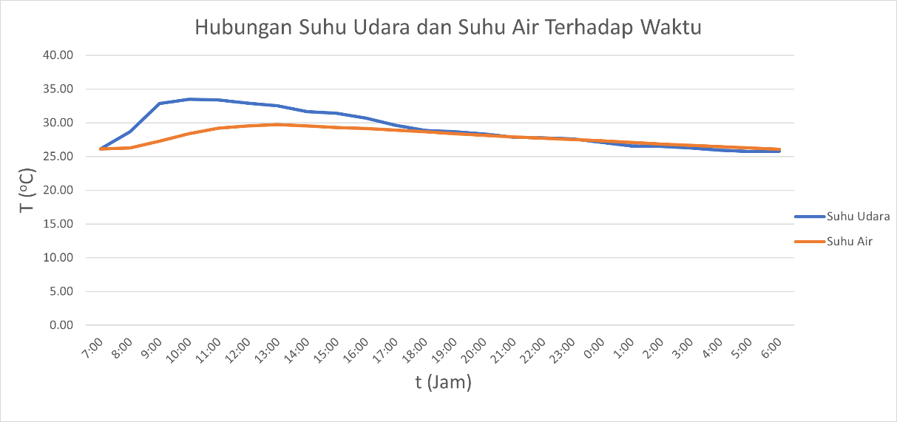

**Gambar 4. 30** Grafik Hubungan Suhu Udara dan Suhu air Hari ke-1

|  |  |  |  |
| --- | --- | --- | --- |
| DD/MM/YYYY | Waktu | Suhu Udara | Suhu Air |
| 25/06/02 | 7:00 | 26,47 | 25,97 |
| 25/06/02 | 8:00 | 28,25 | 26,01 |
| 25/06/02 | 9:00 | 30,99 | 26,62 |
| 25/06/02 | 10:00 | 34,04 | 27,98 |
| 25/06/02 | 11:00 | 35,41 | 29,49 |
| 25/06/02 | 12:00 | 36,41 | 30,58 |
| 25/06/02 | 13:00 | 36,13 | 31,18 |
| 25/06/02 | 14:00 | 35,02 | 31,31 |
| 25/06/02 | 15:00 | 34,72 | 31,39 |
| 25/06/02 | 16:00 | 33,33 | 31,17 |
| 25/06/02 | 17:00 | 31,77 | 30,74 |
| 25/06/02 | 18:00 | 30,36 | 30,24 |
| 25/06/02 | 19:00 | 29,73 | 29,83 |
| 25/06/02 | 20:00 | 29,24 | 29,47 |
| 25/06/02 | 21:00 | 28,74 | 29,14 |
| 25/06/02 | 22:00 | 28,22 | 28,85 |
| 25/06/02 | 23:00 | 27,63 | 28,50 |
| 25/06/03 | 0:00 | 27,51 | 28,13 |
| 25/06/03 | 1:00 | 27,24 | 27,74 |
| 25/06/03 | 2:00 | 26,97 | 27,45 |
| 25/06/03 | 3:00 | 26,68 | 27,15 |
| 25/06/03 | 4:00 | 26,36 | 26,90 |
| 25/06/03 | 5:00 | 25,97 | 26,72 |
| 25/06/03 | 6:00 | 26,00 | 26,54 |

**Tabel 4. 36** Hasil Pengujian Suhu Hari Ke-2

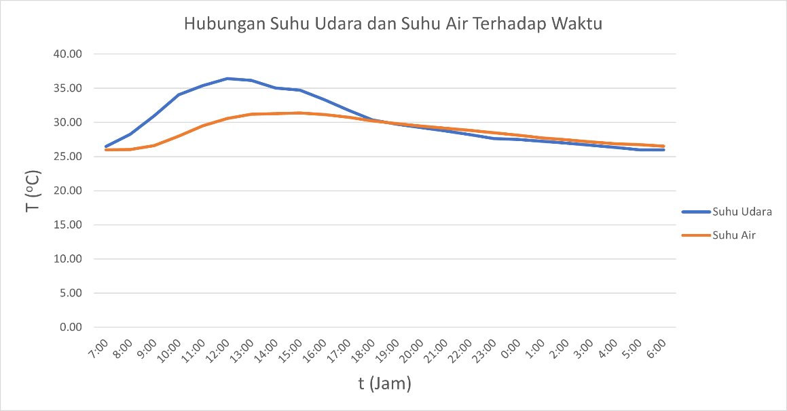

**Gambar 4. 31** Grafik Hubungan Suhu Udara dan Suhu air Hari ke-2

|  |  |  |  |
| --- | --- | --- | --- |
| DD/MM/YYYY | Waktu | Suhu Udara | Suhu Air |
| 25/06/02 | 7:00 | 26,47 | 25,97 |
| 25/06/02 | 8:00 | 28,25 | 26,01 |
| 25/06/02 | 9:00 | 30,99 | 2662 |
| 25/06/02 | 10:00 | 34,04 | 27,98 |
| 25/06/02 | 11:00 | 35,41 | 29,49 |
| 25/06/02 | 12:00 | 36,41 | 30,58 |
| 25/06/02 | 13:00 | 36,13 | 31,18 |
| 25/06/02 | 14:00 | 35,02 | 31,31 |
| 25/06/02 | 15:00 | 34,72 | 31,39 |
| 25/06/02 | 16:00 | 33,33 | 31,17 |
| 25/06/02 | 17:00 | 31,77 | 30,74 |
| 25/06/02 | 18:00 | 30,36 | 30,24 |
| 25/06/02 | 19:00 | 29,73 | 29,83 |
| 25/06/02 | 20:00 | 29,24 | 29,47 |
| 25/06/02 | 21:00 | 28,74 | 29,14 |
| 25/06/02 | 22:00 | 28,22 | 28,85 |
| 25/06/02 | 23:00 | 27,63 | 28,50 |
| 25/06/03 | 0:00 | 27,51 | 28,13 |
| 25/06/03 | 1:00 | 27,24 | 27,74 |
| 25/06/03 | 2:00 | 26,97 | 27,45 |
| 25/06/03 | 3:00 | 26,68 | 27,15 |
| 25/06/03 | 4:00 | 26,36 | 26,90 |
| 25/06/03 | 5:00 | 25,97 | 26,72 |
| 25/06/03 | 6:00 | 26,00 | 26,54 |

**Tabel 4. 37** Hasil Pengujian Suhu Hari Ke-3

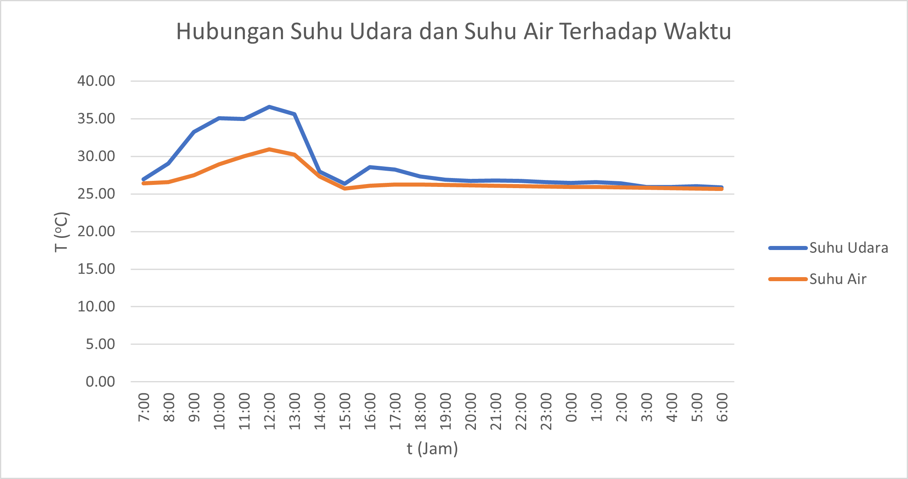

**Gambar 4. 32** Grafik Hubungan Suhu Udara dan Suhu air Hari ke-3

Berdasarkan tabel dan grafik harian diketahui hubungan antara temperatur air (oC) dengan temperatur udara (oC) terhadap waktu, jika semakin tinggi suhu udara terhadap waktu, maka temperature akan meningkat pula seiring waktu. Kemudian, suhu tertinggi diketahui berada pada waktu pagi hari menjelang siang hari dan suhu terendah diketahui pada waktu mala hari menjelang pagi hari.

#### **4.5.2 Hasil Pengujian Debit Air**

|  |  |  |
| --- | --- | --- |
| DD/MM/YYYY | Waktu | Debit Air (Q) |
| 25/06/01 | 8:00 | 1,15 |
| 25/06/01 | 8:30 | 1,30 |
| 25/06/01 | 9:00 | 1,51 |
| 25/06/01 | 9:30 | 1,46 |
| 25/06/01 | 10:00 | 1,43 |
| 25/06/01 | 10:30 | 1,60 |
| 25/06/01 | 11:00 | 1,48 |
| 25/06/01 | 11:30 | 1,48 |
| 25/06/01 | 12:00 | 1,55 |
| 25/06/01 | 12:30 | 1,43 |
| 25/06/01 | 13:00 | 1,49 |
| 25/06/01 | 13:30 | 1,48 |
| 25/06/01 | 14:00 | 1,49 |
| 25/06/01 | 14:30 | 1,29 |
| 25/06/01 | 15:00 | 1,37 |
| 25/06/01 | 15:30 | 1,48 |

**Tabel 4. 38** Hasil Pengujian Debit Air (Q) Hari Ke-1

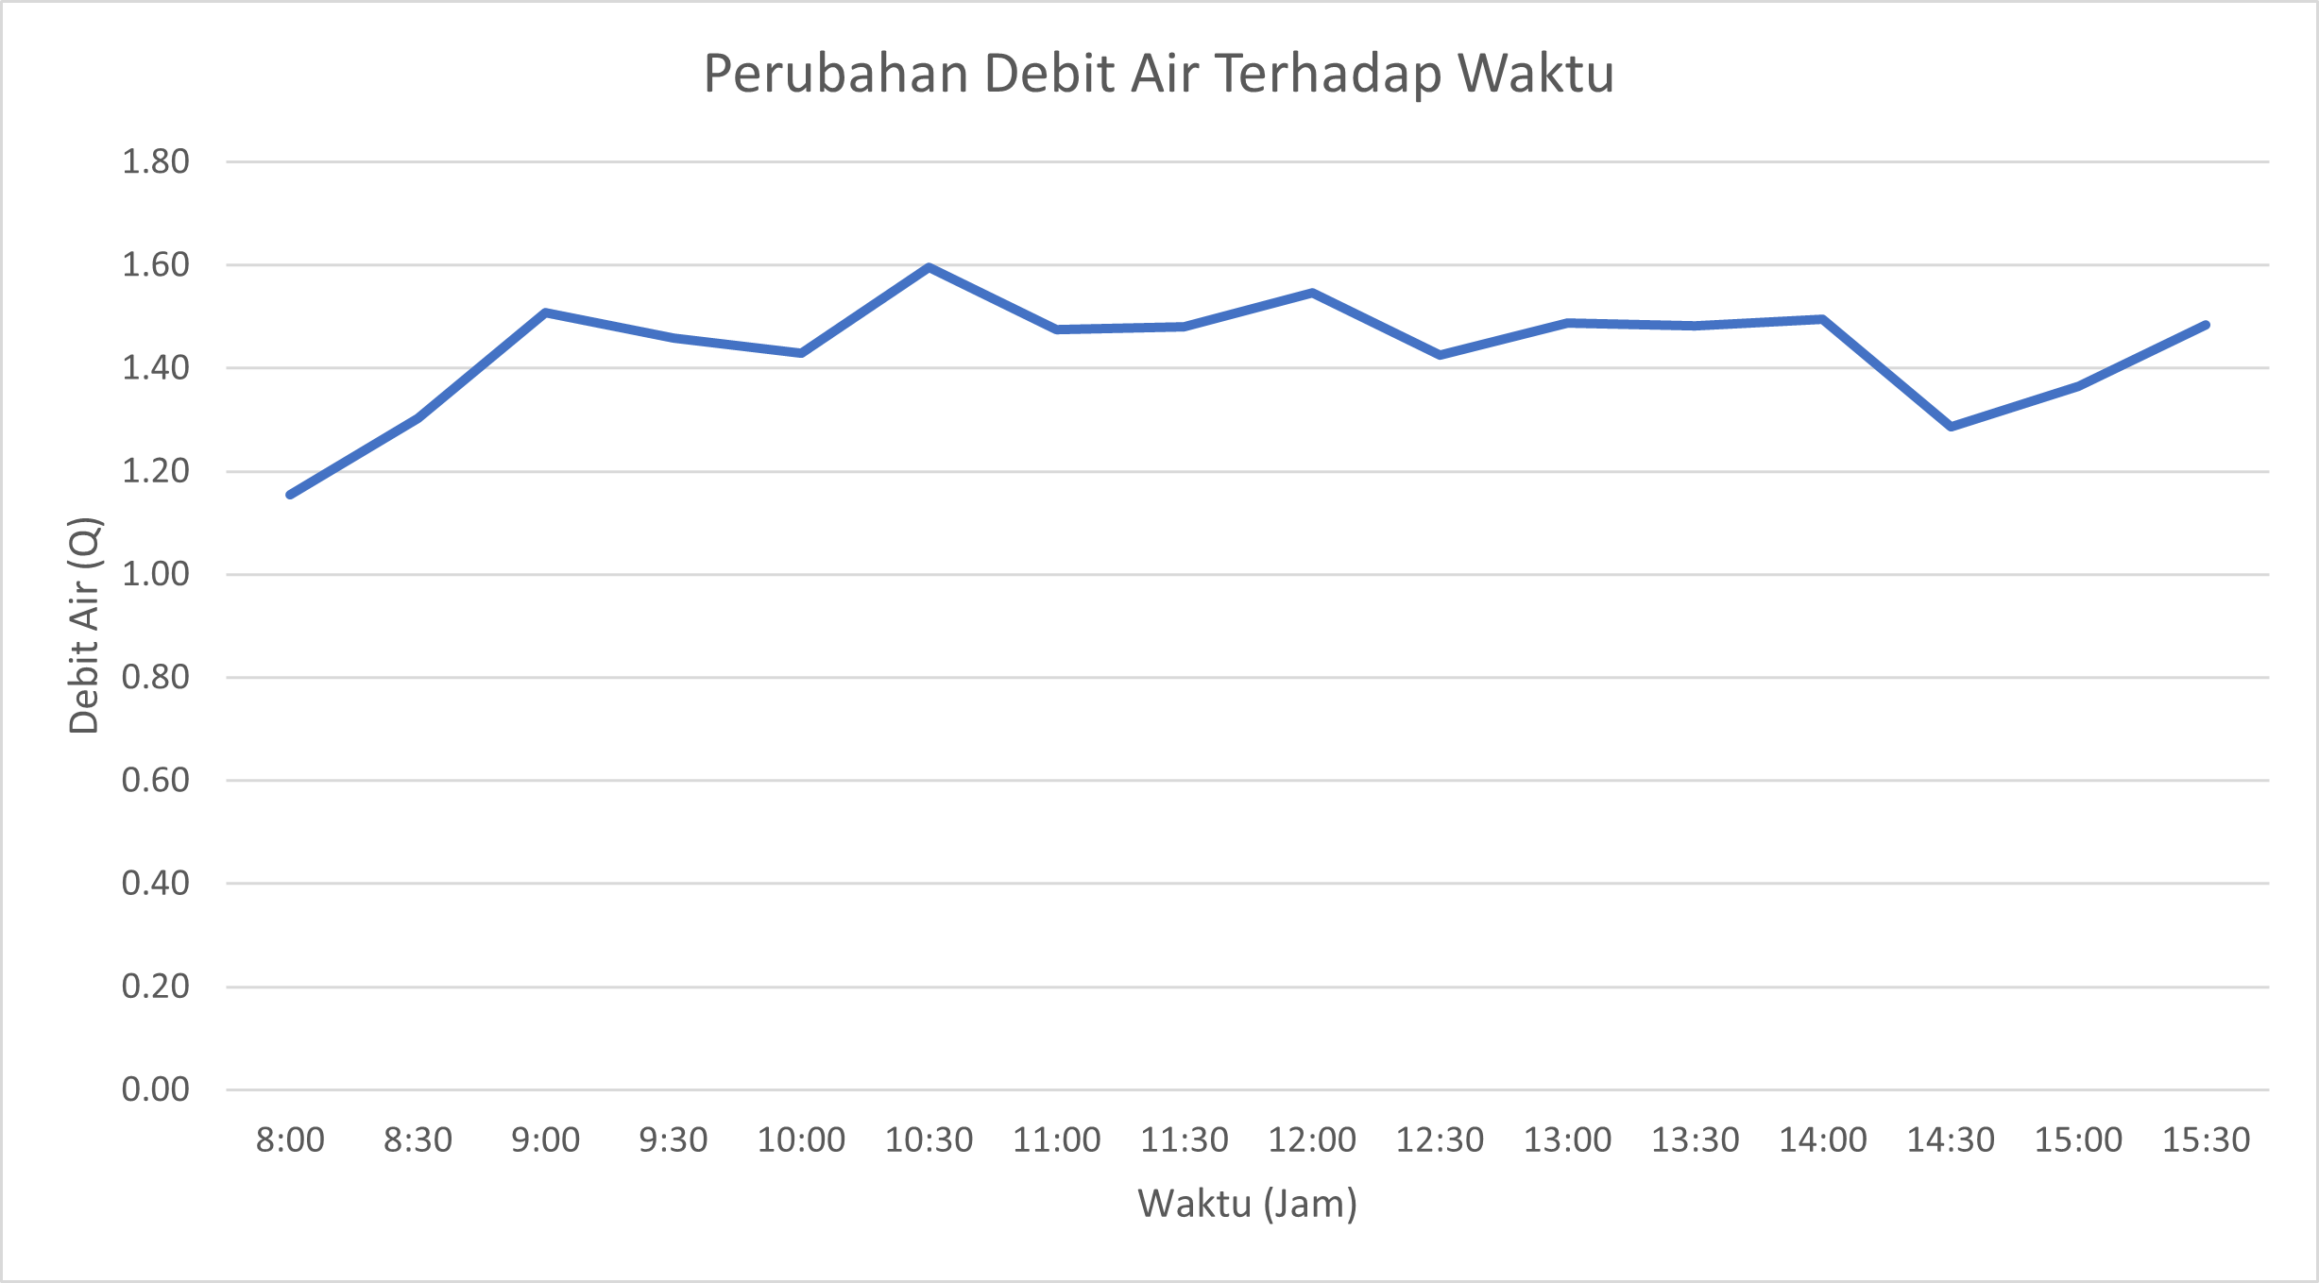

**Gambar 4. 33** Grafik Debit Air Hari ke-1

|  |  |  |
| --- | --- | --- |
| DD/MM/YYYY | Waktu | Debit Air (Q) |
| 25/06/02 | 8:00 | 105 |
| 25/06/02 | 8:30 | 1,03 |
| 25/06/02 | 9:00 | 1,08 |
| 25/06/02 | 9:30 | 1,27 |
| 25/06/02 | 10:00 | 1,50 |
| 25/06/02 | 10:30 | 1,53 |
| 25/06/02 | 11:00 | 1,46 |
| 25/06/02 | 11:30 | 1,52 |
| 25/06/02 | 12:00 | 1,51 |
| 25/06/02 | 12:30 | 1,62 |
| 25/06/02 | 13:00 | 1,47 |
| 25/06/02 | 13:30 | 1,46 |
| 25/06/02 | 14:00 | 1,51 |
| 25/06/02 | 14:30 | 1,50 |
| 25/06/02 | 15:00 | 1,52 |
| 25/06/02 | 15:30 | 1,30 |

**Tabel 4. 39** Hasil Pengujian Debit Air (Q) Hari Ke-2

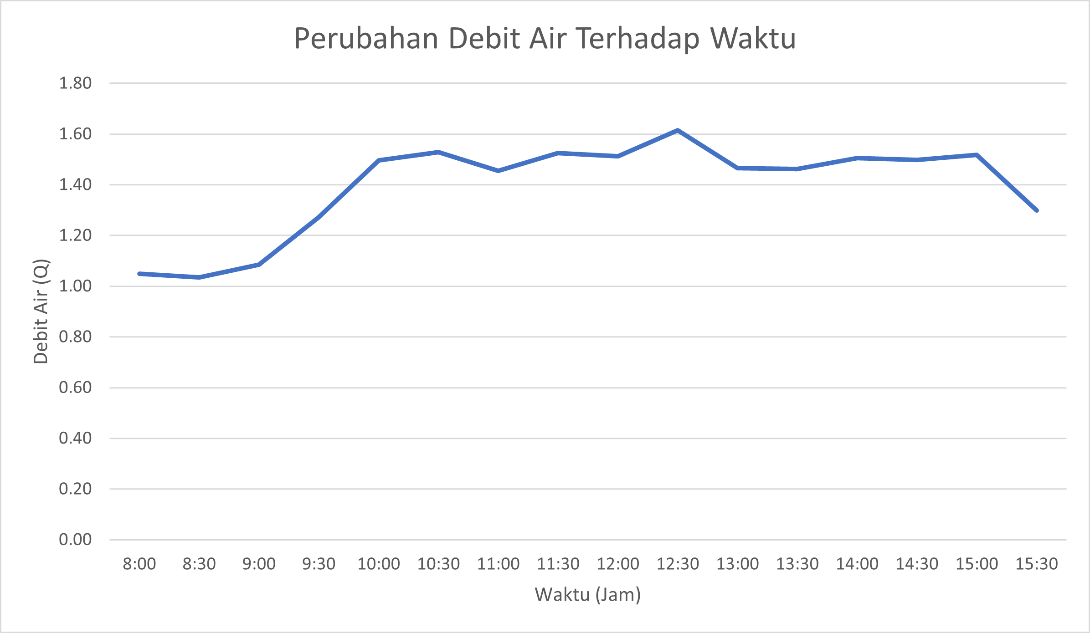

**Gambar 4. 34** Grafik Debit Air Hari ke-2

|  |  |  |
| --- | --- | --- |
| DD/MM/YYYY | Waktu | Debit Air (Q) |
| 25/06/03 | 8:00 | 0,93 |
| 25/06/03 | 8:30 | 1,01 |
| 25/06/03 | 9:00 | 1,1 |
| 25/06/03 | 9:30 | 1,3 |
| 25/06/03 | 10:00 | 1,5 |
| 25/06/03 | 10:30 | 1,5 |
| 25/06/03 | 11:00 | 1,5 |
| 25/06/03 | 11:30 | 1,4 |
| 25/06/03 | 12:00 | 1,6 |
| 25/06/03 | 12:30 | 1,3 |
| 25/06/03 | 13:00 | 1,4 |
| 25/06/03 | 13:30 | 1,4 |
| 25/06/03 | 14:00 | 1,2 |
| 25/06/03 | 14:30 | 1,3 |
| 25/06/03 | 15:00 | 1,3 |
| 25/06/03 | 15:30 | 1,1 |

**Tabel 4. 40** Hasil Pengujian Debit Air (Q) Hari Ke-3

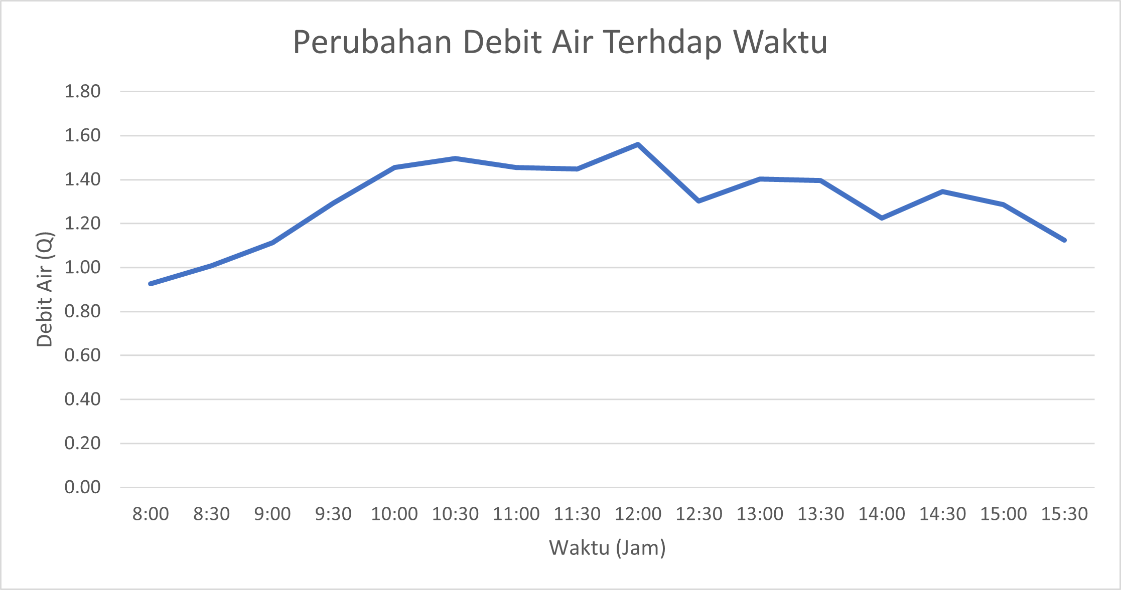

**Gambar 4. 35** Grafik Debit Air Hari ke-3

|  |  |
| --- | --- |
| Hari Ke- | Rata-rata Total Debit (Q) |
| 1 | 1,44 |
| 2 | 1,39 |
| 3 | 1,30 |

**Tabel 4. 41** Rata-rata Total Debit Air Selama 3 Hari

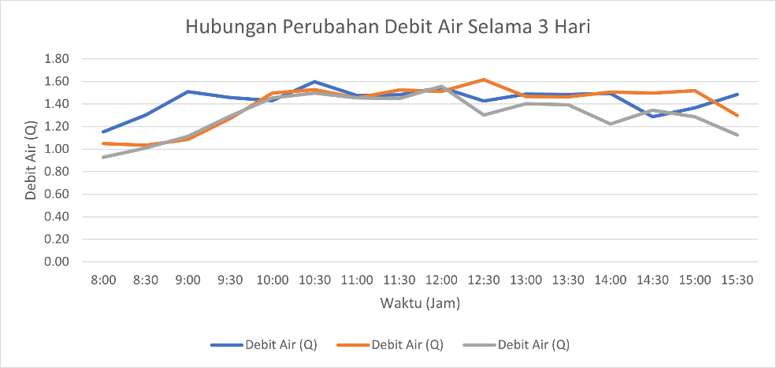

**Gambar 4. 36** Hubungan Perubahan Debit Air

Berdasarkan tabel 4.41 dan grafik 4.36 dalam 3 hari pengamatan diketahui kecenderungan pola perubahan debit air relatif sama dari hari ke hari. Hal ini menujukkan bahwa sistem sirkulasi air pada akuaponik bekerja secara konsistem dan dapat mempertahankan kinerja yang stabil.

## 4.6 Kinerja Sistem Monitoring Berbasis IoT

Sistem monitoring berbasis IoT yang digunakan berfungsi untuk memonitoring kondisi keseluruhan sistem, seperti kondisi kelistrikan dan lingkungan. Selama proses penelitian, sistem monitoring dapat berjalan dengan baik. Data dari sensor berhasil dikirim dan di tampilkan secara real-time melalui dashboard yang sudah dibuat. Hal ini menunjukkan bahwa sistem monitoring dapat membantu dalam melakukan pengawasan keseluruhan sistem secara lebih efisien. Namun, dalam kondisi tertentu, seperti gangguan koneksi terjadi keterlambatan dalam melakukan pengiriman data. Meskipun demikian, sistem dapat beroperasi secara mandiri dan mengirimkan data dengan tepat waktu ketika koneksi kembali normal. Berikut dashboard monitoring pada hari ke-1:

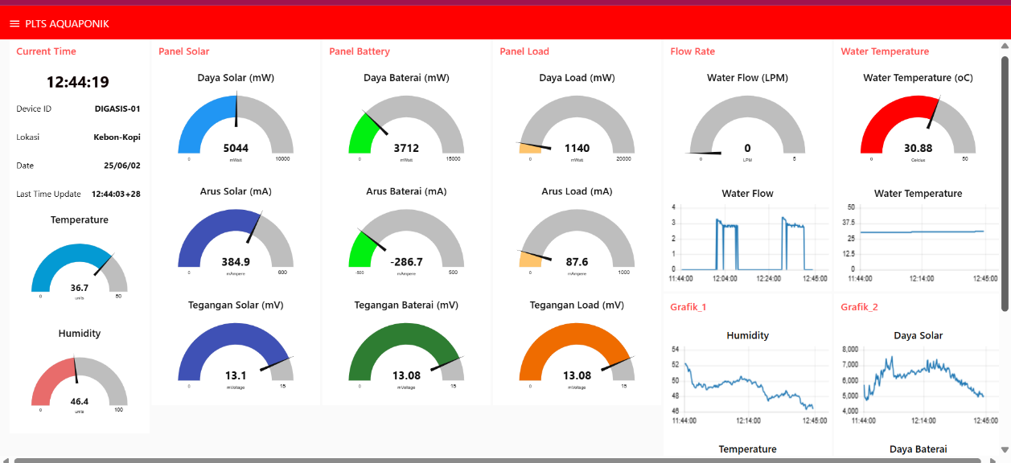

**Gambar 4. 37** Dashboard Monitoring

# BAB V PENUTUP

## 5.1 Kesimpulan

Berdasarkan hasil penelitian dan pembahasan yang telah dilakukan dan diuraikan pada bab sebelumnya, maka dapat disimpulkan sebagai berikut:

1. Telah berhasil merancang dan membangun sistem akuaponik mandiri berbasis Internet of Things (IoT) dengan sumber energi terbarukan.
2. Sistem PLTS dapat diintegrasikan dengan akuaponik dengan efisiensi sebesar 71,43% sehingga menciptakan kemandirian keseluruhan sistem.
3. Data kondisi lingkungan yang diperoleh dari sensor dapat mendukung keberlangsungan sistem akuaponik.
4. Monitoring keseluruhan data sistem dapat dilakukan secara *real-time* dan ditampilkan pada *dashboard* sehingga memudahkan untuk melakukan pemantauan keseluruhan sistem.

## 5.2 Saran

Adapun saran untuk penelitian selanjutnya sebagai berikut:

1. Menggunakan panel surya yang memiliki Watt Peak (WP) yang lebih besar agar dapat meningkatkan efisiensi.
2. Meletakkan panel surya tepat berada di sudut datangnya sinar matahari tanpa terhalang apa pun agar mendapatkan sinar matahari yang optimal dan maksimal.
3. Menambahkan sensor-sensor lain, seperti sensor cahaya, tds, dan ph agar dapat melihat parameter lingkungan yang lebih kompleks.

# DAFTAR PUSTAKA

[1] M. A. Hadi and M. Putri, “RANCANG BANGUN SISTEM KOMBINASI PADA AQUAPONIK DENGAN MEMANFAATKAN SOLAR CELL DAN PEMBANGKIT LISTRIK TENAGA MIKROHIDRO YANG BERBASIS IOT,” *Pros. Konf. Nas. Soc. Eng. Polmed*, vol. 5, no. 1, pp. 610–621, 2024.

[2] A. M. Pratama, “Pengembangan Sistem Akuaponik Dengan Pengaturan Radiasi Energi Matahari Berbasis Data Logger,” 2023, *Politeknik Negeri Ujung Pandang*.

[3] A. R. Saifurdin, “Sistem Akuaponik Cerdas berbasis Arduino dan IoT,” 2021, *Universitas Muhammadiyah Surakarta*.

[4] M. M. Nainggolan, S. Ayunani, and M. Putri, “RANCANG BANGUN PEMBANGKIT LISTRIK TENAGA SURYA (PLTS) SEBAGAI SUMBER ENERGI LISTRIK PADA AKUAPONIK,” *Pros. Konf. Nas. Soc. Eng. Polmed*, vol. 5, no. 1, pp. 599–609, 2024.

[5] L. Anggi Yoan and A. Venta, “MONITORING PEMAKAIAN DAYA PADA PEMBANGKIT LISTRIK TENAGA SURYA BERBASIS SMARTPHONE,” 2019, *Politeknik Manufaktur Negeri Bangka Belitung*.

[6] F. Faisal, “Urgensi pengaturan pengembangan energi terbarukan sebagai wujud mendukung ketahanan energi nasional,” *Ensiklopedia Soc. Rev.*, vol. 3, no. 1, pp. 18–24, 2021.

[7] A. J. Adellea, “Implementation of New Energy and Renewable Energy Policy in the Context of National Energy Security,” *Indones. State Law Rev.*, vol. 4, no. 2, pp. 43–51, 2022.

[8] S. A. K. Jati, “DINAMIKA HUKUM DALAM PENGEMBANGAN ENERGI BARU TERBARUKAN DI INDONESIA: TINJAUAN TERHADAP ASPEK REGULASI DAN IMPLEMENTASINYA DALAM PEMBANGUNAN INFRASTRUKTUR ENERGI BERKELANJUTAN.,” *J. Leg. Reason.*, vol. 6, no. 2, pp. 89–101, 2024.

[9] P. Gunoto and S. Sofyan, “Perancangan Pembangkit Listrik Tenaga Surya 100 Wp Untuk Penerangan Lampu Di Ruang Selasar Fakultas Teknik Universitas Riau Kepulauan,” *Sigma Tek.*, vol. 3, no. 2, pp. 96–106, 2020.

[10] A. S. Effendi, “Rancang Bangun Prototipe Sistem Aquaponic Dengan Pemanfaatan Energi Surya dan Sensor pH Berbasis Internet of Things (IOT),” *J. Online Mhs. Bid. Tek. Elektro*, vol. 1, no. 1, 2024.

[11] D. Megawati, K. Masykuroh, and D. Kurnianto, “Rancang bangun sistem monitoring pH dan suhu air pada akuaponik berbasis internet of thing (IoT),” *TELKA-Jurnal Telekomun. Elektron. Komputasi dan Kontrol*, vol. 6, no. 2, pp. 124–137, 2020.

[12] U. M. Syahban Rangkuti, “RANCANG BANGUN SMART AKUAPONIK SKALA KECIL BERBASIS INTERNET OF THINGS SMALL-SCALE SMART AQUAPONICS DESIGN BASED ON INTERNET OF THINGS”.

[13] R. Khotama, D. B. Santoso, and A. Stefanie, “Perancangan sistem optimasi smart solar electrical pada pembangkit listrik tenaga surya (PLTS) dengan metode tracking dual axis technology,” *J. Ecotipe (Electronic, Control. Telecommun. Information, Power Eng.*, vol. 7, no. 2, pp. 78–84, 2020.

[14] N. Hajir, M. Haddin, and A. Suprajitno, “Analisa perencanaan pembangkit listrik tenaga surya atap dengan sistem hybrid di PT. Koloni Timur,” *Skripsi. Semarang Progr. Stud. Tek. Elektro, Univ. Islam Sultan Agung*, 2021.

[15] Y. Afrida, F. Fitriono, and B. Setiabudi, “Perencanaan pembangkit listrik tenaga surya solar home system,” *J. Ilm. Tek. Elektro*, vol. 2, no. 1, pp. 23–27, 2021.

[16] B. Setiawan, S. Styawati, and S. Alim, “Implementasi sistem IoT pada akuakultur dan hydroponik (akuaponik) modern untuk pertumbuhan ikan nila,” *J. Inform. J. Pengemb. IT*, vol. 9, no. 1, pp. 47–53, 2024.

[17] R. Widehan, “Rancang Bangun Perangkat Lunak Monitoring Kualitas Air Pada Sistem Aquaponik Berbasis Internet of Things (IoT),” *eProceedings Eng.*, vol. 11, no. 6, pp. 6622–6625, 2024.

[18] T. R. Manual, “ESP32 Datasheet,” *Espr. Syst.*, no. 604, pp. 1–43, 2008, [Online]. Available: https://www.espressif.com/sites/default/files/documentation/esp32_technical_reference_manual_en.pdf

[19] H. Kusumastuti, E. Endryansyah, and N. Kholis, “Rancang Bangun PLTS Portable Untuk Supply Mobile Charger Berbasis Internet of Things,” *Indones. J. Eng. Technol.*, vol. 5, no. 1, pp. 20–28, 2022.

[20] F. Susanto, N. K. Prasiani, and P. Darmawan, “Implementasi Internet of Things Dalam Kehidupan Sehari-Hari,” *J. Imagine*, vol. 2, no. 1, pp. 35–40, 2022.

[21] D. Danih and S. Sugiyatno, “Sistem Monitoring Berbasis Internet of Thing (IoT) Untuk Pengendalian Kualitas Air dan Pakan Ikan pada Budidaya sistem Akuaponik,” *J. Students ‘Research Comput. Sci.*, vol. 2, no. 1, pp. 89–98, 2021.

[22] M. Z. Nasikh, P. Iswahyudi, and L. Rochmawati, “RANCANGAN SISTEM KONTROL DAN MONITORING CUBICLE SUBSTATION BERBASIS MIKROKONTROLER MENGGUNAKAN MODUL LORA DI BANDAR UDARA,” *Approach J. Teknol. Penerbangan*, vol. 7, no. 2, 2023.

[23] A. Mubarak’Aafi, J. Jamaaluddin, and I. Anshory, “Implementasi Sensor Pzem-017 Untuk Monitoring Arus, Tegangan dan Daya Pada Instalasi Panel Surya dengan Sistem Data Logger Menggunakan Google Spreadsheet dan Smartphone,” in *Prosiding Seminar Nasional Teknik Elektro, Sistem Informasi, dan Teknik Informatika (SNESTIK)*, 2022, pp. 191–196.

[24] P. Gunoto, A. Rahmadi, and E. Susanti, “Perancangan Alat Sistem Monitoring Daya Panel Surya Berbasis Internet of Things,” *Sigma Tek.*, vol. 5, no. 2, pp. 285–294, 2022.

[25] I. B. Kurniansyah, F. Ronilaya, and M. F. Hakim, “Real Time Monitoring System Dari Active Solar Photovoltaic Tracker Berbasis Internet Of Things,” *ELPOSYS J. Sist. Kelistrikan*, vol. 7, no. 3, pp. 7–13, 2020.

[26] F. Baskoro, H. W. Fahruri, M. Widyartono, and A. C. Hermawan, “Monitoring Arus, Tegangan, dan Suhu pada Prototype Thermoelectric Generator Berbasis IoT,” *J. Tek. Elektro*, vol. 10, no. 1, pp. 137–144, 2021.

[27] S. D. Ayuni and I. A. SW, “Analysis of the Use of Automatic Change Over Switch for Solar Power and PLN Electricity,” *Procedia Soc. Sci. Humanit.*, vol. 3, pp. 910–916, 2022.

[28] T. Suryana, “Implementation Ds18b20 1-wire Digital Temperature Sensor With Nodemcu Ideal Temperature For Brewing Coffee,” 2021.

[29] W. Aprilyanty, “Rancang Bangun PLTS Berbasis Pendinginan Alamiah,” 2022, *Politeknik Negeri Ujung Pandang*.

[30] H. T. Monda, F. Feriyonika, and P. S. Rudati, “Sistem Pengukuran Daya pada Sensor Node Wireless Sensor Network,” in *Prosiding Industrial Research Workshop and National Seminar*, 2018, pp. 28–31.

[31] G. W. Kurniawan, I. Agung, and P. Rahardjo, “Rancang Bangun Sistem Pemantauan Panel Surya Berbasis Internet of Things,” *MITE (Majalah Ilm. Teknol. Elektro)*, vol. 22, pp. 133–140, 2023.

[32] A. Basit, R. Khoeruzzaman, R. Rais, and A. Maulana, “Monitoring System Automatic Solar Cell Sebagai Sumber PLTS (Pembangkit Listrik Tenaga Surya) Berbasis Microcontroller,” *Smart Comp Jurnalnya Orang Pint. Komput*, vol. 13, no. 1, pp. 175–182, 2024.

[33] W. Kurniawan, A. Rizal, and I. Istiqomah, “Sistem Monitoring Ph dan Suhu Air pada Kolam Ikan Lele Terintegrasi Berbasis Internet Of Things,” *eProceedings Eng.*, vol. 10, no. 3, 2023.

[34] M. S. Umam, S. A. Wibowo, and Y. A. Pranoto, “Implementasi Protokol Mqtt Pada Aplikasi Smart Garden Berbasis Iot (Internet of Things),” *JATI (Jurnal Mhs. Tek. Inform.*, vol. 7, no. 1, pp. 899–906, 2023.

[35] H. A. Al Banna, V. M. Gafar, M. D. Mawardin, and R. Hendrowati, “Perancangan Aplikasi Pemantauan Energi Listrik Berbasis Iot Dengan Protokol Mqtt,” *J. Inform. dan Rekayasa Elektron.*, vol. 6, no. 2, pp. 203–213, 2023.

[36] M. D. Z. Wijaya and M. Widyartono, “Rancang Bangun Monitoring dan Kendali Akuaponik Berbasis Node-Red,” *Jupiter Publ. Ilmu Keteknikan, Tek. Elektro dan Inform.*, vol. 3, no. 3, pp. 32–46, 2025.

[37] S. SAPUTRA, “SISTEM KONTROL DAN MONITORING TANAMAN AEROPONIK BERBASIS IOT MENGGUNAKAN NODE RED= Aeroponics Plant IoT-Based Control and Monitoring System Using Node-RED,” 2024, *Universitas Hasanuddin*.

[38] S. Mulyono, M. Qomaruddin, and M. S. Anwar, “Penggunaan Node-RED pada sistem monitoring dan kontrol green house berbasis protokol MQTT,” *TRANSISTOR Elektro Dan Inform.*, vol. 3, no. 1, pp. 31–44, 2018.

[39] E. Erwin *et al.*, *Pengantar & Penerapan Internet Of Things: Konsep Dasar & Penerapan IoT di berbagai Sektor*. PT. Sonpedia Publishing Indonesia, 2023.

[40] Z. Ahyadi and S. Syarifudin, “KOMUNIKASI ANTARMUKA PROGRAMABLE LOGIC CONTROLLER PADA MODBUS RTU SENSOR SUHU DAN KELEMBABAN UDARA DENGAN DATALOGGER,” *J. Media Elektro*, pp. 166–171, 2022.

[41] S. T. Microelectronics, “L298–Dual Full-Bridge Driver–Datasheet,” 2000, *Genebra*.

[42] M. Wicaksono and I. Aziz, “Sistem Otomasi Penyemaian Benih Sayuran Hidroponik Pada Kebun Sayur Surabaya,” 2017, *Institut Teknologi Sepuluh Nopember Surabaya*.

[43] M. Mediawan, “Sistem Penyiraman Tanaman Otomatis Berbasis Arduino Pada Rumah Tanaman,” 2018, *UNIVERSITAS NEGERI JAKARTA*.

[44] P. Nababan, T. Andromeda, and Y. A. A. Soetrisno, “Perancangan Sistem Monitoring Hidroponik Nutrient Film Technique (Nft) Berbasis Internet of Things (Iot) Menggunakan Web Server Thingspeak,” *Transient J. Ilm. Tek. Elektro*, vol. 9, no. 4, pp. 547–555, 2020.

[45] H. Haeruddin, D. M. Sari, M. F. Rustam, and M. R. Rasyid, “Pengembangan Sistem Alat Pendeteksi Kebocoran Pipa Tanaman Hidroponik Menggunakan Sensor WaterFlow,” in *Seminar Nasional Teknik Elektro dan Informatika (SNTEI)*, 2022, pp. 279–285.

[46] A. B. Ramadhan, S. Sumaryo, and R. A. Priramadhi, “Desain dan Implementasi Pengukuran Debit Air Menggunakan Sensor Water flow Berbasis IoT,” *eProceedings Eng.*, vol. 6, no. 2, 2019.

[47] M. Rifaldi, N. R. Alham, N. Izzah, M. N. Ihsan, and M. Sugianto, “Analisis Efisiensi Sistem Pembangkit Listrik Tenaga Surya sebagai Sumber Energi Baru Terbarukan,” *J. Rekayasa Trop. Teknol. dan Inov.*, vol. 1, no. 1, pp. 16–24, 2023.

[48] F. Dinegoro and E. G. E. Rusnam, “Rancang bangun hidroponik dengan bantuan pompa bertenaga surya,” *J. Tek. Pertan. Lampung Vol*, vol. 10, no. 3, pp. 356–366, 2021.

[49] A. M. and E. A. Haile G, “Rancang Bangun Sistem Hidroponik Dengan Memanfaatkan Energi Surya,” 2023.

[50] P. Wibisono, “Rancang Bangun Sistem Monitoring Pencemaran Air Berdasarkan Parameter Total Dissolved Solids (Tds) Dan Kekeruhan,” 2022, *Fakultas Sains dan Teknologi UIN Syarif Hidayatullah Jakarta*.

[51] N. Dzaki, “Rancang bangun prototype alat kontrol ketinggian air menggunakan metode fuzzy logic berdasarkan tingkat kelembapan tanah berbasis internet of things,” *Fakultas Sains dan Teknologi UIN Syarif HIdayatullah Jakarta*.

[52] D. I. Widodo, “Rancang bangun end-to-end device sebagai rekomendasi untuk pengguna terhadap kualitas udara dalam ruangan,” *Fakultas Sains dan Teknologi UIN Syarif Hidayatullah Jakarta*.

# LAMPIRAN

#include "sim800lv2.h"

#include "mqtt.h"

#include "rs485_xymd02.h"

#include "i2c_ina219.h"

#include "ds18b20.h"

#include "flowmeter.h"

#include "motor.h"

#define MODEM_RST 15

int extractHourFromGSMTime(String timeStr) {

  // timeStr: "25/05/17,15:43:40+28"

  int commaIndex = timeStr.indexOf(',');

  String timePart = timeStr.substring(commaIndex + 1, commaIndex + 3); // Ambil jam (HH)

  return timePart.toInt();

}

int extractMinuteFromGSMTime(String timeStr) {

  int commaIndex = timeStr.indexOf(',');

  String minuteStr = timeStr.substring(commaIndex + 4, commaIndex + 6); // Ambil MM

  return minuteStr.toInt();

}

void hardwareResetModem() {

  SerialMon.println("== HARDWARE RESET MODEM ==");

  digitalWrite(MODEM_RST, LOW);

  delay(1000); // tahan 1 detik

  digitalWrite(MODEM_RST, HIGH);

  delay(5000); // tunggu modem bangun

  SerialMon.println("== HARDWARE RESET MODEM SUCCESS ==");

  sim800lv2_setup();

}

void setup() {

  SerialMon.begin(115200);

  delay(2000);

  pinMode(MODEM_RST, OUTPUT);

  digitalWrite(MODEM_RST, HIGH); // pastikan awalnya tidak di-reset

  sim800lv2_setup();

  mqtt_setup();

  rs485_xymd02_setup();

  i2c_ina219_setup();

  ds18b20_setup();

  watersetup();

  motor_setup();

  SerialMon.println("DEVICE READY!!!");

}

void loop() {

  static int mqttFailCount = 0;

  static unsigned long lastCheck = 0;

  // Cek koneksi jaringan setiap 10 detik

  if (millis() - lastCheck > 10000) {

    lastCheck = millis();

    // Cek koneksi jaringan GSM

    if (!modem.isNetworkConnected()) {

      SerialMon.println("Network disconnected");

      if (!modem.waitForNetwork(180000L, true)) {

        SerialMon.println(" fail (Network)");

        hardwareResetModem();

        delay(1000);

        return;

      }

      if (modem.isNetworkConnected()) {

        SerialMon.println("Network re-connected");

      }

#if TINY_GSM_USE_GPRS

      // Cek koneksi GPRS

      if (!modem.isGprsConnected()) {

        SerialMon.println("GPRS disconnected!");

        SerialMon.print(F("Connecting to "));

        SerialMon.println(apn);

        if (!modem.gprsConnect(apn, gprsUser, gprsPass)) {

          SerialMon.println(" fail (GPRS)");

          hardwareResetModem();

          return;

        }

        if (modem.isGprsConnected()) {

          SerialMon.println("GPRS reconnected");

        }

      }

#endif

    }

  }

  // MQTT tidak terhubung

  if (!mqtt.connected()) {

    SerialMon.println("=== MQTT NOT CONNECTED ===");

    uint32_t t = millis();

    if (t - lastReconnectAttempt > 10000L) {

      lastReconnectAttempt = t;

      if (mqttConnect()) {

        SerialMon.println("MQTT connected");

        mqttFailCount = 0;  // Reset counter

        lastReconnectAttempt = 0;

      } else {

        SerialMon.print("MQTT connect failed, state: ");

        SerialMon.println(mqtt.state());

        SerialMon.print("Reason: ");

        SerialMon.println(mqttStateString(mqtt.state()));

        mqttFailCount++;

        if (mqttFailCount >= 5) {

          SerialMon.println("Too many MQTT failures, resetting modem...");

          hardwareResetModem();

          mqttFailCount = 0;

          return;

        }

      }

    }

    delay(1000);

    return;

  }

  // Tambahan opsional: reset sistem setiap 24 jam (failsafe)

  if (millis() > 86400000L) {

    SerialMon.println("Restarting device after 24 hours...");

    ESP.restart();  // Jika pakai ESP

    // Atau gunakan software reset untuk platform lain

  }

  String timee = modem.getGSMDateTime(DATE_FULL);

  //  SerialMon.print("Current Datetime: ");

  //  SerialMon.println(time);

  int jam = extractHourFromGSMTime(timee);

  int menit = extractMinuteFromGSMTime(timee);

  if (jam >= 8 && jam < 16) {

    int sisa = menit % 30;

    if (sisa < 10) {

      pompa(125);  // Pompa ON 10 menit

    } else {

      pompa(0);    // Pompa OFF 20 menit

    }

  } else {

    pompa(0);      // Di luar jam kerja

  }

  SensorData sensorData = readSensorXYMD02();

  SensorDataINA219 sensorDataINA219 = readSensorINA219();

  SensorDataDS18B20 sensorDataDS18B20 = readSensorDS18B20();

  SensorDataFlow sensorDataFlow = readSensorFlow();

  unsigned long currentMillis = millis();

  if (currentMillis - lastMqttSend >= mqttInterval) {

    lastMqttSend = currentMillis;

    SerialMon.print("Temperature: ");

    SerialMon.print(sensorData.temperature);

    SerialMon.print(" °C\t");

    SerialMon.print("Humidity: ");

    SerialMon.print(sensorData.humidity);

    SerialMon.println(" %RH ");

    SerialMon.print("Solar Voltage: ");

    SerialMon.print(sensorDataINA219.solar_busVoltage);

    SerialMon.print(" V\t");

    SerialMon.print("Solar Current: ");

    SerialMon.print(sensorDataINA219.solar_current_mA);

    SerialMon.print(" mA\t");

    SerialMon.print("Solar Power: ");

    SerialMon.print(sensorDataINA219.solar_power_mW);

    SerialMon.println(" mW\t");

    SerialMon.print("Battery Voltage: ");

    SerialMon.print(sensorDataINA219.battery_busVoltage);

    SerialMon.print(" V\t");

    SerialMon.print("Battery Current: ");

    SerialMon.print(sensorDataINA219.battery_current_mA);

    SerialMon.print(" mA\t");

    SerialMon.print("Battery Power: ");

    SerialMon.print(sensorDataINA219.battery_power_mW);

    SerialMon.println(" mW\t");

    SerialMon.print("Load Voltage: ");

    SerialMon.print(sensorDataINA219.load_busVoltage);

    SerialMon.print(" V\t");

    SerialMon.print("Load Current: ");

    SerialMon.print(sensorDataINA219.load_current_mA);

    SerialMon.print(" mA\t");

    SerialMon.print("Load Power: ");

    SerialMon.print(sensorDataINA219.load_power_mW);

    SerialMon.println(" mW\t");

    SerialMon.print("Water Temperature: ");

    SerialMon.print(sensorDataDS18B20.temperatur_air);

    SerialMon.println(" °C\t");

    SerialMon.print("Water Flow: ");

    SerialMon.print(sensorDataFlow.flow_air);

    SerialMon.println(" L/min\t");

    sendToMQTT(timee,

               sensorData.temperature,

               sensorData.humidity,

               sensorDataINA219.solar_busVoltage,

               sensorDataINA219.solar_current_mA,

               sensorDataINA219.solar_power_mW,

               sensorDataINA219.battery_busVoltage,

               sensorDataINA219.battery_current_mA,

               sensorDataINA219.battery_power_mW,

               sensorDataINA219.load_busVoltage,

               sensorDataINA219.load_current_mA,

               sensorDataINA219.load_power_mW,

               sensorDataDS18B20.temperatur_air,

               sensorDataFlow.flow_air);

  }

  mqtt.loop();

}